**План урока**

**Преподаватель:** Актиева Айдима Хамзатовна

**Группы:**20 СР 9-1

**Дата:**07.12.2020 г.

**Тема урока**: Смутное время начала 17 века

**Цели урока: *Обучающая:*** выявить причины, которые способствовали наступлению Смутного времени; рассмотреть основные события, этапы Смуты, социальный состав участников этих событий; определить последствия Смуты. ***Развивающая:*** развивать навыки работы с исторической картой, умение работать с документами: анализировать события; строить развернутый ответ на вопрос. ***Воспитательная*** раскрыть решающую роль народных масс в освобождении страны, воспитывать патриотические чувства.

**Основные понятия:**

* Смутное время,
* гражданская война,
* интервенция,
* “Семибоярщина”,
* Первое ополчение,
* Второе ополчение.

**Даты:**

октябрь 1604 г. – начало похода Лжедмитрия I на Москву

20 июня 1605 г. – вступление Лжедмитрия I в Москву

1605 – 1606 гг. – правление Лжедмитрия I

17 мая 1606 г. – восстание в Москве

1606 – 1607 гг. – восстание И.И.Болотникова

весна 1608 г. – поход Лжедмитрия II на Москву

1609 г. – осада Смоленска войсками Речи Посполитой

1610 г. - Семибоярщина

1611 г. - создано Первое ополчение

март 1612 г. - создано Второе ополчение

лето-осень 1612 г.- осада Москвы

1613 г. – Земский собор

**Ход урока**

**1. Опрос домашнего задания.**

 Где, по-вашему мнению, наиболее полно и правильно перечислены основные реформы Ивана IV

1. учреждение Земского собора, создание Избранной рады, приказной системы, реформа налогообложения, созыв Стоглавого собора, учреждение опричнины.
2. учреждение институтов: царской власти, Земского собора, создание приказной системы, отмена кормлений и передача сбора налогов в руки губных старост и излюбленных голов, податная реформа (соха), введение в действие Судебника 1550 г., военные реформы, введение опричнины, создание опричного войска.
3. Введение атрибутов царской власти, учреждение герба Московской Руси, Земского собора, приказной системы, введение в действие Судебника 1550 г., Стоглавый собор, создание стрелецкого войска, введение опричнины, реформирование налоговой системы, ограничение принципа местничества.

**2. Изучение нового материала.**

План:

1. Причины Смуты
2. I этап Смуты (1604 – 1605 гг)
3. II этап Смуты (1606 – 1607 гг). Восстание И.И.Болотникова.
4. III этап Смуты (1608 – 1610 гг).
5. IV, V этапы Смуты. Создание Первого и Второго ополчения.
6. Последствия и уроки Смуты.

Предположите, почему москвичи разочаровались в своем царе

19 мая 1606 г. на Красной площади в цари “выкрикнули” боярина князя Василия Ивановича Шуйского.

Другие княжеско-боярские рода, заседавшие в Думе, хотели получить обещание от царя, что он не превратиться в такого же тирана, как Грозный. Поэтому при вступлении на престол дал крестоцеловальную запись, т.е. письменную клятву, скрепленную целованием креста.

*Задание:*Работа с документом “Крестоцеловальная запись царя Василия Шуйского” (1606 г.)

Таким образом, историческое значение присяги В.Шуйского состояло не только в ограничении произвола самодержавия, а в том, что это был первый договор царя со своими подданными, робким шагом к правовому государству в России.

Но последовавшие события способствовали тому, что эта возможность была упущена.

***3. II этап Смуты (1606 – 1607 гг.)***

Вновь в юго-западных уездах стали собираться повстанческие отряды против правительства Василия Шуйского. Верность ему сохраняли дворяне, горожане центра и севера России. Во главе же беглых холопов, казаков, крестьян и дворян южных уездов встал бывший военный холоп – Иван Исаевич Болотников.

В конце октября 1606 г. повстанческие армии осадили Москву. Продолжалась она 5 недель – до начала декабря. Постепенно перевес сил перешел к воеводам Шуйского. В битве у Коломенского 2 декабря они одержали победу над восставшими.

1. покажите город, в который после поражения под Москвой переносится центр восстания (в Калугу).

Болотников в Калуге быстро организовал ее оборону и пополнил войско. Правительственные войска взяли город в осаду, но не полностью блокировали город, и Болотников получил помощь из соседних городов. В мае 1607 г. Болотников разгромил царскую армию под Калугой. Повстанцы ушли в Тулу.

1. покажите, где закончилось восстание Болотникова. (16 октября 1607 г. в Туле)

В мае 1607 г. начинается осада Тулы правительственными войсками, длившаяся 4 месяца. Потери, страшный голод ослабили силы восставших. К тому же осаждавшие перегородили плотиной р. Уну, на которой стоит Тула, и в городе началось наводнение. Осажденные были вынуждены пойти на переговоры с царем. Они капитулировали в октябре 1607 г. при условии сохранения им жизни. Но царь не сдержал слово – Болотникова, сосланного в Каргополь, ослепили, потом утопили в проруби.

1. проследите по карте путь восставших.

А теперь вернемся к хронологической таблице и заполним ее

 развернуть таблицу

|  |  |  |  |
| --- | --- | --- | --- |
| № этапа  ( годы) | Название противоборствующего  лагеря | Название противоборствующего  лагеря | Событие, даты |
| II этап  1606 – 1607 гг. | Правительственный лагерь  Василий Шуйский  Социальный состав:   * бояре, * дворяне и горожане центра и севера России, * крестьяне, * стрельцы | Повстанческий лагерь  Иван Болотников  Социальный состав:   * беглые крестьяне, * холопы, * посадские люди, * стрельцы, * казаки, * часть дворян и бояр противников Шуйского | Август 1606 г. – начало восстания Болотникова  Октябрь – декабрь 1606 г. – осада Москвы восставшими  2 декабря 1606 г. – битва у с. Коломенского  Январь-май 1607 г. – осада правительственными войсками Калуги  Июль-октябрь 1607 г. – осада войсками Шуйского г. Тулы  16 октября 1607 г. – окончание восстания |

 развернуть таблицу

***4. III этап Смуты (1608-1610 гг)***

На третьем этапе в события в России вмешались войска Польши и Швеции.

*Вопрос:*По каким причинам иностранные войска вмешались в события в России?

Ответ найдите в учебнике (с.145-146)

Весна 1608 г. – Лжедмитрий II начал наступление на Москву.

https://urok.1sept.ru/%D1%81%D1%82%D0%B0%D1%82%D1%8C%D0%B8/549527/img1.JPG

Василий Шуйский заключил союз со Швецией о военной помощи

Март 1610 г. – русско-шведские войска вступили в Москву

1609 г. – польская армия перешла границу России

1609-1611 гг. – осада Смоленска

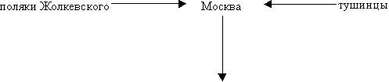

17 июля 1610 г. – власть перешла в руки Семибоярщины. Был заключен договор с поляками об избрании на русский престол польского королевича Владислава.

*Задание:*заполните в таблице III этап Смутного времени.

 развернуть таблицу

|  |  |  |  |
| --- | --- | --- | --- |
| № этапа  ( годы) | Название противоборствующего  лагеря | Название противоборствующего  лагеря | Событие, даты |
| III этап  1608– 1610 гг. | Правительственный лагерь  Василий Шуйский  Социальный состав:   * бояре, * дворяне, * стрельцы, * горожане, * крестьяне | Повстанческий лагерь  Лжедмитрий II  Социальный состав:   * польские шляхтичи, * казаки, * бывшие “болотниковцы” | 1607 г. – появление Лжедмитрия II  1608 г. осада Москвы, образование Тушинского лагеря.  Февраль 1609 г. – договор со Швецией  1609 – 1611 – осада Смоленска  17 июля 1610г. – Семибоярщина. |

 развернуть таблицу

***5. IV Этап (1610-1611), V Этап (1612 – 1618) Смутного времени***

В сентябре 1610 г. в Москву вошел польский гарнизон под командованием полковника Госевского. Польские офицеры завладели ключами от городских ворот и от казны и заправляли всеми делами в Москве, а русские бояре оказались их пленниками. Став хозяином положения, король Сигизмунд больше не желал выполнять условия договора с Семибоярщиной, мечтал о полном покорении Москвы. Он продолжил осаду Смоленска еще год и взял его летом 1611г.

Тем временем шведские наемники, которых приглашало еще правительство Шуйского, так и не дождавшись обещанной им награды, захватили Северо-западный край России вместе с Великим Новгородом. Страна распалась на уезды.

В этих условиях жители страны перестали делиться на сторонников несуществующих правительств и повстанцев. Тушинский лагерь развалился, а Лжедмитрий II вскоре был убит.

Разделение проходило теперь на тех, кто принимал польскую власть, и тех, кто будет бороться с ней.

*Задание:*Используя текст, сравнить Первое и Второе ополчение. Почему именно Второе ополчение смогло освободить Москву?

***6. Последствия и уроки Смуты.***

Итоги:

1. в январе 1613 г. в Москве собрался Земский собор, на котором новым царем России был избран Михаил Федорович Романов.
2. в 1617 г. заключен Столбовский мир со Швецией: Россия вернула Новгород, но теряла все побережье Финского залива.
3. в 1618 г. заключено Деулинское перемирие с Речью Посполитой: Россия уступила Смоленск и ряд городов и земель, расположенных по западной границе.

**3. Закрепление.**

1. Задание по карте “Четвертый лишний”  
   Найти лишнее и свой ответ объяснить.  
   *Ярославль, Тула, Путивль, Калуга.*
2. расставьте иллюстрации в хронологической последовательности (
3. Смуту часто называют гражданской войной. Согласны ли вы с этим?
4. когда и почему гражданская война перерастает в национально-освободительную?

**4. Домашнее задание:**

№20: закончить заполнение таблицы. Написать для учебника истории или словаря справку об одном из деятелей Смутного времени.

ФИО ПРЕПОДАВАТЕЛЯ __Мидаева Тамила Кахировна_______________

ДИСЦИПЛИНА (ОД, ОГСЭ, ОП, МДК)__ОД.02 Литература__________________

ГРУППА___20 ПД 9-2 20 СР 9-1 __________ ДАТА______07.12.2020г.___________

ТЕМА: **Серебряный век русской поэзии. Футуризм. Творчество Северянина, Хлебникова.**

Цель: Знакомство с особенностями нового литературного направления, с группами

футуристов. Развитие навыка анализа лирического стихотворения.

ХОД ЗАНЯТИЯ

1.ОРГ.МОМЕНТ (2-3мин)- Приветствие, отметка отсутствующих.

2. ИЗУЧЕНИЕ НОВОГО МАТЕРИАЛА

***1.* Мы новые люди новой поэзии*.***

***2.* Футуризм как литературное направление*.***

***3.* Велимир Хлебников. Игорь Северянин*.*** ***﻿14 кабинет приглашает вас на запланированную конференцию: Zoom.***

***Тема: Зал персональной конференции 14 кабинет***

***Подключиться к конференции Zoom***

***https://us05web.zoom.us/j/9105754914?pwd=Zm1XNVQrczVrdHJDWjdlUU5oS3gwZz09***

***Идентификатор конференции: 910 575 4914***

***Код доступа: 0000***

***4.* Особенности творчества футуристов*.***

Футуризм как литературное направление.

**Литературные течения начала ХХ века** были весьма разнородны. Те, кто не принимал отвлеченности и туманности символизма, выдвигали свою теорию, опубликовывали свои манифесты. Акмеизм возвращал поэзии ясность, точность, однако представители этого литературного направления не стремились последовательно воплощать свои теоретические постулаты:

- Бороться за «сильное и жизненное искусство за пределами болезненного распада духа».

И углубленный психологизм первых сборников Ахматовой, и лиризм ранних стихотворений Мандельштама - эти вершинные достижения искусства акмеистов - были мало связаны с теорией акмеизма. По сути акмеисты оказались наименее организованным течением в поэзии 10-х годов. Скорее всего, личная дружба, а не теоретические формулы объединила талантливых представителей этого направления.

**К 10-м годам ХХ века** в искусство влилось новое течение, названное **футуризмом**. Русский футуризм был неоднородным, но объединяло все группы стремление противопоставить свое творчество произведениям символистов, акмеистов, а также творчеству писателей того времени. Футуристы рассматривали свое искусство как революционное. Они делали упор на разрушение старого мира, а Новый мир отождествляли с туманным понятием будущего. Футуристы именовали себя будетлянами, людьми как бы из грядущих времен: «Мы - новый род Люд-лучей. Пришли озарить вселенную». Велимир Хлебников предложил такого рода документ футуризма: «Будетляне должны основать остров и оттуда диктовать условия…»

Представители этого течения отрицали каноны поэтического творчества, они требовали признать свободу «словотворчества» Словопостроение, словопроизношение, новый свободный стих для футуристов были необходимым условием поэтического творчества. Слово лишалось неприкосновенности: его можно было переиначивать, дробить, создавать из слова новые композиции.

**Если символисты** отстаивали культ красоты, а акмеисты стремились показывать мир в совокупности красот и безобразий, то футуристы объявляли, что красота - «кощунственная дрянь». В области стихосложения была введена «визуализация стиха» - фигурное расположение слов и частей слов, строчки-лесенки, разнообразные шрифты.

**Футуризм был очень разнородным**.

Будетляне, или кубофутуристы, образовали общество «Гилея». В него вошли В.Хлебников, В.Маяковский, Д.Бурлюк, Елена Гуро и др.

Эгофутуристы - Игорь Северянин, К.Олимпов, И.Игнатьев и др.

«Центрифуга» - Н.Асеев, Б.Л.Пастернак, С.Бобров и др.

«Мезонин поэзии» - Р.Ивнев, В.Шершеневич, Хрисанф.

Кубофутуристы требовали «бросить Пушкина, Достоевского, Толстого и проч. с Парохода Современности».

Самой радикальной ( придерживающейся крайних взглядов.решительной) была «Гилея». Сборники кубофутуристов - «Гилеи» - «Садок судей», «Пощечина общественному вкусу». «Дохлая луна».

В послереволюционное время возникла такие литературные группировки, как «Искусство коммуны», «Творчество», «ЛЭФ» (левый фронт искусств), которые имели связь с футуризмом. Возглавил «ЛЭФ» В.Маяковский. Близки к «ЛЭФу» были Э.Багрицкий, В.Луговской. После «ЛЭФа» была организация ОБЭРИУ (объединение реального искусства), в которую входили Н.Заболоцкий, Ю.Владимиров, Д.Хармс.

4. **Знакомство с творчеством футуристов.**

**Велимир (Виктор) Владимирович Хлебников** родился 28 октября 1885 г. в Астраханской губернии, в семье ученого-орнитолога. Учился на физико-математическом факультете Казанского, затем Петербургского университетов, но курса не окончил. Много странствовал по России. Печататься начал в 1908 г., участвовал в сборниках футуристов "Садок судей" (1-й сб.-1910; 2-й сб.-1913). Затем выпустил несколько поэтических книг: "Перчатки. 1908-1914 гг.", "Творения. 1906-1908" (1914). Революционные события 1917 г. воспринял как стимул к строительству нового мира. Умер 28 июня 1922 г. в Новгородской губернии.

Хлебников - поэт-экспериментатор, много сделавший в области реформы поэтического языка. В своих произведениях использовал свободный интонационный стих, создавал новые типы рифмы, проявлял особое внимание к слову, стремясь постигнуть его внутренний смысл, изобретал неологизмы, сохраняя при этом известное пристрастие к архаической лексике и синтаксису.

5. **Работа над произведениями В.Хлебникова.**

**Вечер. Тени.**

Сени. Лени.

Мы сидели, вечер пья.

В каждом глазе - бег оленя

В каждом взоре - лет копья.

И когда на закате кипела вселенская ярь,

Из лавчонки вылетел мальчонка,

Провожаемый возгласом:"Жарь!"

И скорее справа, чем правый,

Я был более слово, чем слева.

Русская поэзия серебряного века.

**Времыши-камыши**

На озера береге,

Где каменья временем,

Где время каменьем.

На берега озере

Времыши, камыши,

На озера береге

Священно шумите.

**Я не знаю, Земля кружится или нет,**

Это зависит, уложится ли в строчку слово.

Я не знаю, были ли моими бабушкой и дедом

Обезьяны, так как я не знаю, хочется ли мне сладкого или кислого.

Но я знаю, что я хочу кипеть и хочу, чтобы солнце

И жилу моей руки соединила общая дрожь.

Но я хочу, чтобы луч звезды целовал луч моего глаза,

Как олень оленя (о, их прекрасные глаза!).

Но я хочу верить, что есть что-то, что остается,

Когда косу любимой девушки заменить, например, временем.

Я хочу вынести за скобки общего множителя, соединяющего меня,

Солнце, небо, жемчужную пыль.

**Сетуй, утес,**

**Утро черту**. - палиндром

В.Хлебникова называли поэтом-экспериментатором. Маяковский назвал его «Колумбом новых поэтических материков».

5. **Знакомство с творчеством И.Северянина.**

**СЕВЕРЯНИН Игорь** (наст.имя и фам. Игорь Васильевич Лотарев) (1887-1941), русский поэт.

Его мать принадлежала к роду Шеншиных и была дальней родственницей А.Фета.

**Первые литературные опыты** - сатирические стихи - он печатал под псевдонимами «Игла», «Граф Евграф д Аксанграф». Он выпустил брошюрки (их было 35!). Одна из них - «Электрические стихи» - была одобрена В.Брюсовым.

В 1911 году вместе с К.М.Фофановым северянин организовал кружок «Еgo».так сложилась группа эгофутуристов. Их программа - «Скрижали эго-поэзии». Их принципы:

- душа - единственная истина

- самоутверждение личности

- борьба со стереотипами.

Но уже в 1912 году Северянин объявил футуризм пройденным этапом. Северянин сближается с Ф.Сологубом, выступает со своими поэзо-концертами.

**Его первый сборник имел ярко выраженную эгоцентристскую позицию.**

Я, гений Игорь Северянин.

своей победой упоен.

Я повсеграднооэкранен!

Я повсесердно утвержден.

* * *

Я выполнил свою задачу,

Литературу покорив.

Бросаю сильным на удачу

Завоевателя порыв.

Но, даровав толпе холопов

Значенье собственного "я",

От пыли отряхаю обувь,

И вновь в простор - стезя моя.

Второй его сборник - «Ананасы в шампанском» (1915). Его стихи глубоко лиричны:

Люблю октябрь, угрюмый месяц,

Люблю обмершие леса,

Когда хромает ветхий месяц,

Как половина колеса.

Стихи о любви - «Очам твоей души», «Ко мне ты не вернешься».

27 февраля 1918 года на литературном вечере в Политехническом музее он был провозглашен «королем поэтов». С 1918 Северянин жил в Эстонии. Он переводил эстонскую поэзию - сборник «Эстляндскиепоэзы».

В 20-е годы гастролирует по Европе: Германия, Финляндия, Югославия, Румыния, Франция, Болгария, Чехословакия.

Он написал автобиографический роман в стихах «Колокола собора чувств» (1925) и сборник советов «Медальоны» проникнуты любовью к родине, ностальгическим переживанием отторгнутости от нее. Чувствовал себя живым классиком.

Скончался от сердечной недостаточности в 1941 году. На его могильном памятнике высечены строки из его стихотворения «Классические розы»:

Как хороши, как свежи будут розы,

Моей страной мне брошенные в гроб».

Его называли поэтом «с открытой душой», «иронизирующее дитя».

**4**.ЗАКРЕПЛЕНИЕ ИЗУЧЕННОГО МАТЕРИАЛА.

(Вопросы по текущему конспекту). Обобщение.

**5**. ДОМАШНЕЕ ЗАДАНИЕ.

Знать наизусть стихотворения И.Северянина, отметить своеобразие его творческой манеры.

Составить 5 вопросов по пройденной теме.

Подготовить презентацию на тему «Особенности творчества футуристов».

|  |  |  |  |
| --- | --- | --- | --- |
| ФИО ПРЕПОДАВАТЕЛЯ | | Саидов Иса Жебирович | |
| ДИСЦИПЛИНА (ОД, ОГСЭ, ОП, МДК) | | ОД.08 Основы безопасности жизнедеятельности | |
| ГРУППА | 20 СР 9-1 | ДАТА | 08.12.20 г. |

ТЕМА: **ГОСУДАРСТВЕННЫЕ СЛУЖБЫ ПО ОХРАНЕ ЗДОРОВЬЯ И БЕЗОПАСНОСТИ ГРАЖДАН**

ХОД ЗАНЯТИЯ

1.ОРГАНИЗАЦИОННЫЙ МОМЕНТ (2-3 мин) - Приветствие, отметка отсутствующих.

2. ИЗУЧЕНИЕ НОВОГО МАТЕРИАЛА

***1.* *Противопожарная служба Российской Федерации***

***2.* *Полиция Российской Федерации***

***3.* *Служба скорой медицинской помощи***

***4.* *Государственная санитарно-эпидемиологическая служба Российской Федерации***

***5.* *Гидрометеорологическая служба***

**1. Противопожарная служба Российской Федерации**

Противопожарная служба Российской Федерации создана в целях защиты граждан, личного, общественного и государственного имущества от пожаров и реализации на территории субъектов Российской Федерации единой государственной политики в области пожарной безопасности. Правовые основы деятельности противопожарной службы РФ заложены в Федеральном законе от 21 декабря 1994 г. № 69-ФЗ «О пожарной безопасности». Государственная противопожарная служба является самостоятельной оперативной службой в составе Министерства РФ по делам гражданской обороны, чрезвычайным ситуациям и ликвидации последствий стихийных бедствий (МЧС России).

Проводит профилактику, тушение пожаров и аварийно-спасательные работы: на объектах, критически важных для национальной безопасности страны, других особо важных пожароопасных объектах, особо ценных объектах культурного наследия народов Российской Федерации, при проведении мероприятий федерального уровня с массовым сосредоточением людей; в закрытых административно-территориальных образованиях, а также в особо важных и режимных организациях.

Проводит мониторинг состояния пожарной безопасности на территории Российской Федерации; готовит предложения для органов государственной власти и органов местного самоуправления по осуществлению мер в области обеспечения пожарной безопасности.

Проводит противопожарную пропаганду и обучение населения мерам пожарной безопасности.

Основными задачами противопожарной службы являются:

- организация и осуществление профилактики пожаров на территории субъектов Российской Федерации;

- организация и осуществление тушения пожаров и проведение аварийно-спасательных работ на территории субъектов Российской Федерации;

- спасение людей и имущества при пожарах.

**2. Полиция Российской Федерации**

Согласно Федеральному закону «О полиции» от 7 февраля 2011 г. № 3-ФЗ, полиция в Российской Федерации - это система «государственных органов исполнительной власти, призванных защищать жизнь, здоровье, права и свободы граждан, собственность, интересы общества и государства от преступных и иных противоправных посягательств и наделенных правом применения мер принуждения» в пределах, установленных законом.

Задачами полиции являются:

- обеспечение безопасности личности;

- предупреждение и пресечение преступлений и административных правонарушений;

- выявление и раскрытие преступлений;

- охрана общественного порядка и обеспечение общественной безопасности;

- защита частной, государственной, муниципальной и иных форм собственности;

- оказание помощи физическим и юридическим лицам в защите их прав и законных интересов.

Деятельность полиции строится в соответствии с принципами уважения прав и свобод человека и гражданина, законности, гуманизма, гласности.

Полиция предназначена для защиты жизни, здоровья, прав и свобод граждан Российской Федерации, иностранных граждан, лиц без гражданства (далее также - граждане; лица), для противодействия преступности, охраны общественного порядка, собственности и для обеспечения общественной безопасности.

Полиция защищает права и свободы человека и гражданина независимо от пола, расы, национальности, языка, происхождения, имущественного и должностного положения, места жительства, отношения к религии, убеждений, принадлежности к общественным объединениям, а также других обстоятельств.

Полиция не имеет права собирать, хранить, использовать и распространять информацию о частной жизни лица без его согласия, за исключением случаев, предусмотренных федеральным законом.

**3. Служба скорой медицинской помощи**

Служба скорой медицинской помощи - социально значимая служба, представленная в Российской Федерации станциями (отделениями) скорой медицинской помощи, организуемыми органами государственной власти субъектов Российской Федерации.

Служба скорой медицинской помощи решает следующие задачи:

- оказание скорой медицинской помощи при состояниях, угрожающих жизни и здоровью больного;

- транспортировка больных по экстренным показаниям в лечебно-профилактические учреждения;

- участие в ликвидации медицинских последствий чрезвычайных происшествий, аварий, катастроф и стихийных бедствий.

**4. Государственная санитарно-эпидемиологическая служба Российской Федерации**

Государственная санитарно-эпидемиологическая служба Российской Федерации - система органов, предприятий и учреждений, действующих в целях обеспечения санитарно-эпидемиологического благополучия населения и профилактики заболеваний человека.

Функции Государственной санитарно-эпидемиологической службы:

- подготавливает и вносит предложения по вопросам обеспечения санитарно-эпидемиологического благополучия населения в органы государственной власти Российской Федерации, в органы власти субъектов РФ и в органы местного самоуправления;

- разрабатывает целевые программы обеспечения санитарно-эпидемиологического благополучия населения, а также программы по вопросам охраны здоровья граждан, профилактики заболеваний и оздоровления среды обитания человека;

- разрабатывает и утверждает санитарные правила и нормы, гигиенические нормативы;

проводит социально-гигиенический мониторинг (оценка состояния здоровья населения в связи с состоянием среды его обитания);

- выявляет причины возникновения и распространения инфекционных, паразитарных и профессиональных заболеваний, пищевых отравлений, заболеваний, связанных с воздействием неблагоприятных факторов среды;

- осуществляет контроль за выполнением гигиенических и противоэпидемических мероприятий, санитарных правил и норм, гигиенических нормативов при размещении объектов промышленности, планировке и застройке населенных пунктов, реконструкции предприятий и зданий, размещение инженерных сетей и коммуникаций и т.д.;

- координирует деятельность предприятий, организаций и учреждений всех форм собственности в проведении контроля за соблюдением санитарных правил и норм, гигиенических нормативов, осуществляет методическое руководство по этим вопросам;

- проводит работу по гигиеническому воспитанию и образованию граждан;

- проводит научные исследования в соответствующей области.

**5. Гидрометеорологическая служба**

Гидрометеорологическая служба - система функционально объединенных юридических и физических лиц, осуществляющих деятельность в области гидрометеорологии, метеорологии, климатологии, агрометеорологии, гидрологии, океанологии и гелиогеофизики.

Гидрометеорологическая служба осуществляет свою деятельность на основе следующих принципов:

- единство, глобальность, непрерывность и сопоставимость наблюдений за состоянием окружающей природной среды, ее загрязнением;

- единство методов сбора, обработки, хранения и распространения полученной в результате наблюдений информации;

- интеграция с внутригосударственными и международными системами мониторинга окружающей природной среды, ее загрязнения;

- эффективность использования информации о фактическом и прогнозируемом состоянии окружающей природной среды, ее загрязнении;

- обеспечение достоверности информации о состоянии окружающей природной среды, ее загрязнении и ее доступности для пользователей (потребителей);

- безопасность проведения работ по активному воздействию на метеорологические и другие геофизические процессы;

- соответствие деятельности гидрометеорологической службы задачам охраны здоровья населения, защиты окружающей природной среды и обеспечения экологической безопасности.

4.ЗАКРЕПЛЕНИЕ ИЗУЧЕННОГО МАТЕРИАЛА.

1. Каковы функции противопожарной службы Российской Феде­рации?
2. Какие задачи решает милиция Российской Федерации?
3. Охарактеризуйте деятельность службы скорой медицинской по­мощи.
4. Каковы функции государственной санитарно-эпидемиологиче­ской службы РФ?
5. Назовите принципы, лежащие в основе гидрометеорологиче­ской службы России.
6. ДОМАШНЕЕ ЗАДАНИЕ.

§ 3.12, стр. 135 (Л1)

ФИО ПРЕПОДАВАТЕЛЯ __Мидаева Т.К._______________

ДИСЦИПЛИНА (ОД, ОГСЭ, ОП, МДК)__ОД.02 Литература________________

ГРУППА___20 СР 9-1__________ ДАТА___ 14.12.2020г.___________

ТЕМА: **М.Горький. Пьеса «На дне»**

ХОД ЗАНЯТИЯ

1.ОРГ. МОМЕНТ (2-3 мин) - Приветствие, отметка отсутствующих.

2. ИЗУЧЕНИЕ НОВОГО МАТЕРИАЛА

**1.Знакомство с историей создания произведения.**

**2.Подвести студентов к ответу на вопрос “В чём особенность жанра пьесы?”.**

**3.Увидеть художественное своеобразие пьесы “На дне”.**

**4.Путём художественного анализа прийти к выводу, где правда, а где вымысел в рассказах обитателей ночлежки?**

**5.Прояснить особенности авторской позиции: ”Прав ли Сатин, когда говорит: “Что человек за всё платит сам?**

**6.Даёт ли пьеса “На дне” окончательный ответ на вопрос о правде, мечте и сострадании?**

1. Опрос.

- Рассказать о жизни М.Горького.

- Дать краткую характеристику ранним произведениям писателя.

2. Выявление уровня читательского восприятия.

- Какое впечатление произвела на вас пьеса «На дне»?

Проявил себя Горький и как талантливый организатор литературного процесса. В 1901 встал во главе издательства товарищества «Знание» и вскоре стал выпускать «Сборники товарищества «Знание», где печатались И. А. Бунин, Л. Н. Андреев, А. И. Куприн, В. В. Вересаев, Е. Н. Чириков, Н. Д. Телешов, А. С. Серафимович и др.

Вершина раннего творчества, пьеса «На дне», в огромной степени обязана своей славой постановке К. С. Станиславского в Московском художественном театре(1902; играли Станиславский, В. И. Качалов, И. М. Москвин, О. Л. Книппер-Чехова и др.) В 1903 в берлинском Kleines Theater состоялось представление «На дне» с Рихардом Валлентином в роли Сатина. Другие пьесы Горького — «Мещане» (1901), «Дачники» (1904), «Дети солнца», «Варвары» (обе 1905), «Враги» (1906) — не имели такого сенсационного успеха в России и Европе.

1. Подвести студентов к ответу на вопрос “В чём особенность жанра пьесы?”.
2. Увидеть художественное своеобразие пьесы “На дне”.
3. Путём художественного анализа прийти к выводу, где правда, а где вымысел в рассказах обитателей ночлежки?
4. Прояснить особенности авторской позиции: ”Прав ли Сатин, когда говорит: “Что человек за всё платит сам?
5. Даёт ли пьеса “На дне” окончательный ответ на вопрос о правде, мечте и сострадании?

**Задачи урока.**

1. Проследить, как в пьесе “На дне” развиваются сюжетные линии.
2. Путём анализа текста прийти к выводу о художественных особенностях пьесы “На дне”.
3. Прояснить авторскую позицию по отношению философских споров в драме;
4. Соотнести свои выводы с мнением критиков.
5. Обозначить художественные особенности создания образов Сатина и Луки.

**Тип урока**: обобщение и систематизация знаний и способов деятельности.

**Мотивация.**

Показать социально-философскую направленность пьесы.

**Тема “дна” в творчестве М.Горького** возникла не случайно. Писатель неоднократно встречал людей, сброшенных различными обстоятельствами жизни в её преисподнюю, видел ужасы существования обездоленного народа, пребывающего на самых нижних ступенях социальной лестницы, сталкивался с различными группами босячества, “бывших людей”, обитающих в ночлежке. Тема “бывших людей” стала устойчивой в творчестве М.Горького. Философски осмысляя действительность, писатель неоднократно ставил проблему правды (истины) и лжи (обмана), сталкивал носителей сугубо трезвого взгляда на жизнь и иллюзии. Описывая людей “дна”, автор опирался на традицию изображения городского “дна” в русской литературе. Композиционно герои разделены на четыре группы, в зависимости от того места, которое занимают в столкновении различных позиций.

Урок можно провести, опираясь на работу творческих групп и индивидуальные задания студентов, самостоятельно работающих с текстом.

Структура урока для занятия выбрана в форме прений, то есть на уроке используются элементы дискуссии. Материалы распределяются следующим образом: работа с текстом (по группам), чтение текста по ролям, творческие задания (по группам - 4 группы персонажей), обобщение. Каждый вид работы сопровождается комментированным чтением, анализом текста, мини-творческой работой.

Пьеса М.Горького “На дне”. Роль Луки в жизни обитателей ночлежки. Жанровые и композиционные особенности. Расстановка персонажей и сюжетные линии в пьесе.

2. Подведение студентов к ответу на вопрос: “В чём особенность жанра пьесы “На дне”?

3. Рассмотреть какие драмы разыгрываются в костылёвской ночлежке? (Первый акт)

4. Проанализировать эпизод появления ”странного человека” Луки в ночлежке. Определить, чего больше в Луке: доброты или ханжества, равнодушия или подлинной жалости к обитателям дна. (Второй, третий акт)

5. Проанализировать роль авторских ремарок: “Какие драмы разыгрываются в костылёвской ночлежке?

а) любовный треугольник – Васька Пепел – Василиса – Наташа;

б) Клещ и Анна; в) Барон и Настя; г) торговка Квашня и полицейский Медведев; д) судьба Актёра, Татарина, Сатина, Бубнова.

6. Почему именно Сатин страстно защищает Луку? “Дубьё… молчать о старике! Старик – не шарлатан!.. Он врал … но – это из жалости к вам, чёрт вас возьми!

**Вступительное слово учителя.**

Сегодня на уроке мы продолжим изучение творчества М.А.Горького. Дома вы прочитали пьесу “На дне”. Тема “дна” в творчестве М.Горького возникла не случайно. Писатель неоднократно встречал людей, сброшенных различными обстоятельствами жизни в её преисподнюю, видел ужасы существования обездоленного народа, пребывающего на самых нижних ступенях социальной лестницы, сталкивался с различными группами босячества, “бывших людей”, обитающих в ночлежке. Тема “бывших людей” стала устойчивой в творчестве М.Горького. Философски осмысляя действительность, писатель неоднократно ставил проблему правды (истины) и лжи (обмана), сталкивал носителей сугубо трезвого взгляда на жизнь и иллюзии.

*… Свершилось нечто невероятное: четвёртый акт превращается в основной, в нём происходит то, ради чего написана пьеса, а все предшествующие акты оказываются как бы подготовкой к нему.****И.К.Кузьмичёв***

7. Обобщение.. Даёт ли пьеса “На дне” окончательные ответы на вопрос о правде, мечте и сострадании?

Итак, работа с текстом драматического произведения способствует выработке у студентов умения анализировать драматическое произведение, проводить сравнительную характеристику героев, почувствовать особенности стиля писателя, развивает способности эстетического восприятия литературы, формирует представления о литературе как о социокультурном феномене, воспитывает речевую культуру.

**Индивидуальное домашнее задание.**

**Чтение творческих работ-миниатюр. ”В чём особенность жанра пьесы “На дне”?**

В ней присутствует и трагическое, и комичное. Мы привыкли, что в драматических произведениях каждое действие делится на явления – появление каждого нового

персонажа. Здесь всё не так: герои входят и выходят (некоторые - навсегда), диалоги и монологи совмещаются.

Персонажи думают и говорят о своём, вторгаются в чужие жалобы, тревоги, невольно дают оценки надеждам соседей. Звучит не монолог, не сложный хор, а сама хаотичная, не приглаженная жизнь.

В пьесе нет главных и второстепенных героев, важны все, они становятся участниками многоголосия – полилога пьесы. Каждый, особенно в первом акте, говорит о своём, собеседника не слушает, но каждая реплика внутренне связана с предшествующей и последующей.

**Выразительное чтение эпизода из первого акта у постели больной Анны.**

Прочитайте эпизод первого акта у постели больной Анны. Как замечание Бубнова о гнилых нитках связано с репликами молодых людей?

(На первый взгляд здесь нет никакой связи, но в этих словах – предостережение Наташе, надеющейся связать свою судьбу с Василием).

**Подведение итогов.**

**Даёт ли пьеса “На дне” окончательный ответ на вопрос о правде, мечте и сострадании?**

Согласны ли вы с утверждением философа В.Розанова: “Никакой человек не достоин похвалы. Всякий человек достоин только жалости”?

Согласны ли вы с мнением поэта Владислава Ходасевича о пьесе “На дне”, оцениваемой им как “лучшее из всего, что им “Горьким” написано, и несомненно – центральное в его творчестве”: “Положительный герой “Сатин” менее удался Горькому, нежели отрицательный “Лука”, потому что положительного он наделил своей официальной идеологией, а отрицательного – своим живым чувством любви и жалости к людям”.

**Вывод:** Даёт ли пьеса “На дне” окончательный ответ на вопрос о правде, мечте и сострадании? По убеждению Луки, человек живёт “ для лучшего”. Сам Горький исповедовал родственную позицию. Он писал Чехову о встречаемых жалких и нудных людях, но добавлял: “И тем не менее всё – таки жалко людей” Таким состраданием наделяет писатель своего героя, а в соответствии с этим насыщает его речь ласковыми словами и дружелюбными обращениями, делает её образной и певучей.

Автор в ряде моментов мог бы согласиться с Сатиным. Горький замечал, например, в письмах: “Существует только человек, всё же прочее есть мнение”, “Всё в человеке и всё для человека – основа веры моей”.Писатель утверждал: “Смысл жизни – вижу в творчестве”. А его герой возражает: ” Ничего не делай! Просто – обременяй землю!” Эти расхождения также говорят о неоднозначности позиции Сатина, о противоречивости его монологов и реплик. Но другого героя, который мог бы спорить с Лукой и Бубновым, у Горького не было.

4.ЗАКРЕПЛЕНИЕ ИЗУЧЕННОГО МАТЕРИАЛА.

(Вопросы по текущему конспекту)

5. ДОМАШНЕЕ ЗАДАНИЕ.

1. Подвести студентов к ответу на вопрос “В чём особенность жанра пьесы?”.
2. Увидеть художественное своеобразие пьесы “На дне”.
3. Путём художественного анализа прийти к выводу, где правда, а где вымысел в рассказах обитателей ночлежки?
4. Прояснить особенности авторской позиции: ”Прав ли Сатин, когда говорит: “Что человек за всё платит сам?
5. Даёт ли пьеса “На дне” окончательный ответ на вопрос о правде, мечте и сострадании?
6. Написать творческую работу (письменно ответить на вопрос)
7. **1 вариант**
8. Прав ли автор пьесы, называвший в своих поздних статьях Луку “жуликом”, “святошей”, “пройдохой”? Аргументируйте свою точку зрения. Что вы думаете о результатах утешения Луки?
9. **2 вариант**
10. Как действующие лица отвечают на вопрос Сатина: “Что такое правда?”. Как толкует эту тему сам Сатин?

**План урока**

**Группа: 20 СР 9-1**

**Дата:14.12.2020 г.**

**Тема:** Экономическое и социальное развитие в 17 веке.

**Цели:**

1. Дать студентам представление о социально-экономическом развитии России в XVIII веке.
2. Развивать у студентов познавательный интерес к предмету “история России” посредством компьютерной презентации, умения и навыки работы со схемами и алгоритмами;
3. Развивать аналитическое мышление студентов посредством анализа текста, исторического материала по алгоритму;
4. Продолжить формирование у студентов умения и навыки работы с исторической картой;
5. Раскрыть сущность понятий “мелкотоварное производство”, “всероссийский рынок”, конкретизировать новыми фактами известные учащимся понятия “мануфактура”, “наёмный труд”.
6. Содействовать воспитанию экономической культуры студентов.

**Задачи для студентов:**

* охарактеризовать экономику России XVIII века;
* определить роль государства в этих процессах;
* развивать умение работать коллективно, самостоятельно, составлять схемы и работать по алгоритму ([Приложение 2](https://urok.1sept.ru/%D1%81%D1%82%D0%B0%D1%82%D1%8C%D0%B8/603394/pril2.doc)).

**Ход урока**

**I. Организационный момент***(1 мин.)*

**II. Повторение изученного материала***(6 мин.)*

**-** Прежде чем приступить к изучению новой темы нам предстоит выполнить ряд заданий ([Приложение 3](https://urok.1sept.ru/%D1%81%D1%82%D0%B0%D1%82%D1%8C%D0%B8/603394/pril3.doc)).

№ 3. Задание “Своя игра”. ***(Cлайд 1.***[Презентация](https://urok.1sept.ru/%D1%81%D1%82%D0%B0%D1%82%D1%8C%D0%B8/603394/pril1.pptx)***)***

Студенты заранее должна записать по 1 вопросу, по очереди учащиеся отвечают на вопросы, выбирая раздел и стоимость вопроса.***(Слайд 2)***

**III. Актуализация темы***(3 мин.)*

**-** Мы продолжаем изучение раздела “Россия в XVIII веке” и тема сегодняшнего нашего урока “Экономическое развитие России в XVIII веке”.***(Cлайд 3)***.

**Работать будем по следующему плану:**

1. Сельское хозяйство в XVIII веке.

2. Развитие промышленности в условиях феодализма.

3. Торговля.

Исходя из названия темы и плана урока, определите цели нашего занятия:

**-** что будем изучать?

**-** как будем работать?***(Cлайд 4)***

**-** В конце урока нам нужно ***(слайд 5)***ответить на вопрос: “Какова особенность развития экономики России в XVIII веке?”***(Cлайд 6)***

- Территория России во второй половине XVIII в. значительно расширилась с 14 мил. кв. км до 14,5 мил. кв. км.***(клик)*** В ее состав возращены Белоруссия, Правобережная Украина, Крым, Приазовье, Причерноморье, Литва.***(клик)*** Численность населения выросла в 2 раза: с 18 до 37 млн. человек.***(Cлайд 7)***

**-** Российское общество в XVIII веке было представлено следующими сословиями… Оставаясь аграрной страной, в городах проживало лишь 4% населения, основную часть населения составляли сельские обыватели из которых: 54% крестьян принадлежали помещикам, 40% - казне, остальные вольному казачеству.***(Cлайд 8)***

**IV. Сельское хозяйство в XVIII веке***(10 мин.) -* самостоятельная работа. ([Приложение 1](https://urok.1sept.ru/%D1%81%D1%82%D0%B0%D1%82%D1%8C%D0%B8/603394/pril1.doc))

**- *(клик)***Основой производства оставалось сельское хозяйство (с/х), которое в основном развивалось экстенсивно - за счет освоения присоединенных земель на юге.***(клик)***

**-** Как происходило развитие сельского хозяйства в данный период времени, вы рассмотрите самостоятельно заполнив сравнительную таблицу и ответить на вопрос, которые находятся перед вами.

1.

 развернуть таблицу

|  |  |  |
| --- | --- | --- |
| **Вопросы для сравнения** | **Нечерноземные губернии** | **Черноземные губернии** |
| Феодальная рента |  |  |
| Объем ренты |  |  |
| Особенности развития в данный период |  |  |
| Последствия внедрения капиталистических начал |  |  |

 развернуть таблицу

***(Слайд 9)***

2. Что представляет собой процесс секуляризации церковных земель?

***Вывод:***Какие изменения произошли в России в XVIII веке в развитии хозяйства и положении крестьян?***(Слайд 10)***

**V. Развитие промышленности в условиях феодализма***(10 мин.)***–** коллективная работа. ([Приложение 1](https://urok.1sept.ru/%D1%81%D1%82%D0%B0%D1%82%D1%8C%D0%B8/603394/pril1.doc))

**-**Какими видами товарного производства были представлены предприятия в России в XVIII веке?***(клик)***

**-** Чем представлено каждое их них?***(клик)***

**-**Какие типы мануфактуры существовали в XVIII веке в России?***(клик)***

**-**Что общего и в чём различие мастерской и мануфактуры?***(Cлайд 11)***

**-**Какими категориями населения представлен наёмный труд на мануфактуре?***(клик)***

К следующему вопросу на понадобится построение интеллект-карты.***(Cлайд 12)***

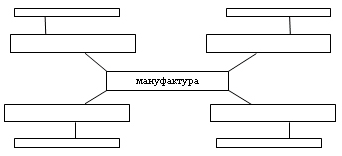

**-**Какими основными отраслями было представлено мануфактурное производство в России в XVIII веке, в каких регионах получили распространение?

***Вывод:***В какой из отраслей экономики, сельском хозяйстве или промышленности, капиталистические черты были более выраженными?

**VI. Торговля***(7 мин.) –*опережающее задание

*(****Cлайд 13****)* Один из студентов рассказывает о развитии торговли в XVIII веке*. (Опережающее задание).*

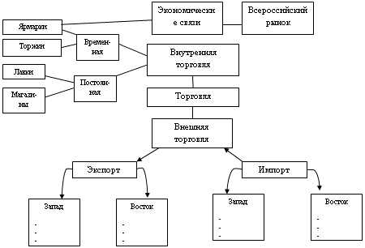

**-** Составить легенду к интеллект-карте, т.е. из словаря выписать определения следующих понятий: торжки, ярмарка, Всероссийский рынок, экспорт, импорт.

**VII. Рефлексия***(2 мин.)*

*(****Cлайд 14****)*. Какова особенность развития экономики России в XVIII веке?

**-**Что нового узнали?

**-**Чему учились?

**VIII. Подведение итогов и д/з***(1 мин.)*

Оценка работы студентов на уроке.

ФИО ПРЕПОДАВАТЕЛЯ __Мидаева Тамила Кахировна_______________

ДИСЦИПЛИНА (ОД, ОГСЭ, ОП, МДК) ОД.01 РУССКИЙ ЯЗЫК_______

ГРУППА___20 СР 9-1__________ ДАТА_____16.12.2020г.___________

ТЕМА: **Способы словообразования.**

ЦЕЛЬ: Повторить понятия морфемика, словообразование; закреплять навыки морфемного разбора слов.

ХОД ЗАНЯТИЯ

1.ОРГ.МОМЕНТ (2-3мин)- Приветствие, отметка отсутствующих.

2. ИЗУЧЕНИЕ НОВОГО МАТЕРИАЛА

***1. Основные способы образования слов в русском языке***

***2. Непроизводные (производящие) и производные основы***

**Основные способы образования слов в русском языке**

**1 Морфемные**

С помощью приставок, суффиксов:

а) суффиксальный способ: биатлон + ист – биатлонист;

б) приставочный: под + заголовок – подзаголовок;

в) приставочно-суффиксальный: под + окно + ник – подоконник;

г) бессуффиксный: выходить  - выход;

**2. Сложение**:

а) без соединительной гласной: специальный + курс – спецкурс;

б) с соединительной гласной: сухие + о + фрукты – сухофрукты;

в) с одновременным присоединением суффикса: сок + 0 + выжимать + лк – соковыжималка;

II. Неморфемные

1.Переход из одной части речи в другую: ванная (прил.) комната – ванная (сущ.);

2.Сращение слов в одно: мало понятный – малопонятный.

**3.Аббревиация** – сложение начальных букв: СНГ, РФ, ОАЭ.

Словообразовательная пара – это два однокоренных слова, одно из которых непосредственно образовано от другого: елка от ель (ель – елка), отбежать от бежать (бежать – отбежать).

Словообразовательная цепочка – это ряд однокоренных слов, которые последовательно образуются друг от друга. Словообразовательная цепочка может состоять из трех и более однокоренных слов:

Грамота –∞ грамотный – неграмотный.

Вред – вредить – вредитель – вредительство.

Составление словообразовательных цепочек помогает лучше понять его лексическое значение и морфемное строение.

Иск – а – ть – С – ыск – а – ть – с – ыщ – ик.

Словообразовательное гнездо – это группа однокоренных слов, расположенных в определенном порядке, который показывает последовательность образования родственных слов друг от друга.

Во главе каждого гнезда стоит исходное слово.

**С точки зрения своей структуры основы как части слова**, заключающие в себе его лексическое значение, делятся на **непроизводные (производящие) и производные**.

Непроизводная основа (производящая) основа является целым, которая далее со структурной точки зрения раздроблена быть не может.

Производная основа выступает в качестве единства, состоящей со структурной точки зрения из отдельных значимых частей – морфем.

Одним из важнейших качеств, отличающих производную основу от непроизводной, является зависимость первой от производящей: подводный  -  производная  - производящая

Стилистические возможности словообразования. Особенности словообразования профессиональной лексики и терминов. Основу стилистических ресурсов в словообразовании составляют суффиксы и приставки субъективной оценки, или эмоционально-экспрессивные. За  определенными  морфемами  в  русском  языке  закрепились  свои  значения. Оттенок уменьшительности сопровождается экспрессией ласкательности, иногда шутливости и ироничности. Оттенок увеличенности - экспрессией грубости, иногда пренебрежения, иронии. Суффиксы субъективной оценки более свойственны устной разговорной речи, чем книжной.

Оттенок уменьшительности у существительных могут придавать суффиксы -ок- (-ек-): снежок, камешек; -очек- (-ечек-): лепесточек, пенечек; -чик-: колокольчик, трамвайчик; -ец-: братец; морозец; -ушк- (-юшк-): бабушка, заюшка; -оньк- (-еньк-): кисонька, зоренька.

У имен прилагательных это суффиксы -оньк-(-еньк-): большенький, плохонький; -ехоньк- (-охоньк-): темнехонький, скорехонький; -ехонек-(-охонек-), -ешенек- (-ошенек-): близехонек, легошенек.

Суффиксальные образования со значением пренебрежительности, презрительности происходят при помощи суффиксов -ишк-: воришка, домишко, житьишко; -онк- (-енк-): душонка, бабенка.

Суффиксы, придающие словам значение увеличительности, чаще всего сопровождаются эмоциональными оттенками неодобрения, презрения, но могут выражать и восхищение, удивление, например: Какая кругом грязища! Вот это голосище!

Некоторые  суффиксы существительных  имеют  значение лица-производителя действия:

- тель/итель (преподава-тоелъ, дари-тель, распространи-тель);

- ник/еник/енник (мош-енник, взяточ-ник);

- щик/чик (камен-щик, инернет-чик);

- ор/ёр/ер (танц-ор, дириж-ёр, стаж-ер).

 В  настоящее   время этот суффикс активно участвует, в  образовании   новых слов,  обозначающих  профессии (продюс-ер, промоу-т-ер,  дил-ер,  брок-ер,  менедж-ер)

Благодаря проникновению в русский язык слов из английского, за этим суффиксом закрепилось значение «орудие, производитель действия» (тост-ер, принт-ер, компьют-ер).

Приставки, вносящие в слово экспрессивно-стилистические оттенки (добрый — предобрый; веселый — развеселый), часто употребляются в сочетании с другими средствами и способами словообразования: суффиксами и сложением слов: злой — презлой, прехорошенький.

**Аффиксы** вносят в слова функционально-стилистические окраски, которые характеризуют слово по его отношению к книжной иди разговорной речи» к тому или иному функциональному стилю. Существует ряд суффиксов книжного происхождения и соответствующей функционально-стилевой окраски: -ств-, -ость-, -изм-, -ани-, -тель, -ист, -изм. Например: авторство, сущность, оптимизм, вдохновитель, гуманист, программ-ист (слово,  обозначающее  профессию)

Оттенок разговорной речи придают словам следующие суффиксы: -як-: добряк, свояк; -ун-: болтун, врун; -овк-: спецовка, столовка; -яг-:, бедняга, бедолага.

Для научной и научно-технической, а также профессиональной речи характерно образование слов с помощью суффиксов: -ость-: тугоплавкость, емкость; -ств-: мессианство, учительство; -изм-: материализм; -аци-: аргументация; -ит- (медицинские термины): плеврит, менингит, бронхит.

В публицистической речи употребляются слова с суффиксами: -ость-: сработанность; -ан-: политикан.

Функционально окрашенными приставками книжного происхождения, характерными для научных и научно-технических, официально-дедовых терминов и публицистической лексики, являются следующие: -а-: аморальный, ассиметричный; -анти-: антивирусный; -интер-, -ультра-: ультрарадикальный; экстра-: экстравагантный.

**Сложение слов** также обладает большими стилистическими возможностями. Например, экспрессивной  окраской обладают имена существительные, образованные сочетанием глагольной формы 2-го лица единственного числа повелительного наклонения с существительным — вертихвостка, сорвиголова, скопидом.

Для художественной речи характерны сложные прилагательные, обозначающие оттенки цветов или качество с дополнительным оттенком: иссиня-черный, пепельно-серый, приятно-мягкий.

Сложносокращенные слова в связи с ограниченностью сферы их употребления также обладают некоторой функционально-стилистической окраской.

4.ЗАКРЕПЛЕНИЕ ИЗУЧЕННОГО МАТЕРИАЛА.

(Вопросы по текущему конспекту)

5. ДОМАШНЕЕ ЗАДАНИЕ.

Контрольные вопросы:

1.Что такое морфемика, морфема?

2.Перечислить основные виды словообразования.

3.Какова роль морфем в русском языке?

Составить кластер на понятия – Морфема, Корень, Флексия.

ФИО ПРЕПОДАВАТЕЛЯ Джемигова Хава Магомедовна

ДИСЦИПЛИНА ОД.05 Математика

ГРУППА 20 СР 9-1 ДАТА 16.12.2020г

ТЕМА: Формулы сложения.

ХОД ЗАНЯТИЯ

1.ОРГ. МОМЕНТ (2-3 мин) - Приветствие, отметка отсутствующих.

2. ИЗУЧЕНИЕ НОВОГО МАТЕРИАЛА

На прошлом уроке мы составили таблицу значений синуса, косинуса, тангенса и котангенса некоторых углов. И столкнулись с проблемой нахождения значений косинуса и синуса углов, которых нет в таблице. Сейчас мы займёмся выводом формул, которые помогут нам в разрешении создавшейся ситуации.

Сначала выведем формулы сложения и разности косинусов. Начнем с , посмотримединичный окружность, точку с координатами (1;0) назовем буквой Д.



**Д(1;0)** Повернем начальную точку на угол α получим точку А и ее координаты по определению равны **А().** Далее начальную точку повернем на угол –β, получим точку В и ее координаты вычисляется как **В().** Мы знаем , что **, а**  мы координаты точки В можно записать так **В()**. Теперь от луча ОА отложим угол β, при этом начальная точка пройдет дугу длиной α+β, назовем точку Сс координатами**();**

**С();.** Соединим точку А с точкой В, и точку С с точкой Д, получим два равнобедренных треугольника. Рассмотрим два треуг. АОВ и СОД. Эти два треугольника равны по двум сторонам и углу между ними. Раз треугольники равны, значит и равны соответствующие стороны АВ=СД, значит расстояние между точками АВ (АВ=СД) равно расстоянию между точками СД. Если равны расстояние, значит равны их квадратыт.е. АВ2=СД2. Вспомним формулы для нахождения расстояния между двумя точками плоскости

**d2=**

Воспользуемся этой формулой для того, чтобы выразить АВ2 т.е. возведем в квадрат

**АВ2=(+() (1 )**первое слагаемое - квадрат разности **(,** второе слагаемое–квадрат суммы **(**(формулы сокращенного умножения). Распишем первое слагаемое, второе слагаемое по формуле сокращенного умножения, (основное тригонометрическое тождество равно 1), приведем подобное и запишем результат. **АВ2=2+2**Теперь выразим **СД2**

При этом в скобочках от координаты точки С будем вычитывать координаты точки Д. **(Д(1;0)), а С()**и у нас получится

**СД2=(**

Первое слагаемое квадрат разности распишем по формуле сокращенного умножения, а второе слагаемое просто запишем. Внимательно посмотрим на данное выражение, здесь тоже есть основное тригонометрическое тождество, затем запишем результат. **=2-2.**  Приравняем СД2=АВ2

**2-22+2**Замечаем в левой части 2 и в правой части, сокращаем на 2 и каждое слагаемое можно поделить на 2. Перепишем полученное равенство, умножим только на -1, чтобы избавиться знака – перед косинусом и в результате будет вот такая формула

**(1)**

Косинус суммы мы получили. Теперь выведем формулу для косинуса разности

мы запишем, как косинус суммы, но к α мы будем прибавлять угол -βи для данного выражения можно применить формулу косинуса суммы мы получим =

Запишем полученную формулу:  **(2)**

**Чтобы вывести формулу ,** рассмотрим прямоугольный треугольник с острым углом γ, тогда второй острый угол равен . Для угла γ это отношение прилежащего катета к гипотенузе, но этот катет для угла будет противолежащим, значит это отношение будет равно т.е. мы получили **. (3)**

это отношение противолежащего катета к гипотенузе, это отношение будет равно **. (4)**Выведем формулу **при этом** γ и заменим

скобки раскроем и перегруппируем слагаемые

**=**(можно применить формулу косинус разности)

иможно заменить (синус на косинус на **,** ии получим окончательный результат

**(5)**

Для разностиместо угла β берем отрицательный угол –β и у нас получится.

**) = (**здесь мы можем применять формулу синуса суммы**)=Заменим**

в результате имеем

**= (6)** (эту формулу запишем ко всем формулам).

Выведем формулы длясложение Сначала нужно выписать все формулы сложения синусов и косинусов. Тангенс суммы и разности = по определению отношению синуса этого угла к косинусу этого угла, затем распишем и числитель и знаменатель по формулам сложения.

**=**воспользуемся основными свойствами дроби, дробь т.е и числитель и знаменательможно делить на одно и то же выражение, при этом значение дроби не изменится, в данном случае я буду делить и числитель и знаменатель на выражение **,** каждое слагаемое делим на произведение косинуса, получим

**= (7)** точно также находим разность тангенса, и числитель и знаменатель делим на**,** получим

Аналогично выводятся тангенс разности

**= (8)**

**В**ыведем формулы для котангенса, идея вывода формулы та же самая

**сtg(α+β)===**в данном случае будем делить на произведение синусов

**=**

**сtg(α+β)=**формулу сложения мы получили

**сtg(α-β)= (10)**

**Мы получили формулы сложения:**

**=**

**=**

**=**

**7. сtg(α+β)=**

**8.сtg(α-β)=**

3.Домашнее задание.

Прочитать лекцию и §28,составить конспект урока

(переписать в тетрадь и найти ответы на все вопросы в материале параграфа).

Понятие формул сложения и их необходимость в тригонометрии.

Формулы сложения для синуса ( )

Формулы сложения для косинуса ( )

Формулы сложения для тангенса и котангенса ()

 (выписать в формулы)

Примеры на использование формул сложения для вычисления значений тригонометрических функций некоторых углов через таблицы значений наиболее часто встречающихся углов (задачи 1-5 объяснительного текста §28)

(выполнить письменно в тетради номера)

№482 ; №484; №485

(ответить письменно на вопросы)

Для чего в математике используются формулы сложения?

Покажите, как используются формулы сложения для вычисления : пример.

Покажите, как используются формулы сложения для вычисления:пример.

Покажите, как используются формулы сложения для упрощения выражения:пример.

Покажите, как используются формулы сложения для доказательства тригонометрических тождеств:пример.

ФИО ПРЕПОДАВАТЕЛЯ Саидова Петимат Жебировна

ДИСЦИПЛИНА (ОД, ОГСЭ, ОП, МДК) ОД.11 Информатика

ГРУППА 20 СР 9-1 ДАТА 17.12.2020

**Практическая работа**

**Тема: Программная реализация алгоритма.Тестирование готовой программы**

**Цель:** изучить на примере готовой программы операторы разветвляющейся структуры языка QBasic и научиться составлять простейшие программы с использованием операторов условного и безусловного перехода.

**Теоретические сведения**

**Язык программирования** – совокупность четко определенных команд, функций и правил их записи.

**BASIC** расшифровывается как «многоцелевой язык символьных команд для начинающих».

BASIC как язык программирования был создан сотрудниками Дортмундского колледжа (США) в 1965 г. Язык прост и доступен, позволяет решать задачи в режиме диалога человека с ЭВМ.

**2. Основные символы BASIC**

В языке Бейсик используются следующие символы:

- буквы латинского алфавита от A до Z;

- буквы русского алфавита от А до Я;

- арабские цифры от 0 до 9;

- знаки арифметических операций: +, -, *, /, ^ (возведение в степень), \ (деление нацело);

- знаки отношений: =, >, <, >=, <=, <>;

- специальные символы: **. , : ; %** (знак целой величины) **$** (признак текстовой величины).

**3. Простейшие конструкции языка**

|  |  |
| --- | --- |
| **Математическая запись числа** | **Запись числа на BASIC** |
| 10 | 10 |
| -5,7 | -5.7 |
| 0,15 | 0.15 или .15 |
|  | 1E+06 |
|  | 1E+12 |
| -8,2∙10 | -8.2E+03 |
| 5,3∙10 | 5.3E-05 |

|  |  |
| --- | --- |
| **Математическая запись функции** | **BASIC** |
| sin x | SIN(X) |
| cos x | COS(X) |
| tg x | TAN(X) |
| arctg x | ATN(X) |
| |x| | ABS(X) |
|  | EXP(X) |
| ln x | LOG(X) |
|  | SQR(X) |
| Остаток от деления X на Y | X mod Y |
| Целая часть X | INT(X) |
| Случайное число между 0 и 1 | RND(X) |

**Переменная** ***в BASIC*** - это величина, значение которой может изменяться в процессе выполнения программы.

**Имя переменной** – это последовательность из латинских букв и цифр, но начинающаяся с буквы (всего не более 40 символов).

Например: A1 (действительная переменная с именем А1),

B2% (целое число под именем В2),

D$ (символьная переменная с именем D).

**4. Оператор - комментарий REM**

Его вид: **REM<текст>**,

(REM от латинского «Ремарк» - замечание, примечание).

Этот оператор используется программистом для включения в текст программы пояснений - указание имени программы, отделения частей программы друг от друга.

**5. Оператор ввода данных - INPUT**

Служит для ввода данных в ЭВМ с клавиатуры значений исходных величин в процессе выполнения программы и размещения их в ячейках памяти, выделенных для этих величин.

Его вид:

**INPUT** <список вводимых переменных через запятую>

Например: **INPUT** A, B%, D$

В операторе INPUT допустимо использовать текст в кавычках для подсказки пользователю.

Например: **INPUT** “введите значения X и Y “; X, Y

**6. Оператор вывода PRINT**

Он служит для вывода значений величины на экран монитора.

Его вид:

**PRINT** <перечень переменных, арифметическое выражение, текст в кавычках>

Например:

X=5: Y=2*x+15

**PRINT** “Y= “, Y

Выводимых переменных может быть несколько и разделяться они могут “,” или “;” . Если они разделяются “;” , то их значения печатаются подряд, через 1 пробел. Если разделяется “,” , то экранная строка делится на 5 колонок по 14 символов в каждой и каждое следующее значение печатается в новой колонке.

В операторе **PRINT** можно использовать функцию **TAB**, которая служит для вывода значения величины в определённых позициях строки экрана (от 1 до 80).

Например:

PRINT TAB(5); Y

Будет выведено значение Y с 5-ой позиции экрана.

**7. Оператор END**

Он прекращает выполнение программы и является последним её оператором.

**8. Оператор STOP**

Прерывает выполнение программы. Его можно поместить в любом месте программы и в программе их может быть несколько.

**Пример задачи.**

Составить программу для нахождения V комнаты, S пола, если ширина-*a,* длина-*b*, высота-*h*.

REM Нахождение объема комнаты и площади пола

INPUT “Введите ширину, длину и высоту комнаты”; A, B, H

V=A*B*H

S=A*B

PRINT “Объём комнаты равен “; V, “Площадь пола равна “; S

END

**Определение разветвляющейся программы**

**Разветвляющаяся программа** – запись разветвляющегося алгоритма, в котором выбирается один из нескольких возможных вариантов вычислительного процесса.

В разветвляющихся программах часто требуется обеспечить иной порядок выполнения операторов в отличие от линейных программ. Для этой цели служат операторы передачи управления.

Рассмотрим 2 из них.

**9. Виды операторов передачи управления: GOTO и IF**

1. **Оператор безусловного перехода**– служит для перехода из одной строки программы к другой.

**Общий вид оператора:**

**GOTO** n

Где **GOTO –** имя оператора («перейти к…»)

n – метка

В качестве метки используются натуральные числа с двоеточием после них. Метка указывается только в начале строки. Если в строке программы несколько операторов, то нельзя ставить метку перед вторым.

**Например**: программа, рисующая на экране 3 символа звездочки по диагонали.

**CLS**

**1: PRINT** “*”

**PRINT** “ *”

**PRINT** “ *”

# GOTO 1

Ctrl+Break – прерывание выполнения программы

1. **Оператор условного перехода–** обеспечивает в программе проверку условий и организацию ветвления.

При рассмотрении условного оператора потребуются понятия «отношение» и «логическое выражение».

**Условные выражения** – символьная запись, составленная из переменных, чисел, функций, строк символов.

**Примеры**:

1. a>f;
2. x<=a^2-5*a;
3. «информатика»<> «математика».

Знаками отношения в условных выражениях служат: =, >, <, < >, >=, <=.

**Логические выражения** – условные выражения, которые соединяются между собой знаками логических операций: AND(«и», конъюнкция) OR(«или», дизъюнкция) NOT(отрицание).

**Примеры**:

1. x>-4 OR x<7;
2. x<=a^2-5*a AND y>=4;

**Общий вид оператора**:

Полная форма записи: **IF** <условие> **THEN** P1 **ELSE** P2

Сокращенная форма записи: **IF** <условие> **THEN** P1

Где **IF –** имя оператора («если…»)

**THEN–** имя оператора («то…»)

**ELSE–** имя оператора («иначе…»)

<условие> – логическое выражение

P1, P2– группа операторов

**Например**:

1. **IF x**<y **THEN** a=x **ELSE** a=y
2. **IF (2**<=x) **AND** (x<=10) **THEN** y=SIN(x)
3. **Тестирование готовой программы**

**Задача №1**: составить программу для вычисления значения функции .

Для того чтобы вычислить значение функции, сначала необходимо проверить условие . Согласно определению условного выражения данное условие является простым.

Для составления программы будем использовать полную форму записи оператора условного перехода (**IF** <условие> **THEN** P1 **ELSE** P2).

После оператора **IF** записывают проверяемое условие (для данной задачи–это условие x-4<>0), после оператора **THEN** записывают выполнения действий, удовлетворяющие проверяемому условию (для данной задачи–это y=1/(x-4)– оператор присваивания). А после оператора **ELSE** запишем вывод сообщения о неопределенности функции.

***Программа*** будет выглядеть следующим образом:

|  |  |
| --- | --- |
| **CLS** | Очистка экрана от предыдущих значений |
| **REM** Вычисление значения функции | Название программы |
| **INPUT** «Введем произвольное значение x»; x | Осуществляется ввод исходных данных: значение переменной x |
| **IF** x-4<>0 **THEN** y=1/(x-4)**:** **GOTO 1 ELSE GOTO 2** | Смотрите примечание 1 |
| **1 PRINT** «Значение функции =»; y**: GOTO 3** | Осуществляется вывод искомых данных: значение функции y и переход к завершению программы |
| **2 PRINT** «Функция y не определена»**: GOTO 3** | Осуществляется вывод сообщения и переход к завершению программы |
| **3 END** | Завершение программы |

**Примечание 1:** После оператора **IF** указано проверяемое условие, после оператора **THEN–** вычисление функции по указанной формуле и переход (с помощью оператора безусловного перехода **GOTO**) к строке вывода искомого значения функции y. А после оператора **ELSE** указан переход к строке вывода сообщения «Функция y не определена». *Обратите внимание*: в начале каждой строки вывода стоят соответствующие метки.

**Примечание 2:** после запуска программы на исполнение нажатием клавиши **F5** на экране появится подсказка оператора ввода «Введем произвольное значение x» и знак ?, после которого необходимо ввести произвольное значение переменной x. Затем нажатием клавиши **Enter** получаем искомый результат–значение функции y.

**Задача №2**: составить программу для вычисления значения функции по одной из формул 

***Программа:***

**CLS**

**REM** Значение функции

**INPUT** «Введите a, b, x»; a, b, x

**IF** x<10 **THEN** y=x+a**:** **goto 1 ELSE** y=SIN(x)-b**:** **goto 1**

**1 PRINT** “y=”; y

**END**

**Ход работы**

**Вариант №__**

**Задание №1.** Протестировать программу для задачи №1 и записать свои данные в таблицу:

|  |  |
| --- | --- |
| Условие задачи: | |
| Значения переменной x | Значения функции y |
|  |  |
|  |  |
|  |  |

**Задание №2.** Составить программу, которая в зависимости от введённого числа либо вычисляет функцию, либо выдаёт сообщение, что функция не определена.

**Условие задачи:________________________________________________**

**_______________________________________________________________**

***Программа***:

|  |
| --- |
|  |
|  |
|  |
|  |
|  |
|  |
|  |

Записать свои данные в таблицу:

|  |  |
| --- | --- |
| Значения исходных данных | Значения функции y |
|  |  |
|  |  |
|  |  |

**Задание №3.** Протестировать программу для задачи №2 и записать свои данные в таблицу:

|  |  |
| --- | --- |
| Условие задачи: | |
| Значения переменной x | Значения функции y |
|  |  |
|  |  |
|  |  |

**Задание №4.** Составить программу для решения задачи.

**Условие задачи:________________________________________________**

**_______________________________________________________________**

***Программа***:

|  |
| --- |
|  |
|  |
|  |
|  |
|  |
|  |
|  |

Записать свои данные в таблицу:

|  |  |
| --- | --- |
| Значения исходных данных | Значения функции y |
|  |  |
|  |  |
|  |  |

**Задание №5. Ответить на вопросы:**

1. Какая программа называется разветвляющейся?
2. Укажите общий вид оператора условного перехода в Qbasic?
3. Укажите общий вид оператора безусловного перехода в Qbasic?
4. Что указывается после оператора IF?
5. Какое выражение называется условным?
6. Какие данные являются исходными для задачи?

**Задание №6 Оформить отчет. Сделать вывод о проделанной работе**

ФИО ПРЕПОДАВАТЕЛЯ __Мидаева Тамила Кахировна_______________

ДИСЦИПЛИНА (ОД, ОГСЭ, ОП, МДК)__ОД.02 Литература________________

ГРУППА___20 СР 9-1__________ ДАТА____18.12.2020г.___________

ТЕМА: **А.А. Блок. Лирика. Поэма «Двенадцать»**

ХОД ЗАНЯТИЯ

1.ОРГ. МОМЕНТ (2-3 мин) - Приветствие, отметка отсутствующих.

2. ИЗУЧЕНИЕ НОВОГО МАТЕРИАЛА

***1.* Александр Александрович Блок.**

***2.*** Знакомство с ранней лирикой Блока.

**Александр Александрович Блок**

Усвоение нового материала.

**БЛОК Александр Александрович** [16 (28) ноября 1880, Санкт-Петербург — 7 августа 1921, Петроград], русский поэт.

Отец, Александр Львович Блок, — юрист, профессор права Варшавского университета, мать, Александра Андреевна, урожденная Бекетова (во втором браке Кублицкая-Пиоттух) — переводчица, дочь ректора петербургского университета А. Н. Бекетова и переводчицы Е. Н. Бекетовой.

**Ранние годы** Блока прошли в доме деда в подмосковном имении Бекетовых Шахматово. После окончания Введенской гимназии в Петербурге поступил в 1898 на юридический факультет петербургского университета, однако в 1901 перешел на историко-филологический факультет (окончил в 1906 по славяно-русскому отделению).

В 1903 женился на дочери Д. И. Менделеева Любови Дмитриевне.

**Писать стихи начал с 5-ти лет**, однако осознанное следование призванию начинается с 1900-01. Наиболее важные литературно-философские традиции, повлиявшие на становление творческой индивидуальности — учение Платона, лирика и философия В. С. Соловьева, поэзия А. А. Фета. В марте 1902 произошло знакомство с З. Н. Гиппиус и Д. С. Мережковским, оказавшими на него огромное влияние; в их журнале «Новый путь» (1903, № 3) состоялся творческий дебют Блока — поэта и критика. В январе 1903 вступает в переписку, в 1904 лично знакомится с А. Белым, ставшим наиболее близким ему поэтом из младших символистов. В 1903 вышел «Литературно-художественный сборник: Стихотворения студентов Императорского Санкт-Петербургского университета», в котором были опубликованы три стихотворения Блока; в том же году напечатан блоковский цикл «Стихи о Прекрасной Даме» (название предложено В. Я. Брюсовым) в 3-й книге альманаха «Северные цветы». В марте 1904 начинает работу над книгой «Стихи о Прекрасной Даме» (1904, на титульном листе — 1905).

**Блок** публикует критические статьи, выступает с докладами в Санкт-Петербургском религиозно-философском обществе («Россия и интеллигенция», 1908, «Стихия и культура»,1909). Проблема «народа и интеллигенции», ключевая для творчества этого периода, определяет звучание всех тем, развиваемых в его статьях и стихах: кризис индивидуализма, место художника в современном мире и др. Его стихи о России, в частности цикл «На поле Куликовом» (1908), соединяют образы родины и любимой (Жены, Невесты), сообщая патриотическим мотивам особую интимную интонацию.

Периодом «переоценки ценностей» становится для Блока путешествие в Италию весной и летом 1909. Блок пишет доклад «О современном состоянии русского символизма». Подводя черту под историей развития символизма как строго очерченной школы, Блок констатировал окончание и исчерпанность огромного этапа собственного творческого и жизненного пути и необходимость «духовной диеты», «мужественного ученичества» и «самоуглубления».

В 1912-13 пишет пьесу «Роза и Крест». После выхода в 1911 сборника «Ночные часы» Блок переработал свои пять поэтических книг в трехтомное собрание стихотворений (т. 1-3, 1911-12). С этого времени поэзия Блока существует в сознании читателя как единая «лирическая трилогия», уникальный «роман в стихах», создающий «миф о пути». При жизни поэта трехтомник был переиздан в 1916 и в 1918-21. В 1921 Блок начал подготовку новой редакции, однако успел закончить только 1-й том. Каждое последующее издание включает в себя все значительное, что создавалось между редакциями: цикл «Кармен» (1914), посвященный певице Л. А. Андреевой-Дельмас, поэму «Соловьиный сад» (1915), стихи из сборников «Ямбы» (1919), «Седое утро» (1920).

С осени 1914 Блок работает над изданием «Стихотворения Аполлона Григорьева» (1916) в качестве составителя, автора вступительной статьи и комментатора. 7 июля 1916 был призван в армию, служил табельщиком 13-й инженерно-строительной дружины Земского и Городского союзов под Пинском. После Февральской революции 1917 Блок возвращается в Петроград и входит в состав Чрезвычайной следственной комиссии по расследованию преступлений царского правительства в качестве редактора стенографических отчетов. Материалы следствия были им обобщены в книге «Последние дни императорской власти» (1921, вышла посмертно).

**После Октябрьской революции** Блок недвусмысленно заявляет о своей позиции, ответив на анкету «Может ли интеллигенция работать с большевиками» — «Может и обязана», напечатав в январе 1918 в левоэсеровской газете «Знамя труда» цикл статей «Россия и интеллигенция», открывавшийся статьей «Интеллигенция и революция», а через месяц — поэму «Двенадцать» и стихотворение «Скифы». Позиция Блока вызвала резкую отповедь со стороны символистов. Большевистская критика, сочувственно отзываясь о его «слиянии с народом», с заметной настороженностью говорила о чуждости поэмы большевистским представлениям о революции (Л. Д. Троцкий, А. В. Луначарский, В. М. Фриче). Наибольшие недоумения вызвала фигура Христа в финале поэмы «**Двенадцать**». Однако современная Блоку критика не заметила ритмического параллелизма и переклички мотивов с пушкинскими «Бесами» и не оценила роли национального мифа о бесовстве для понимания смысла поэмы.

В сентябре 1917 становится членом Театрально-литературной комиссии, с начала 1918 сотрудничает с Театральным отделом Нарком проса, в апреле 1919 переходит в Большой Драматический театр. Одновременно становится членом редколлегии издательства «Всемирная литература» под руководством М. Горького, с 1920 — председателем Петроградского отделения Союза поэтов.

В апреле 1921 нарастающая депрессия переходит в психическое расстройство, сопровождающееся болезнью сердца. 7 августа Блок скончался.

4.ЗАКРЕПЛЕНИЕ ИЗУЧЕННОГО МАТЕРИАЛА.

(Вопросы по текущему конспекту)

5. ДОМАШНЕЕ ЗАДАНИЕ.

Составить 5 вопросов по пройденной теме.

Выучить отрывок поэмы.

|  |  |  |  |
| --- | --- | --- | --- |
| ФИО ПРЕПОДАВАТЕЛЯ | | Саидов Иса Жебирович | |
| ДИСЦИПЛИНА (ОД, ОГСЭ, ОП, МДК) | | ОД.08 Основы безопасности жизнедеятельности | |
| ГРУППА | 20 СР 9-1 | ДАТА | 19.12.20 |

ТЕМА: **ВЫПОЛНЕНИЕ ОСНОВНЫХ МЕРОПРИЯТИЙ ПО ПРОТИВОДЕЙСТВИЮ ТЕРРОРИЗМУ**

ХОД ЗАНЯТИЯ

1.ОРГАНИЗАЦИОННЫЙ МОМЕНТ (2-3 мин) - Приветствие, отметка отсутствующих.

2. ИЗУЧЕНИЕ НОВОГО МАТЕРИАЛА

***1. Правила безопасности при угрозе террористического акта***

***2. Рекомендации по правилам поведения при захвате и удержании заложников***

**Правила безопасности при угрозе террористического акта**

**При угрозе теракта**

Всегда контролируйте ситуацию вокруг себя, особенно, когда находитесь на объектах транспорта, культурно-развлекательных, спортивных и торговых центрах.

При обнаружении забытых вещей, не трогая их, сообщите об этом водителю, сотрудникам объекта, службы безопасности, органов полиции. Не пытайтесь заглянуть внутрь подозрительного пакета, коробки, иного предмета.

Не подбирайте бесхозных вещей, как бы привлекательно они не выглядели. В них могут быть закамуфлированы взрывные устройства (в банках из-под пива, сотовых телефонах и т.п.). Не пинайте на улице предметы, лежащие на земле.

Если вдруг началась активизация сил безопасности и правоохранительных органов, не проявляйте любопытства, идите в другую сторону, но не бегом, чтобы Вас не приняли за противника.

При взрыве или начале стрельбы немедленно падайте на землю, лучше под прикрытие (бордюр, торговую палатку, машину и т.п.). Для большей безопасности накройте голову руками.

Случайно узнав о готовящемся теракте, немедленно сообщите об этом в правоохранительные органы.

Если вам стало известно о готовящемся или совершенном преступлении, немедленно сообщите об этом в органы ФСБ или МВД.

**Подозрительный предмет**

В последнее время часто отмечаются случаи обнаружения гражданами подозрительных предметов, которые могут оказаться взрывными устройствами. Подобные предметы обнаруживают в транспорте, на лестничных площадках, около дверей квартир, в учреждениях и общественных местах. Как вести себя при их обнаружении? Какие действия предпринять?

- если обнаруженный предмет не должен, по вашему мнению, находиться в этом месте, не оставляйте этот факт без внимания.

- если вы обнаружили забытую или бесхозную вещь в общественном транспорте, опросите людей, находящихся рядом. Постарайтесь установить, чья она и кто ее мог оставить. Если хозяин не установлен, немедленно сообщите о находке водителю (машинисту).

- если вы обнаружили неизвестный предмет в подъезде своего дома, опросите соседей, возможно, он принадлежит им. Если владелец не установлен – немедленно сообщите о находке в ваше отделение полиции.

- если вы обнаружили неизвестный предмет в учреждении, немедленно сообщите о находке администрации или охране.

**Во всех перечисленных случаях:**

- не трогайте, не передвигайте, не вскрывайте обнаруженный предмет;

- зафиксируйте время обнаружения предмета;

- постарайтесь сделать все возможное, чтобы люди отошли как можно дальше от находки;

- обязательно дождитесь прибытия оперативно-следственной группы (помните, что вы являетесь очень важным очевидцем).

**Рекомендации по правилам поведения при захвате и удержании заложников**

• Беспрекословно выполнять требования террористов, если они не несут угрозы вашей жизни и здоровью.

• Постарайтесь отвлечься от неприятных мыслей.

• Осмотрите место, где вы находитесь, отметьте пути отступления укрытия.

• Старайтесь не выделяться в группе заложников.

• Если вам необходимо встать, перейти на другое место, спрашивайте разрешения.

• Старайтесь занять себя: читать, писать и т.д.

• Не употребляйте алкоголь.

• Отдайте личные вещи, которые требуют террористы.

• Если вы попали в число освобожденных, сообщите представителям спецслужб следующую информацию: число захватчиков, их место расположения, вооружения, число пассажиров, моральное и физическое состояние террористов, особенности их поведения, другую информацию.

• При стрельбе ложитесь на пол или укройтесь, но никуда не бегите.

• При силовом методе освобождения заложников, четко выполняйте все распоряжения представителей спецслужб.

4. ЗАКРЕПЛЕНИЕ ИЗУЧЕННОГО МАТЕРИАЛА.

**Вопросы**

1. Как нужно вести себя при угрозе теракта?

2. Что нужно делать при обнаружении подозрительного предмета?

5. ДОМАШНЕЕ ЗАДАНИЕ.

[www.infourok.ru](http://www.infourok.ru)

ФИО ПРЕПОДАВАТЕЛЯ __Мидаева Тамила Кахировна_______________

ДИСЦИПЛИНА (ОД, ОГСЭ, ОП, МДК)__ОД.02 Литература__________________

ГРУППА___20 CР 9- 1__________ ДАТА_____19.12.2020г.___________

ТЕМА:**В.В. Маяковский. Художественный мир лирики. Сатира. Новаторство поэта.**

ХОД ЗАНЯТИЯ

1.ОРГ.МОМЕНТ (2-3мин)- Приветствие, отметка отсутствующих.

2. ИЗУЧЕНИЕ НОВОГО МАТЕРИАЛА

***1.*МАЯКОВСКИЙ Владимир Владимирович.**

***2.*Семья. Учеба. Революционная деятельность*.***

***3.*«Я хочу быть понят моей страной»*.﻿***

**4. Сатира. Новаторство поэта.**

**МАЯКОВСКИЙ Владимир Владимирович** [7 (19) июля 1893, с. Багдади Кутаисской губернии — 14 апреля 1930, Москва], русский поэт, один из ярчайших представителей авангардного искусства 1910-1920-х годов.

В дореволюционном творчестве форсированная до крика исповедь поэта, воспринимающего действительность как апокалипсис (трагедия «Владимир Маяковский», 1914; поэмы «Облако в штанах», 1915; «Флейта-позвоночник», 1916; «Человек» 1916-1917). После 1917 сотворение социалистического мифа о миропорядке (пьеса «Мистерия-буфф», 1918; поэмы «150000000», 1921; «Владимир Ильич Ленин», 1924, «Хорошо!», 1927) и трагически нарастающее ощущение его порочности (от стихотворения «Прозаседавшиеся», 1922, до пьесы «Баня», 1929). В поэме «Во весь голос» (1930) утверждение искренности своего пути и надежда быть понятым в «коммунистическом далеке». Реформатор поэтического языка, оказал большое влияние на поэзию 20 века.

**Семья. Учеба. Революционная деятельность**

Родился в дворянской семье. Отец Маяковского служил лесничим на Кавказе; после его смерти (1906) семья жила в Москве. Маяковский учился в классической гимназии в Кутаиси (1901-1906), затем в 5-й московской гимназии (1906-1908), откуда был отчислен за неуплату. Дальнейшее образование — художественное: обучался в подготовительном классе Строгановского училища (1908), в студиях художников С. Ю. Жуковского и П. И. Келина, в фигурном классе Училища живописи, ваяния и зодчества (1911-1914, исключен за участие в скандальных выступлениях футуристов).

Еще в 1905 в Кутаиси Маяковский принимал участие в гимназических и студенческих манифестациях, в 1908, вступив в РСДРП, вел пропаганду среди московских рабочих. Несколько раз подвергался арестам, в 1909 провел 11 месяцев в Бутырской тюрьме. Время заключения называл началом своей стихотворной деятельности; написанные стихи у него перед освобождением были отобраны.

Маяковский и футуризм

В 1911 завязывается дружба Маяковского с художником и поэтом Д. Д. Бурлюком, в 1912 организовавшим литературно-художественную группу футуристов «Гилея» (смотри Футуризм). С 1912 Маяковский постоянно принимает участие в диспутах о новом искусстве, выставках и вечерах, проводившихся радикальными объединениями художников-авангардистов «Бубновый валет» и «Союз молодежи». Поэзия Маяковского всегда сохраняла связь с изобразительным искусством, прежде всего в самой форме записи стихов (столбиком, позднее «лесенкой»), которая предполагала дополнительное, чисто зрительное, впечатление, производимое стихотворной страницей.

Стихи Маяковского были впервые опубликованы в 1912 в альманахе группы «Гилея» «Пощечина общественному вкусу», где был помещен и манифест, подписанный Маяковским, В. В. Хлебниковым, А. Е. Крученых и Бурлюком, в нарочито эпатирующей форме заявлявший о разрыве с традициями русской классики, необходимости создания нового языка литературы, соответствующего эпохе. Воплощением идей Маяковского и его единомышленников-футуристов о назначении и формах нового искусства стала постановка в петербургском театре «Луна-парк» в 1913 его стихотворной трагедии «Владимир Маяковский» (опубликована в 1914). Декорации для нее писали художники из «Союза молодежи» П. Н. Филонов и И. С. Школьник, а сам автор выступил режиссером и исполнителем главной роли — поэта, страдающего в отвратительном современном городе, изуродовавшем, растлившем своих жителей, которые хоть и избирают поэта своим князем, но не умеют признать и оценить приносимую им жертву.

«Творец в горящем гимне». Поэзия 1910-х гг.

В 1913 выходит книга Маяковского из четырех стихотворений под названием «Я», его стихи появляются на страницах футуристских альманахов (1913-1915) «Молоко кобылиц», «Дохлая луна», «Рыкающий Парнас», начинают печататься в периодике, издаются поэмы «Облако в штанах» (1915), «Флейта-позвоночник» (1916), «Война и мир» (1917), сборник «Простое, как мычание» (1916). Поэзия Маяковского наполнена бунтом против всего мироустройства — социальных контрастов современной урбанистической цивилизации, традиционных взглядов на прекрасное и поэзию, представлений о вселенной, рае и Боге. Маяковский использует воинственно изломанный, грубый, стилистически сниженный язык, контрастно оттеняющий традиционные поэтические образы, — «любовь на скрипки ложите», «ноктюрн... на флейте водосточных труб». Лирический герой, эпатирующий обывателя резкостью, ломкой языка и богохульством («Арканом в небе поймали бога»), остается романтиком, одиноким, нежным, страдающим, чувствующим ценность «мельчайшей пылинки живого».

Портрет работы Ю. П. Анненкова

**Стихи Маяковского** 1910-х годов были ориентированы на воспроизведение в устной форме — с эстрады, на вечерах, диспутах (сборник «Для голоса», 1923; в журналах, газетах и книжных изданиях стихи часто появлялись в исковерканном цензурой виде). Для восприятия на слух как нельзя лучше подходили их короткие рубленые строки, «рваный» синтаксис, «разговорность» и нарочито фамильярная («панибратская») интонация: «... Вам ли, любящим баб да блюда, жизнь отдавать в угоду?». В сочетании с высоким ростом («здоровенный, с шагом саженьим») и зычным голосом Маяковского все это создавало неповторимый индивидуальный образ поэта-борца, площадного митингового оратора, защитника «безъязыкой улицы» в «адище города», слова которого не могут быть красивы, они — «судороги, слипшиеся комом».

«Любовь — это сердце всего»

Уже в ранних бунтарских стихах и поэмах Маяковского значительное место занимает любовная лирическая тема: «Любовь мою, как апостол во время оно, по тысяче тысяч разнесу дорог». Любовь «вымучивает душу» страдающего, одинокого поэта. В 1915 Маяковский познакомился с Лилей Брик, которая заняла центральное место в его жизни. Из своих отношений поэт-футурист и его возлюбленная стремились построить модель новой семьи, свободной от ревности, предрассудков, традиционных принципов отношений женщины и мужчины в «буржуазном» обществе. С именем Брик связаны многие произведения поэта, интимная интонация окрашивает обращенные к ней письма Маяковского. Заявляя в 1920-е годы, что «теперь не время любовных ляс», поэт тем не менее сохраняет верность теме (лирические стихотворения, поэма «Про это», 1923), которая достигает трагически надрывного звучания в последних строках Маяковского — в неоконченном вступлении к поэме «Во весь голос» (1930).

**«Я хочу быть понят моей страной»**

Революция была принята Маяковским как осуществление возмездия за всех оскорбленных в прежнем мире, как путь к земному раю. Позицию футуристов в искусстве Маяковский утверждает как прямую аналогию теории и практики большевиков и пролетариата в истории и политике. Маяковский организует в 1918 группу «Комфут» (коммунистический футуризм), деятельно участвует в газете «Искусство коммуны», в 1923 создает «Левый фронт искусств» (ЛЕФ), куда вошли его единомышленники — писатели и художники, издает журналы «ЛЕФ» (1923-1925) и «Новый ЛЕФ» (1927-1928). Стремясь использовать все художественные средства для поддержки нового государства, пропаганды новых ценностей, Маяковский пишет злободневную сатиру, стихи и частушки для агитационных плакатов («Окна РОСТА», 1918-1921). Грубость, четкость, прямолинейность его поэтического стиля, умение превращать элементы оформления книжной и журнальной страницы в эффективные выразительные средства поэзии — все это обеспечивало успех «звонкой силе поэта», целиком отданной на службу интересам «атакующего класса». Воплощением позиции Маяковского этих лет стали его поэмы «150 000 000» (1921), «Владимир Ильич Ленин» (1924), «Хорошо!» (1927).

«Окна РОСТА»

К концу 1920-х годов у Маяковского нарастает ощущение несоответствия политической и социальной реальности вдохновлявшим его с отроческих лет высоким идеалам революции, в соответствии с которыми он строил всю свою жизнь — от одежды и походки до любви и творчества. Комедии «Клоп» (1928) и «Баня» (1929) представляют собой сатиру (с элементами антиутопии) на обуржуазившееся общество, забывшее о тех революционных ценностях, ради которых создавалось. Внутренний конфликт с окружающей действительностью наступавшего «бронзового» советского века несомненно оказался среди важнейших стимулов, подтолкнувших поэта к последнему бунту против законов мироустройства — самоубийству.

**4**.ЗАКРЕПЛЕНИЕ ИЗУЧЕННОГО МАТЕРИАЛА.

(Вопросы по текущему конспекту).Обобщение.

**5**. ДОМАШНЕЕ ЗАДАНИЕ.

***1. МАЯКОВСКИЙ Владимир Владимирович.***

***2. Семья. Учеба. Революционная деятельность.***

***3. «Я хочу быть понят моей страной».﻿***

***4. Сатира. Новаторство поэта.***

***Выучить конспект лекции, стихотворения В.Маяковского.***

ФИО ПРЕПОДАВАТЕЛЯ Джемигова Хава Магомедовна

ДИСЦИПЛИНА ОД.05 Математика

ГРУППА 20 СР9-1 ДАТА 22.12.2020г

ТЕМА: Формулы двойного и половинного угла.

ХОД ЗАНЯТИЯ

1.ОРГ. МОМЕНТ (2-3 мин) - Приветствие, отметка отсутствующих.

2. ИЗУЧЕНИЕ НОВОГО МАТЕРИАЛА

Запишите в тетради сегодняшнее число и

тему «Формулы двойного и половинного угла».

1. Просмотрите видеоролики по этим ссылкам

<https://resh.edu.ru/subject/lesson/3489/main/78831/>

<https://resh.edu.ru/subject/lesson/3887/main/199371/>

Или изучите по учебнику алгебры и начала математического анализа автор Ш.А.Алимов и др.

п. 29-30, с.149-155.

2. Составьте конспект и выполните по учебнику алгебры и начала математического анализа №500,№501, запишите решения в тетрадь, сфотографируйте и отправьте по вацапу мне в личку.

ФИО ПРЕПОДАВАТЕЛЯ Джемигова Хава Магомедовна

ДИСЦИПЛИНА ОД.05 Математика

ГРУППА 20 СР9-1 ДАТА 22.12.2020г

ТЕМА: Формулы приведения.

ХОД ЗАНЯТИЯ

1.ОРГ. МОМЕНТ (2-3 мин) - Приветствие, отметка отсутствующих.

2. ИЗУЧЕНИЕ НОВОГО МАТЕРИАЛА

Запишите в тетради сегодняшнее число и

тему «Формулы приведения».

1. Просмотрите видеоролик по этой ссылке

<https://resh.edu.ru/subject/lesson/3490/main/199402/>

Или изучите по учебнику алгебры и начала математического анализа автор Ш.А.Алимов и др.

п.31, с.156-159.

2. Составьте конспект и выполните по учебнику алгебры и начала математического анализа №525,№526, запишите решения в тетрадь, сфотографируйте и отправьте по вацапу мне в личку.

ФИО ПРЕПОДАВАТЕЛЯ __Мидаева Тамила Кахировна_______________

ДИСЦИПЛИНА (ОД, ОГСЭ, ОП, МДК) ОД.01 РУССКИЙ ЯЗЫК_______

ГРУППА___20 CР 9-1__________ ДАТА_____23.12.2020г.___________

ТЕМА: **Правописание приставок, суффиксов, сложных слов.**

ХОД ЗАНЯТИЯ

1.ОРГ.МОМЕНТ (2-3мин.) - Приветствие, отметка отсутствующих.

2. ИЗУЧЕНИЕ НОВОГО МАТЕРИАЛА

***1.***Правописание гласных в приставках.

***2.*** Суффиксы в русском языке.

## Правописание гласных в приставках

**1.** **Правописание** безударных гласных в большинстве приставок, как и безударных гласных в корнях слов, проверяется ударным положением.

Ср.: *бе****з****дарный – б****е́****здарь, з****а****морозить – з****а́****морозки, пр****а****родина – пр****а́****дед.*

**Исключения:** приставки ***раз-/рас-, роз-/рос-***. Гласная ***о*** в этих приставках пишется только под ударением, в безударном положении пишется гласная ***а***.

Ср.: *р****о́****спись – р****а****списать, р****о́****зыск – р****а****зыскать* (кроме слова *р****о****зыскной*).

**2.** **Правописание** приставок ***пре-*** и ***при-*** определяется их значением.

**Приставка *ПРЕ-*** имеет значения:

* обозначает высшую степень качества или действия (имеет значение «очень», «слишком»);

***Пре****милый,****пре****высить,****пре****увеличить,****пре****забавный.*

* соответствует по значению приставке ***пере-*** (значения «через», «повторно», «по-иному», «предел действия»).

***Пре****градить (перегородить),****пре****дание (то, что передаётся изустно от одного поколения к другому),****пре****образовать (образовать повторно, заново, по-иному).*

**Приставка *ПРИ-*** имеет значения:

* приближение, присоединение, пространственная близость, смежность;

***При****бежать,****при****стегнуть,****при****клеить,****при****школьный.*

* действие, направленное сверху вниз;

***При****давить,****при****мять,****при****жать.*

* полнота, исчерпанность действия; доведение действия до конечной, желанной цели;

***При****учить,****при****ручить,****при****искать.*

* действие, совершённое не в полном объёме или на ограниченный срок;

***При****сесть* («опуститься на корточки, но остаться на ногах»), ***при****лечь* («лечь на ограниченное, небольшое время»).

* добавочное действие или действие не основное, сопутствующее какому-либо другому действию.

***При****танцовывать* («сопровождать танцем другое действие – петь, говорить, идти и т.д.»), ***при****даное* (то, что даётся вместе с невестой, «добавляется» к ней).

## Суффиксы в русском языке

Некоторые люди, даже окончив школу, не знают, что такое суффикс. Это печально, поскольку материал действительно очень легкий и в будущем несомненно где-либо встретится. Потому старайтесь проходить все вовремя, а если же не получается, то нагоняйте самостоятельно!

**Так все-таки что такое суффикс?** Суффиксом считается одна из наиболее важных частей слова, следующая за корнем. Но также встречаются и вариации, когда суффикс располагается позади окончания, такое тоже возможно. В таком случае, это будет уже не суффикс, а постфикс. Запомните это и не допускайте ошибки.

Основной функцией является образование новых слов. Стоит также отметить, что все суффиксы в русском языке имеют свое, определенное значение. Какие-то отвечают за создание уменьшительно-ласкательной формы. Какие-то за грамматическую составляющую. А какие-то за передачу более негативного отношения, например: «человечишка».

## **Виды суффиксов**

* Формообразующие суффиксы. Имеют достаточно большое значение, поскольку регулируют эмоциональную окраску. К примеру: зелен ый -зелен ее .
* Словообразующие. Отвечают за грамматический смысл слова. К примеру: обед-обед ать , соль-сол ен ый.

## **Суффиксы имен существительных**

Суффиксы существительных также подразделяются на группы.

1. Суффиксы, которые могут образовываться не только от имен существительных, но также и от имен прилагательных, и даже глаголов. Например: «конь-кон юх «.

2. Суффиксы, образующие существительные от существительных. В этом случае слово также получает особую эмоциональную окраску: грубость, любовь, доброта, дружелюбие. Например: «гном-гном ик «.

Образованные от имени существительного **все суффиксы в русском языке таблица:**

|  |  |  |
| --- | --- | --- |
| **Суффиксы** | **Условия написания** | **Примеры** |
| — оньк — | после твердых согласных | лег оньк о |
| — еньк — | после мягких согласных  **исключения: заинька, паинька, баиньки** | Миш **еньк** а |
| — онк -, — онок — , — енок | после шипящих под ударением | лягуш **онк** а, гус енок |
| — ик — | если гласная суффикса при склонении сохраняется | мальч ик |
| — ек — | если гласная суффикса при склонении удаляется | денеч ек |
| — чик — | после согласных: Д, Т, С, Ж, З | донос чик |
| — щик — | после согласных, кроме: Д, Т, С, Ж, З | чистиль щик |
| — ичк — | от сущ. с суффиксом — иц — | вод ичк а |
| — ечк — | после мягких согласных и шипящих | Миш ечк а |
| — ышк — | слова среднего рода | горл ышк о |
| — ушк — | слова мужского рода и женского рода | баб ушк а |
| — о -, — е — | после шипящих под ударением пишется о, без ударения е | горшоч е к, мешоч е к |

Слова с суффиксом — ушк -, — чик -, — ечк — и другие показывают любовное, нежное отношение к тому или иному объекту, человеку. Поэтому особенно важны.

Слова с суффиксом — ик -обозначают принадлежность, какую-либо территориальную область.

Слова с суффиксом — еньк -же основаны на оценке чего-либо, например, миленько. Также важно отметить, что слова с суффиксом — еньк -образуют именно формы, а не новые слова.

## **Суффиксы имен прилагательных**

Правописание суффиксов имен прилагательных зависит от некоторых правил. Для того, чтобы понимать данный материал было проще, они были квалифицированны на под категории. Также суффиксы прилагательных способствуют более детальному обозначению оттенков.

Слова с суффиксом «ов» способствуют выражению привязанности к предмету(отцовский), а также слова с суффиксом «ов» заостраяют наше внимание на том, что данный объект был кем-то сделан(облицованный).

|  |  |  |
| --- | --- | --- |
| **Суффиксы** | **Условия написания** | **Примеры** |
| — ив -, — ев — | в безударном положении пишется — ев -, под ударением — ив — | игр ив ый, шаловл ив ый  **Исключения: юродивый, милостивый** |
| — оньк -, — еньк — | — оньк — после согласных: г, х, к;  — еньк — после согласных, кроме: г, х, к. | мил еньк ий, добр еньк ий, слад еньк ий |
| — чив -, лив — | «И» пишется в любом случае, поскольку -чев, -лив- не существует | завист лив ый |
| — оват -, — ов -, — овит — | пишутся после твердого согласного | горьк оват ый, зелен оват ый |
| — еват -, — ев -, — евит — | пишутся после мягк. согл. , после шипящих и «ц» | марганц евит ый |

## **Глагольные суффиксы**

Суффиксы глаголов играют крайне важную роль в слове. Наделены рычагом регулирования формообразования и словообразования. Потому на их разбор следует уделить как можно больше внимания. Именно в данных правил дети, а иногда даже взрослые допускают больше всего ошибок. Но не стоит пугаться. Суффиксы глаголов не такие страшные, какими кажутся на первый взгляд. Их достаточно лишь разок хорошенько выучить, а лучше всего просто понять и отложить в памяти.

|  |  |  |
| --- | --- | --- |
| **Суффиксы** | **Вопросы для проверки** | **Примеры** |
| -ова-  -ева- | гл. 1 л. ед. числа должен оканчиваться на — ую -, — юю — | гарантир ую -гарантировать  ноч ую -ночевать |
| — ыва —  -ива- | гл. 1 л. ед числа должен сохранять — ыва -, — ива — | испыт ыва ю-испыт ыва ть  вздраг ива ю-вздраг ива ть |
| -а-  — е — | необходимо поставить гл. в форму инфинитива или же н.ф и посмотреть, пишется ли перед суффиксом прошедшего времени — л — | дыш а ть-дыша л  развид е ть-развиде л |

## **Наречные суффиксы**

Правописание суффиксов целиком и полностью зависит от двух составляющих: приставка и ударение в слове. Потому прежде чем делать поспешные выводы, посмотрите, на какой слог падает ударение и есть ли у слова такие-то приставки.

|  |  |  |  |
| --- | --- | --- | --- |
| **Суффиксы** | **— А —** | **— О —** | **— У —** |
| **Приставки** | из -, с -, до — | за -, на -, в — | по |
| **Примеры** | из давн а , с начал а , до бел а | за нов о , на сух о , в прав о | по всюд у , по легоньк у , по начал у |
| **Исключения** | сбоку, смолоду, сроду | | |

## **Причастные и деепричастные суффиксы**

Правописание суффиксов причастий и деепричастий очень часто путают, так как людям бывает сложно различить две данные части речи. Поэтому прежде чем приступать к тому, чтобы рассмотреть суффиксы деепричастий, следует разобрать тему этих частей речи.

4.ЗАКРЕПЛЕНИЕ ИЗУЧЕННОГО МАТЕРИАЛА.

(Вопросы по текущему конспекту)

5. ДОМАШНЕЕ ЗАДАНИЕ.

1.Правописание приставок.

2.Правописание суффиксов.

3.Правописание сложных слов.

ФИО ПРЕПОДАВАТЕЛЯ Джемигова Хава Магомедовна

ДИСЦИПЛИНА ОД.05 Математика

ГРУППА 20 СР9-1 ДАТА 23.12.2020г

ТЕМА: П/Р №19.Решение примеров с использованием основных тригонометрических тождеств и формул приведения.

ХОД ЗАНЯТИЯ

1.ОРГ. МОМЕНТ (2-3 мин) - Приветствие, отметка отсутствующих.

2. **Теоретический материал**



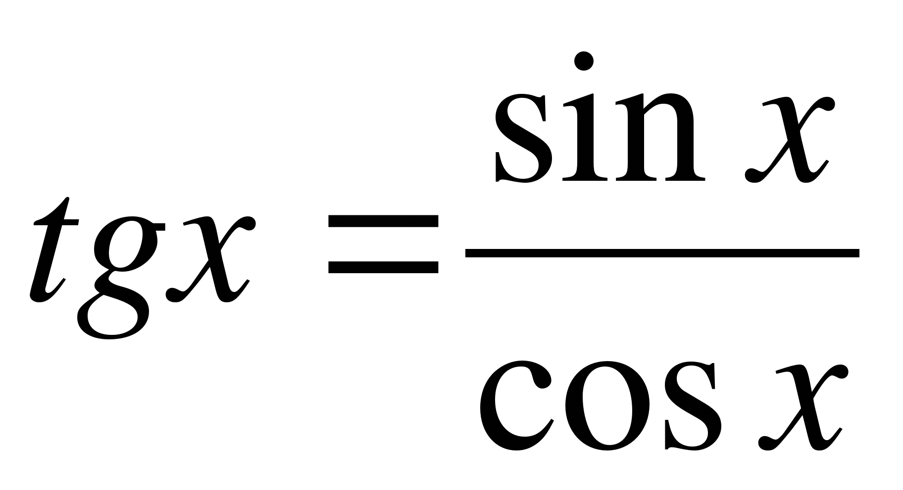

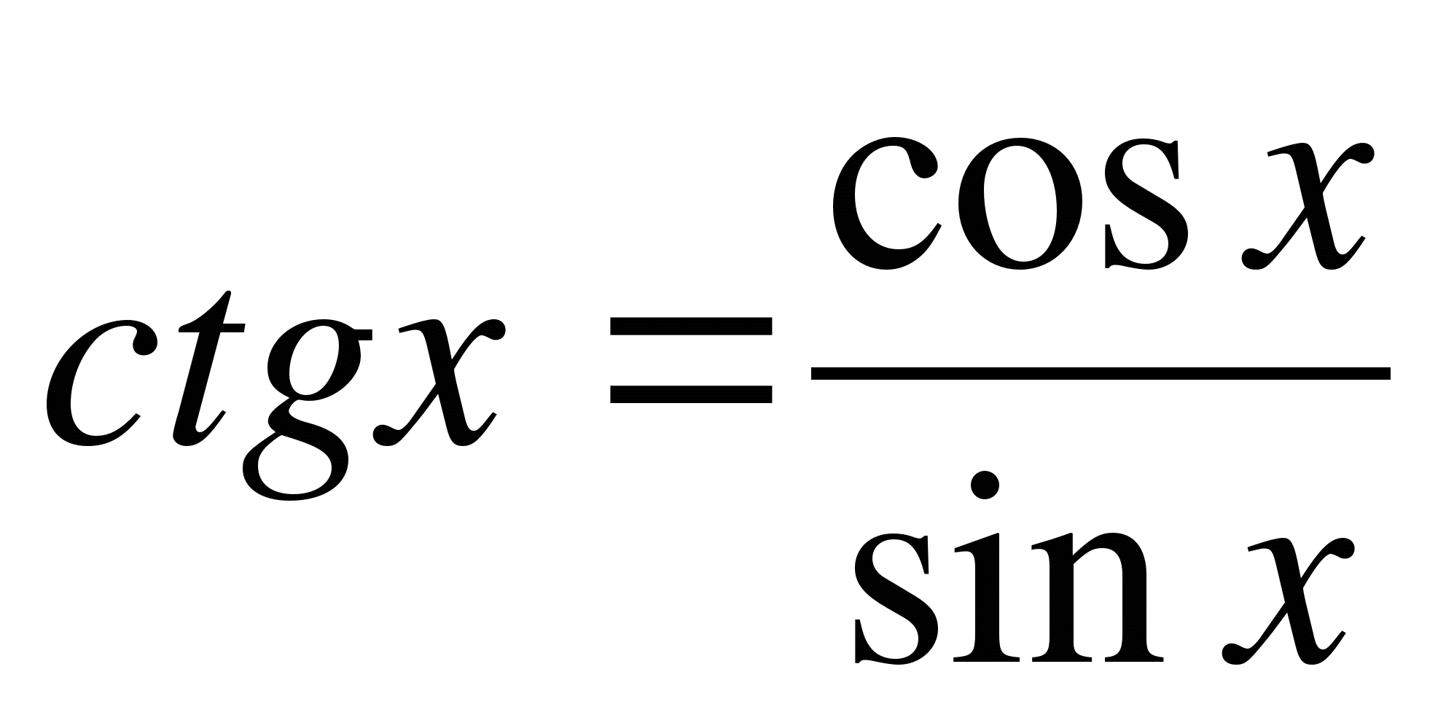

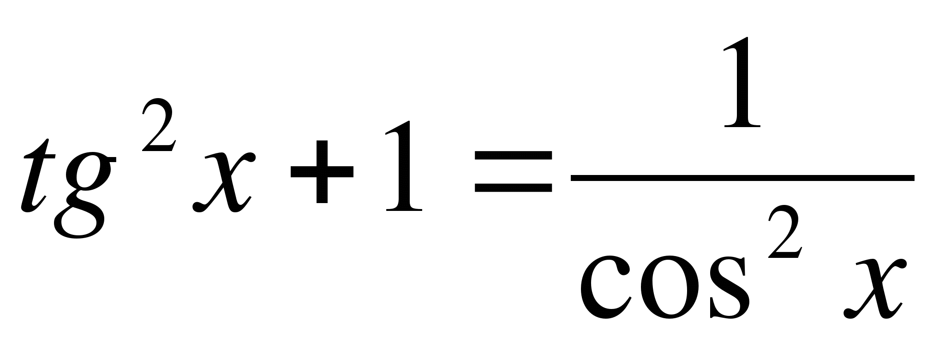

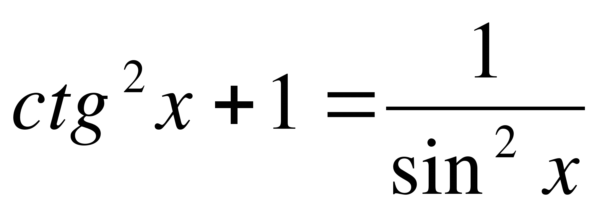



Эти равенства называют основными тригонометрическими тождествами.

*Пример 1.*Упростите выражение 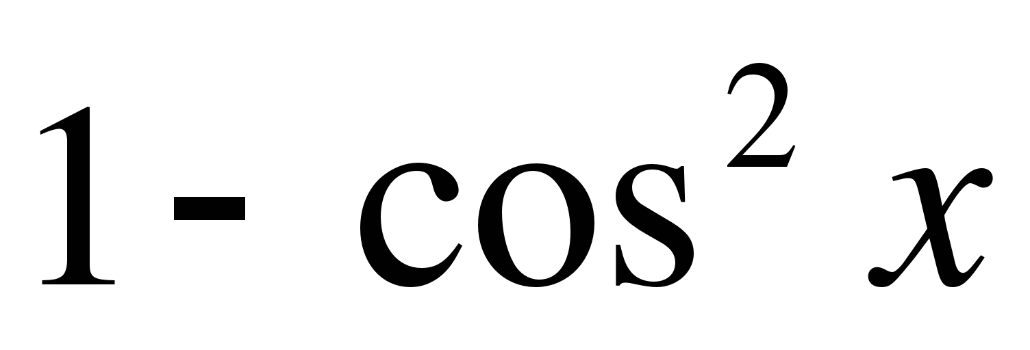**.**

*Решение*: Используем для решения формулу ** ⇒ **

*Пример 2*. Найдите значение , если 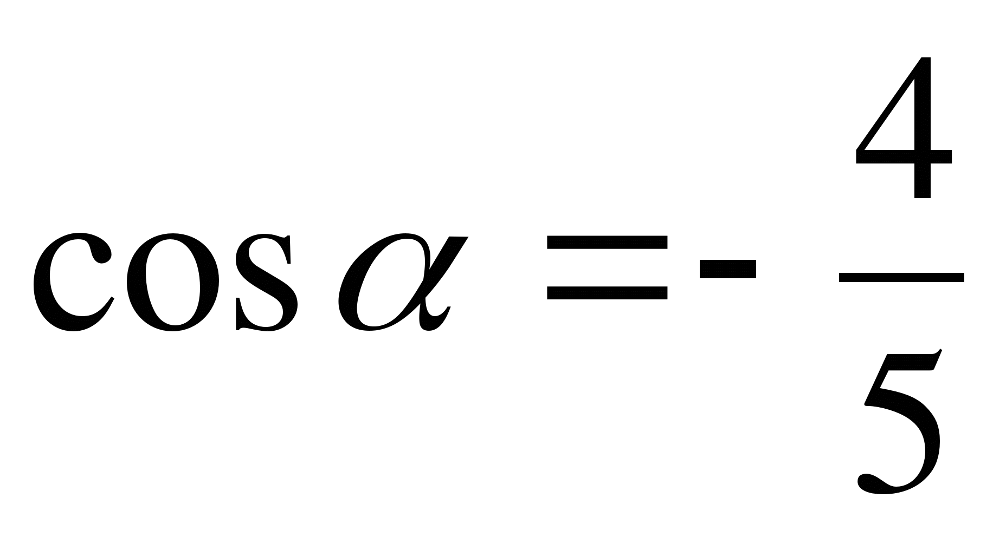, 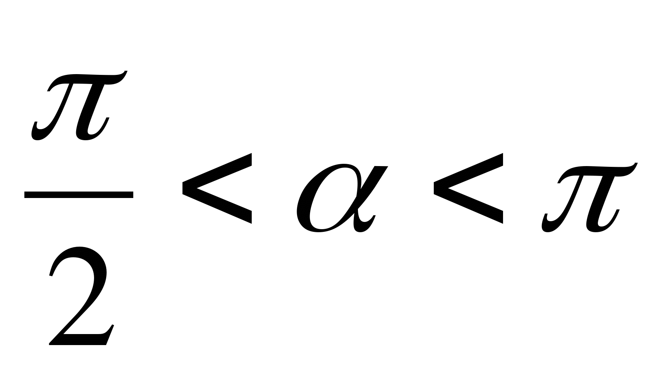.

*Решение:*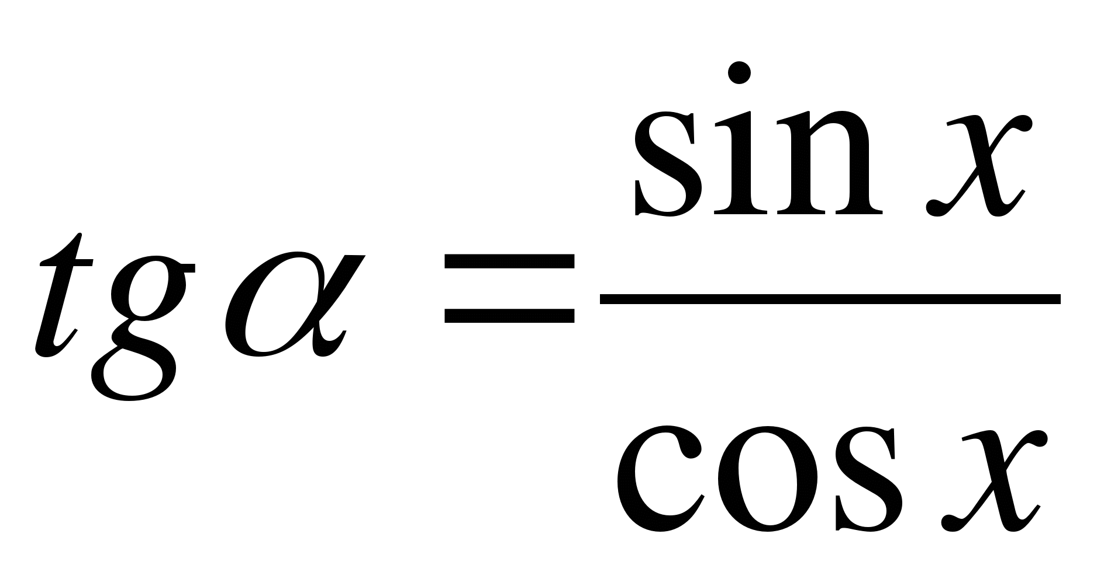, **⇒ ⇒ 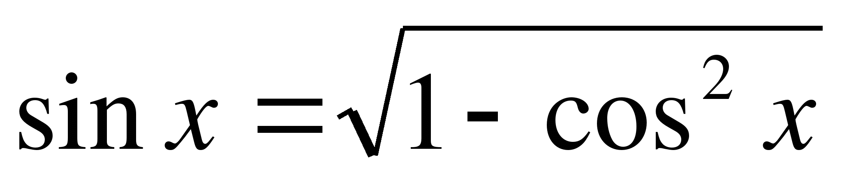**

⇒ 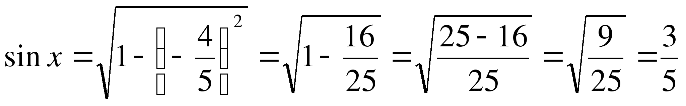

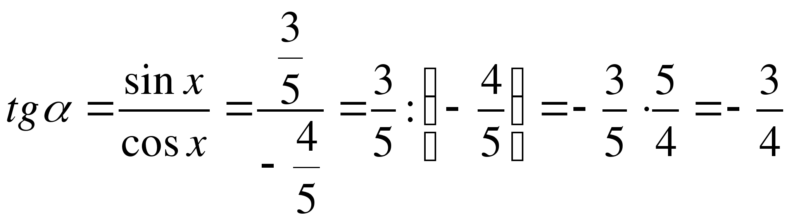

**Упражнения**

1. Упростите выражения:

1) ;

2) ;

3) ;

4) 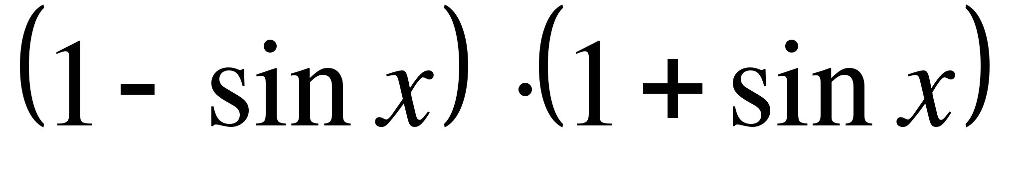;

5) 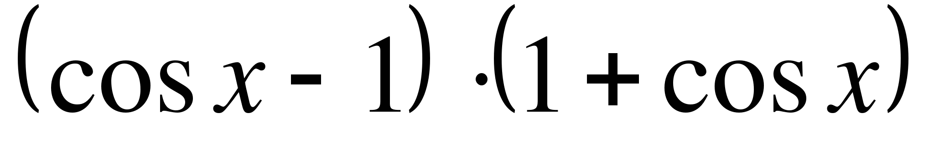;

6) ;

7) ;

8) ;

9) ;

10) 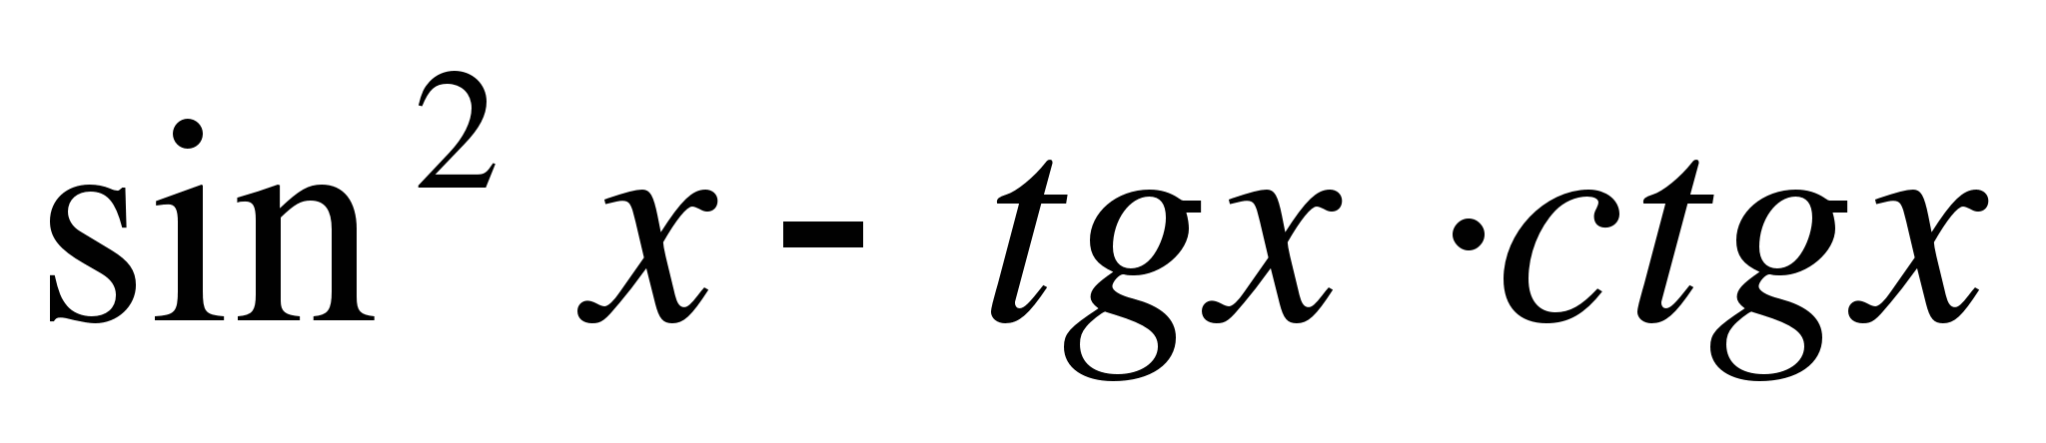.

1. Преобразуйте выражения:
2. ;
3. ;
4. 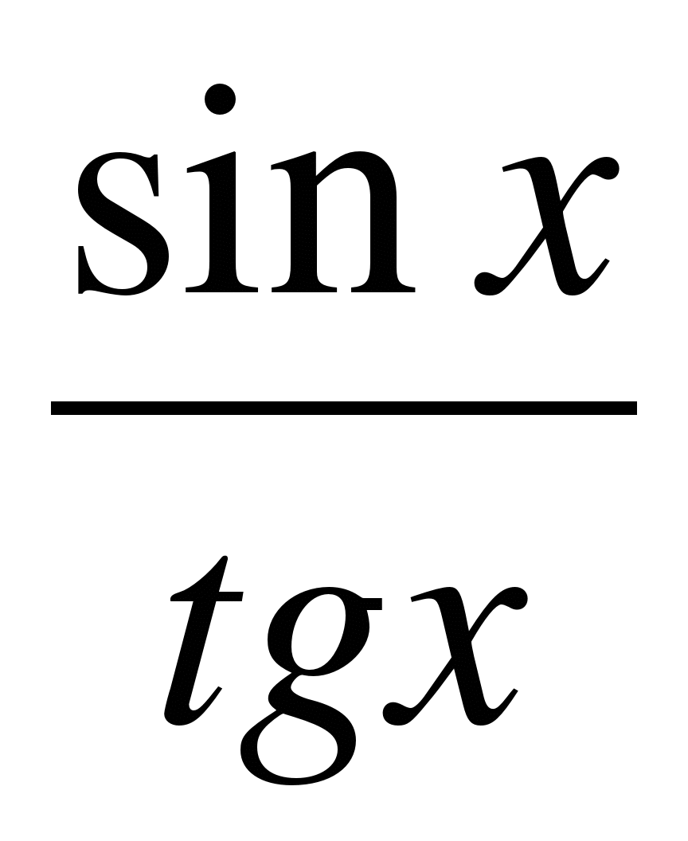;

3.Найдите значение , если 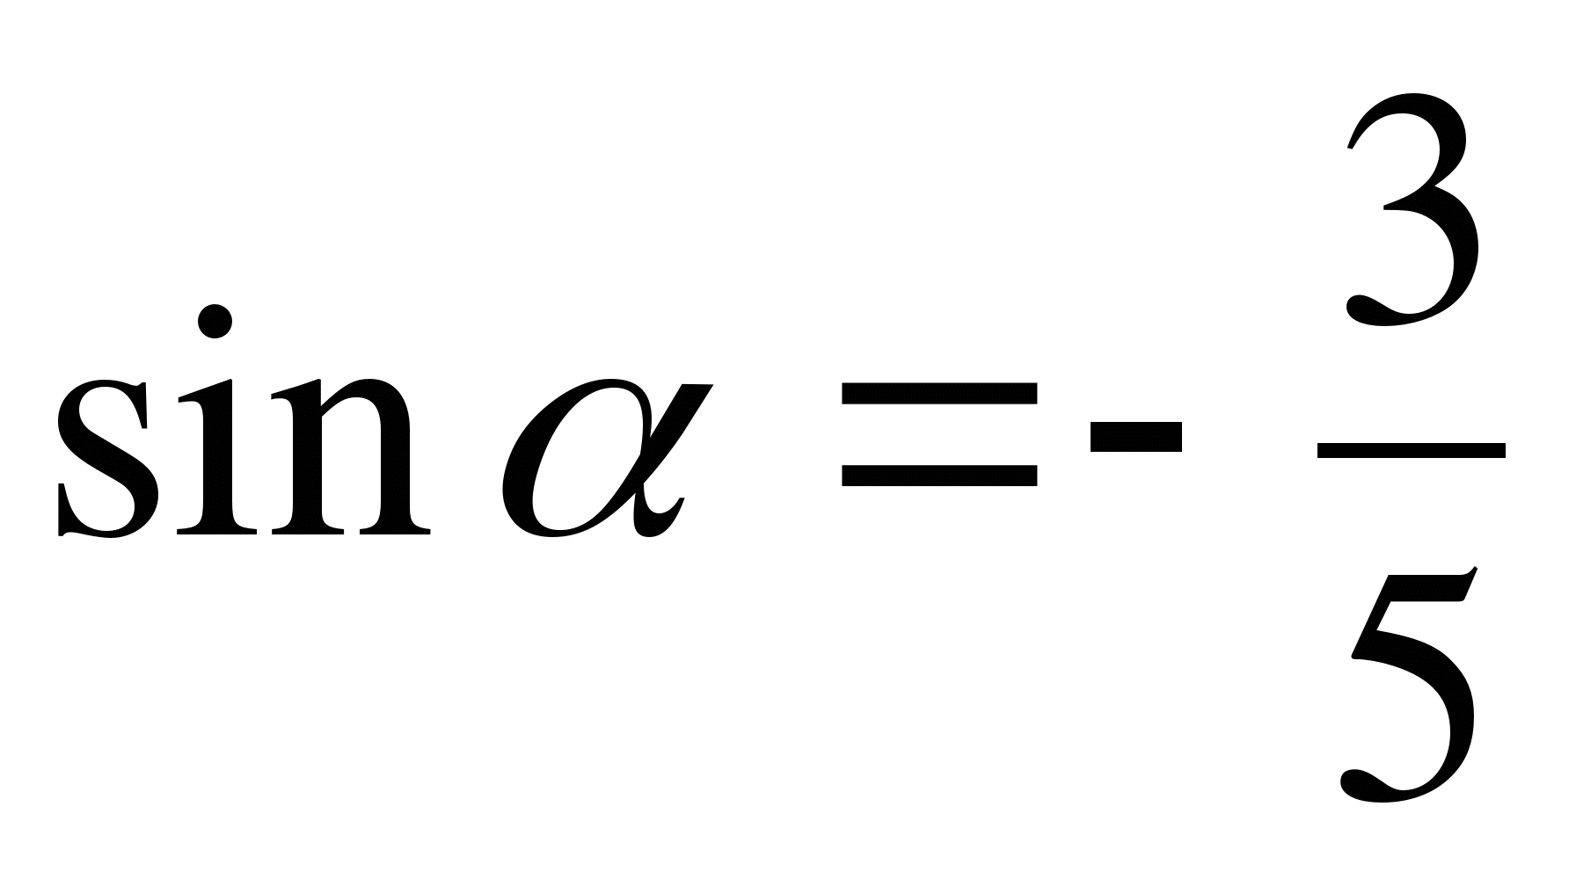, 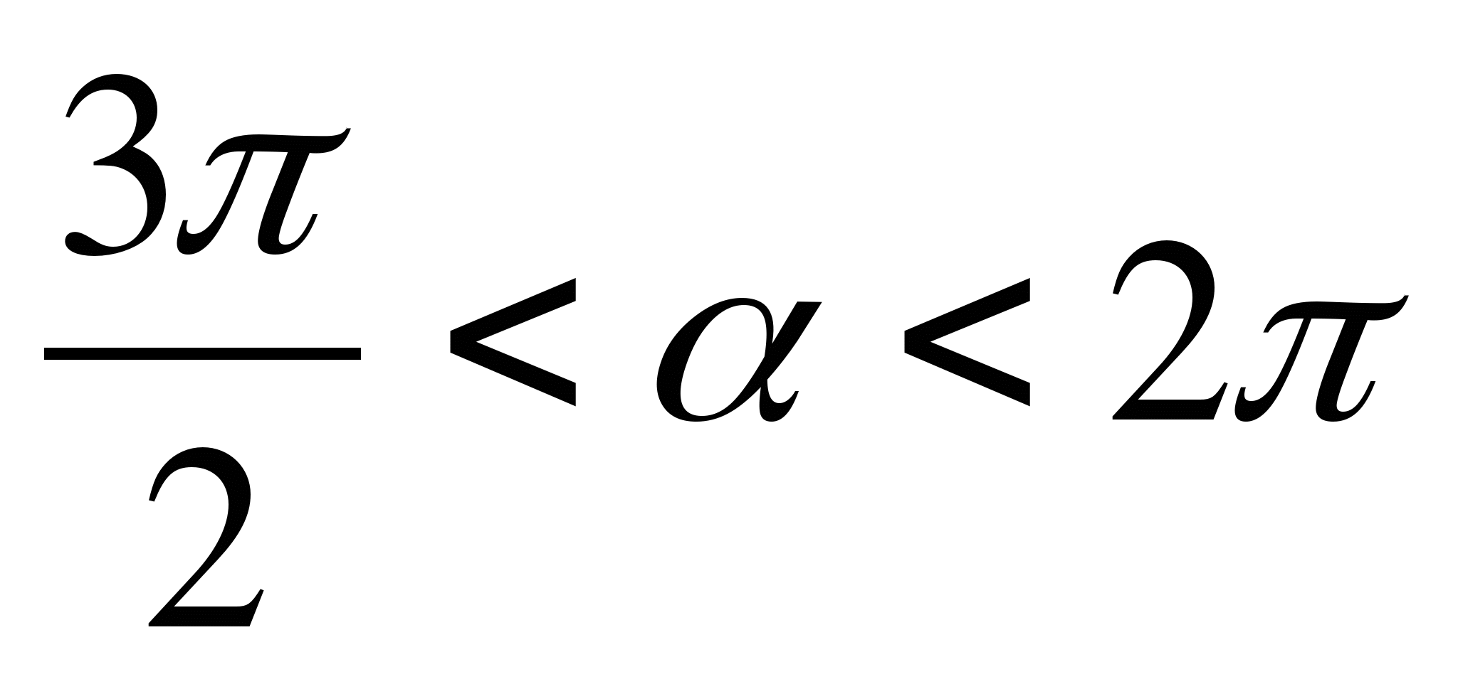;

3.Домашнее задание.

1.Запишите тему занятия в тетради.

2.Просмотрите теоретический материал.

3.Выполните задания по теме.

4.Сфотографируйте и отправьте по вацапу мне в личку.

ФИО ПРЕПОДАВАТЕЛЯ Джемигова Хава Магомедовна

ДИСЦИПЛИНА ОД.05 Математика

ГРУППА 20 СР9-1 ДАТА 23.12.2020г

ТЕМА: П/Р №19.Решение примеров с использованием основных тригонометрических тождеств и формул приведения.

ХОД ЗАНЯТИЯ

1.ОРГ. МОМЕНТ (2-3 мин) - Приветствие, отметка отсутствующих.

2. **Теоретический материал**













Эти равенства называют основными тригонометрическими тождествами.

*Пример 1.*Упростите выражение **.**

*Решение*: Используем для решения формулу ** ⇒ **

*Пример 2*. Найдите значение , если , .

*Решение:*, **⇒ ⇒ **

⇒ 



**Упражнения**

1. Упростите выражения:

1) ;

2) ;

3) ;

4) ;

5) ;

6) ;

7) ;

8) ;

9) ;

10) .

1. Преобразуйте выражения:
2. ;
3. ;
4. ;

3.Найдите значение , если , ;

3.Домашнее задание.

1.Запишите тему занятия в тетради.

2.Просмотрите теоретический материал.

3.Выполните задания по теме.

4.Сфотографируйте и отправьте по вацапу мне в личку.

ФИО ПРЕПОДАВАТЕЛЯ Саидова Петимат Жебировна

ДИСЦИПЛИНА (ОД, ОГСЭ, ОП, МДК) ОД.11 Информатика

ГРУППА 20 СР 9-1 ДАТА 24.12.2020

# Практическая работа

**Тема:** **Поиск информации в поисковых системах. Передача информации между компьютерами.**

**План**

1. **Поисковые системы**
2. **Поиск и языки запросов**
3. **Информационно-поисковые системы**
4. **Комбинация условия поиска**
5. **Контрольные вопросы**

В настоящее время существует множество справочных служб Интернет, помогающих пользователям найти нужную информацию. В таких службах используется обычный принцип поиска в неструктурированных документах – по ключевым словам.

**Поисковая система–** это комплекс программ и мощных компьютеров, способные принимать, анализировать и обслуживать запросы пользователей по поиску информации в Интернет.

**ПС бывают 2 видов:**

Тематические каталоги Автоматические индексы

Тематические каталоги: создаются специалистами, которые занимаются классификацией и анализам информации, создавая базы данных.

Автоматические индексы: составляются специальной программой, работа которой выбирает на Web страницах гиперссылки и помещает их в базу данных с указанием URL адреса.

**Служба World Wide Web (WWW)–** это единое информационное пространство, состоящее из сотен миллионов взаимосвязанных электронных документов.

Отдельные документы, составляющие пространство Web, называют **Web-страницами**.

Группы тематически объединенных Web-страниц называют **Web-узлами** (сайтами).

Программы для просмотра Web-страниц называют **браузерами** (обозревателями).

**К средствам поисковых систем относится язык запросов.**

Используя различные приёмы можно добиться желаемого результата поиска.

1. **!**– запрет перебора всех словоформ.
2. **+**– обязательное присутствие слов в найденных документах.
3. - – исключение слова из результатов поиска.
4. **&**– обязательное вхождение слов в одно предложение.
5. **~** – требование присутствия первого слова в предложении без присутствия второго.
6. **|**– поиск любого из данных слов.
7. **«»**– поиск устойчивых словосочетаний.
8. **$title** (в переводе название) – поиск информации по названиям заголовков.
9. **$anchor–**поиск информации по названию ссылок.

**Поиск информации: основные понятия, виды и формы организации**

*Поиск информации или информационный* поиск представляет один из основных информационных процессов, цели, возможности и характер которого всегда зависели от наличия, информации, её важности и доступности, а также средств организации поиска.

**Поиск** - процесс, в ходе которого в той или иной последовательности производится соотнесение отыскиваемого с каждым объектом, хранящимся в массиве.

Цель любого поиска заключается в потребности, необходимости или желании находить различные виды информации, способствующие получению нужных сведений, знаний и т.д.

"**Поисковые системы**" осуществляют поиск среди документов базы или иных массивов машиночитаемых данных, содержащих заданные слова.

**Информационно-поисковые системы**

ПС с большим набором функций и возможностей которые входят в состав СУБД называются информационно-поисковыми системами. Они также создаются и используются для эффективного нахождения пользователями необходимых им данных, в том числе в Интернете.

"**Информационно-поисковая система**" представляет систему, предназначенную для поиска и хранения информации; пакет программного обеспечения, реализующий процессы создания, актуализации, хранения и поиска в информационных базах и банках данных.

*Информационный поиск подразумевает использование определённых стратегий, методов, механизмов и средств.*

***Стратегия поиска*** - общий план (концепция, предпочтение) который определяет достижение компромисса между практическими потребностями и возможностями имеющихся средств.

***Метод поиска*** - совокупность моделей и алгоритмов реализации отдельных технологических этапов.

**Поисковый образ запроса** - записанный на ИПЯ(информационно-поисковых языков) текст, выражающий смысловое содержание, необходимые для наиболее эффективного осуществления информационного поиска.

**Механизмы поиска** - совокупность реализованных в системе моделей и алгоритмов процесса формирования выдачи документов в ответ на поисковый запрос.

Процесс поиска информации представляет последовательность шагов, приводящих при посредстве системы к некоторому результату, и позволяющих оценить его полноту

Процесс поиска можно представить в виде следующих основных компонент:

1) формулирование запроса на естественном языке, выбор поисковых системы и сервисов, формализация запроса на соответствующем ИПЯ;   
2) проведение поиска в одной или нескольких поисковых системах;   
3) обзор полученных результатов (ссылок);   
4) предварительная обработка полученных результатов: просмотр содержания ссылок, извлечение и сохранение релевантных данных;   
5) при необходимости, модификация запроса и проведение повторного (уточняющего) поиска с последующей обработкой полученных результатов.

**Комбинация условия поиска.**

Этапы организации поиска:

1. Определение области знаний;
2. Выбор типа и источников данных;
3. Сбор материалов необходимых для наполнения информационной модели;
4. Отбор наиболее полезной информации;
5. Выбор метода обработки информации (классификация, кластеризация, регрессионный анализ и т.д.);
6. Выбор алгоритма поиска;
7. Поиск закономерностей, формальных правил и связей в собранной информации;
8. Творческая интерпретация полученных результатов;
9. Интеграция извлеченных "знаний".

Для проведения поиска первоначально на компьютере пользователя загружается интерфейс работы с соответствующей БД. Это может быть локальная или удалённая БД.

***Методы обработки результатов поиска***

По характеру преобразований методы обработки результатов поиска можно условно разделить на две группы:   
1. Структурно-форматные преобразования;   
2. Структурно-семантические преобразования (информационно-аналитические, логико-семантические).

**Поисковые системы**

Эффективный доступ к информации в Интернете обеспечивают такие ***зарубежные поисковые системы*** (машины), как Альта-Виста (AltaVista), "Yahoo", "Google", "OpenText", "WebCrawler" и др. Их адреса в Интернете: www.altavista.com, www.yahoo.com, www.gogle.com, www.opentext.com,

К ***отечественным поисковым*** машинам относятся: Rambler (фирма Stack Ltd.), Яндех ("Yandex" фирма CompTek Int), "Русская машина поиска", "Новый русский поиск", и др. Их адреса в Интернете: www.aport.ru, www.rambler.ru, www.yandex.ru, search.interrussia.com, www.openweb.ru соответственно) и др.

**Контрольные вопросы**

1. **Поисковая система и ее виды**
2. **Для каких целей предназначены языки запросов, приведите пример**
3. **Что такое служба World Wide Web**
4. **Перечислите отечественные поисковые системы**

ФИО ПРЕПОДАВАТЕЛЯ __Мидаева Тамила Кахировна_______________

ДИСЦИПЛИНА (ОД, ОГСЭ, ОП, МДК)__ОД.02 Литература_____________

ГРУППА___20 CР 9-1__________ ДАТА____25.12.2020г.___________

ТЕМА: **С. Есенин.** Тема Родины в лирике поэта.

ХОД ЗАНЯТИЯ

1.ОРГ. МОМЕНТ (2-3 мин) - Приветствие, отметка отсутствующих.

2. ИЗУЧЕНИЕ НОВОГО МАТЕРИАЛА

***1.* С.А. Есенин (обзор).**

***2.*** **Знакомство с лирикой поэта.**

**3. Анализ стихотворений.**

Тема Родины в лирике С.А. Есенина

Певцом России, поэтом, у которого «в сердце светит Русь», был Сергей Есенин. Немногим более десяти лет звенел голос Есенина в русской поэзии; за это время менялись его взгляды на жизнь и людей, бурная эпоха выдвигала новые темы, развивался и рос поэт. Но его постоянной любовью оставалась Родина. Этой большой теме он оставался верен всю жизнь. И весь он как одна сердечная и пронзительная песня о России: ей пропел он свои самые задушевные песни, любовь к ней его «томила, мучила и жгла». Всё: и костер зари, и плеск волны, и серебристая луна, и шелест тростника, и необъятная небесная синь, и голубая гладь озер – вся красота родного края отразилась в стихах, полных любви к русской земле:

О Русь – малиновое поле

И синь, упавшая в реку, –

Люблю до радости и боли

Твою озерную тоску.

Образ Родины появляется уже в первых стихах. Поэт воспевает неброскую красоту и удивительную прелесть природы средней полосы России. Радостный и многоцветный мир буквально завораживает, когда мы читаем есенинские стихи. Родина-Русь в дооктябрьских стихах выступает как привольная и вместе с тем многострадальная страна, по-некрасовски «убогая и обильная». Поэтому ее образ чаще всего сопровождается грустно-напевными интонациями. В стихотворении **«Гой ты, Русь моя родная…»** чувство любви к родине молодому поэту удалось выразить так просто, ясно, сильно и художественно, что это выдвинуло его в ряд крупнейших русских поэтов:

Если крикнет рать святая:

«Кинь ты Русь, живи в раю!»

Я скажу: «Не надо рая,

Дайте родину мою.

Октябрьская революция озарила поэзию Есенина новым светом. В его стихах этого периода, с «космическим» пафосом прославляющих будущее «грозной» Руси, возникают библейские образы, которые отражают стремление поэта передать грандиозность свершившегося. Есенин ждал от революции идиллического «земного рая» для мужиков. Надежды поэта не оправдались, и Есенин переживает полосу духовного кризиса, не может понять, «куда несет нас рок событий». Обновление села представляется ему вторжением враждебного «скверного», «железного» гостя, перед которым беззащитна сама природа. И Есенин чувствует себя «последним поэтом деревни». Но «оставаясь поэтом золотой бревенчатой избы», Есенин понимает необходимость перемен в старой деревне. Страстное желание увидеть «мощь родной страны» звучит в строках:

Я не знаю, что будет со мною…

Может, в новую жизнь не гожусь,

Но и всё же хочу я стальною

Видеть бедную, нищую Русь.

Ощущая свою сопричастность всему тому, что происходит в советской стране, Есенин пишет:

Приемлю всё.

Как есть всё принимаю.

Но проходит немного времени и отношение поэта к новому меняется. В «расколе» страны он не находит воплощения своих ожиданий. Революция меняет привычный уклад жизни русской деревни. Тогда и рождаются горькие строки стихотворений: **«Русь уходящая», «Русь советская», «Русь бесприютная»**. Поэт пытается убежать от себя, уезжает за границу. Но жизнь вдали от любимой России оказывается невозможной. Он возвращается домой, но Россия уже не та, всё изменилось, всё стало для него чужим:

Язык сограждан стал мне как чужой,

В своей стране я будто иностранец.

Если в дореволюционных стихах Есенина крестьянская Русь выглядела как «край заброшенный», «край-пустырь», то теперь Русь – советскую – поэт видит разбуженной, возродившейся к новой жизни. И Есенин от души приветствует молодое поколение: «Цветите, юные! И здоровейте телом! У вас иная жизнь, у вас другой напев».

Поэт искренне стремился идти в ногу со своим временем, быть верным сыном отчизны и своего народа. Незадолго до смерти он писал:

Хочу я быть певцом

И гражданином,

Чтоб каждому,

Как гордость и пример,

Был настоящим,

А не сводным сыном –

В великих штатах СССР.

Беззаветная любовь к своему народу, беспредельная вера в него, патриотизм в поэзии Есенина, выраженные с подкупающей искренностью, сделали его поэзию достоянием многочисленного читателя. Его лирика никого не оставляет равнодушным и продолжает жить, пробуждая чувство любви к родимому краю, ко всему родному и близкому.

4.ЗАКРЕПЛЕНИЕ ИЗУЧЕННОГО МАТЕРИАЛА.

(Вопросы по текущему конспекту)

5. ДОМАШНЕЕ ЗАДАНИЕ.

Составить 5 вопросов по пройденной теме.

Выучить стихи С. Есенина.

ФИО ПРЕПОДАВАТЕЛЯ __Мидаева Тамила Кахировна_______________

ДИСЦИПЛИНА (ОД, ОГСЭ, ОП, МДК) ОД.01 РУССКИЙ ЯЗЫК_______

ГРУППА___20 СР 9-1__________ ДАТА_____12.01.2021г.___________

ТЕМА: **Имя прилагательное.**

ХОД ЗАНЯТИЯ

1.ОРГ.МОМЕНТ (2-3мин.) - Приветствие, отметка отсутствующих.

2. ИЗУЧЕНИЕ НОВОГО МАТЕРИАЛА

**1. Имя прилагательное как часть речи**

**Имя прилагательное** – это самостоятельная часть речи, обозначающая признак предмета и выражающая это значение в словоизменительных зависимых категориях рода, числа и падежа, и выступающая в предложении в функции согласованного определения, либо в функции именной части составного именного сказуемого. Ср. Колючим зноем дышит неподвижный воздух. Невесел и неярок последний уголек.

В отечественной грамматической науке вопрос об объеме имени прилагательного как части речи не получил однозначного решения. Условно можно говорить об «узком» и «широком» понимании объема данной части речи. С точки зрения «широкого» понимания данной части речи в состав прилагательных, кроме собственно прилагательных включаются:

– порядковые числительные (Н.М. Шанский, А.Н. Тихонов);

– местоимения – прилагательные (В.В.Виноградов);

– причастия (В.А. Богородицкий).

Заметим, что на современном этапе изучения морфологии русского языка традиционным считается «узкое» понимание объема данной части речи.

В зависимости от того, как и какой признак обозначается прилагательным, а также от того, какими грамматическими свойствами обладает прилагательное, все прилагательные делятся на следующие лексико-грамматические разряды: качественные, относительные, притяжательные.

Лексико-грамматические разряды имен прилагательных

Качественными именами прилагательными называются такие прилагательные, которые обозначают признаки, свойства и качества предметов, воспринимаемые нами по преимуществу непосредственно, т.е. являются прямыми наименованиями признаков. Качественные прилагательные обозначают

– цвет (белый, пунцовый, русый, карий, седой),

– пространственные понятия (прямой, левый, широкий),

– качества (кислый, соленый, горячий, тяжелый, крепкий),

– черты характера (отзывчивый, скупой, радушный),

– внешние, физические качества людей и животных (курчавый, толстый),

– возрастные характеристики (молодой, старый) и др.

На грамматическом уровне качественные прилагательные имеют следующие особенности:

1) наличие полной и краткой формы: крепок, -а, -о, -и;

2) возможность образования степеней сравнения: красивый – красивее – красивейший – более красивый – самый красивый.

3) наличие форм субъективной оценки (уменьшительных, ласкательных): светлый – светленький, светловатый, светлехонек, светлешенек ;

4) возможность образования от большинства качественных прилагательных наречий на -о, -е: красивый – красиво, красочный – красочно, волнующий – волнующе, излишний – излишне;

5) возможность входить в антонимические пары слов: яркий – тусклый, светлый – темный, добрый – злой, высокий – низкий;

6) возможность образования отвлеченных имен существительных при помощи суффиксов -от-, -изн-, -ость, -есть, -ин-, -ств-о и других: пустота, крутизна, скупость, сыпучесть, величина, богатство ;

7) возможность быть и корневыми (первообразными), например: синий, юный, рыжий, русый и др., и производными, образованными при помощи специальных суффиксов, например -ост-, -ист-, -ое-, -к и др.: глазастый, душистый, моложавый, верткий.

Не каждое качественное имя прилагательное обладает всеми указанными лексико-грамматическими характеристиками, однако наличие хотя бы одной из них является доказательством принадлежности данного прилагательного к разряду качественных. Наличие отдельных признаков находится в прямой зависимости от времени появления того или иного прилагательного в языке, от его семантики, морфологической структуры и стилевой принадлежности.

Относительными именами прилагательными называются такие прилагательные, которые обозначают признак не прямо, а опосредствованно. Относительные прилагательные обозначают отношение

– к лицу (детские игрушки),

– к действию (разделочная доска, раздвижной стол),

– ко времени (утренняя прогулка, ночная поездка),

– к месту (городская улица, приморский поселок),

– к числу (пятизначное число, двойное дно),

– к отвлеченному понятию (религиозные воззрения, идеалистические заблуждения),

– к материалу (железный обруч, деревянная кровать).

То обстоятельство, что относительные прилагательные обозначают опосредованный признак предмета, делает возможным замену относительных прилагательных предложно-именными сочетаниями со словами, от которых образованы данные прилагательные (чаще всего существительными, реже – наречиями). Например: приморский поселок – поселок у моря, детские игрушки – игрушки для детей, ночная прогулка – прогулка ночью.

Относительные прилагательные лишены морфологических свойств, которыми обладают качественные прилагательные, и, в отличие от последних, которые в основе своей являются первообразными, относительные прилагательные в подавляющем большинстве имеют производную основу.

Качественные и относительные прилагательные в современном русском языке не являются замкнутыми группами. Грамматическая граница между ними подвижна, так как семантические признаки, позволяющие отличать один разряд прилагательных от другого, подвергаются изменениям.

Почти все относительные прилагательные имеют в своих значениях оттенок качественности, который в результате определенных причин иногда развивается в самостоятельное значение. Например, относительные прилагательные золотой, железный, каменный, стальной, деревянный, братский, классный, театральный, концертный и многие другие могут употребляться и в своем основном значении относительных прилагательных (золотой браслет, железная решетка, каменный дом, стальной трос, деревянный забор, братская могила, классная доска, театральные декорации) и в значении качественных прилагательных (золотой характер, железная воля, каменное лицо, стальные нервы, деревянный голос, братский союз, театральный жест).

Относительные прилагательные, переходя в разряд качественных прилагательных, иногда (как явление индивидуального авторского стиля) приобретают и морфологические особенности последних, например краткую форму: Пишем мы, что день был золот; степени сравнения: Походка его становилась все деревяннее; способность образовывать абстрактные существительные и наречия на -о, -е: И вот мы подошли к поэме «За далью даль», где как бы слиты воедино и державный масштаб времени и пространства, и советскость поэтической мысли, где Твардовский предстает перед читателем тем, кем он был в жизни и в литературе (В. Росляков); Ролей не знали, играли деревянно, нерешительно (Чехов).

Некоторые относительные прилагательные в результате употребления в значении качественных окончательно утратили свои характеристики относительных прилагательных и перешли в разряд прилагательных качественных. Такой путь развития прошли, например, прилагательные возмутительный, соблазнительный, внимательный, бурный.

Притяжательные имена прилагательные обозначают принадлежность какого-либо предмета определенному лицу или (реже) животному: отцов, сестрин, Лизин, кошкин. Как правило, притяжательные прилагательные образуются от существительных, обозначающих одушевленные предметы, при помощи суффиксов -ин, -нин, -н-ий, -ов, -ев, -ск-ий. Например: Лиза – Лизин; брат – братнин; дочь – дочернин, дочерний; отец – отцов; Пушкин – пушкинский (пушкинская квартира).

Употребление притяжательных прилагательных с суффиксами -ин, - нин, -ов (-ев) в составе свободных словосочетаний ограничено разговорными стилями языка.

В других стилях языка притяжательные прилагательные употребляются обычно как элементы отдельных фразеологических оборотов (прокрустово ложе, геркулесовы столпы, танталовы муки, крокодиловы слезы и т.д.) или элементы сложных научных терминов (кесарево сечение, архимедов винт, базедова болезнь).

Притяжательными являются и прилагательные на -ий, -ья, -ье: олений, лисья, козье (с суффиксом -j-). В отличие от притяжательных прилагательных на -ин, -нин, -ов (-ев) они обозначают общую родовую принадлежность, а не принадлежность одному лицу или животному. К этой же группе прилагательных относятся и прилагательные на -иный (куриный, утиный, ослиный и т.п.). Прилагательные на -ий, -иный в современном русском языке обозначают обычно свойство, присущее тому или иному живому существу. Эта семантическая особенность позволяет данным прилагательным сравнительно легко переходить в разряд относительных и даже качественных прилагательных. Например: волчий хвост – притяжательное прилагательное; волчий полушубок – относительное прилагательное; волчий аппетит – качественное прилагательное.

**Формы степеней сравнения**, краткая/полная формы

Краткую форму имеют лишь качественные прилагательные. Краткие формы прилагательных необходимо отличать от усеченных форм, которые отличаются от кратких способностью иметь некоторые падежные формы и выступать в функции согласованного определения: по белу свету; на босу ногу; средь бела дня, добра молодца, красну девицу. Усеченные формы широко употреблялись в поэтическом языке XVIII-XIX вв. Сегодня усеченные формы употребляются в составе фразеологических сочетаний или в произведениях устного народного творчества.

Краткие прилагательные иногда приобретают и новое ЛЗ, отличное от значений соответствующих полных прилагательных.

Разными по значению могут стать прилагательные видный и виден, правый и прав. Причем такие прилагательные, как горазд, надобен, рад и некоторые другие, употребляются только в краткой форме (исключение: гораздый на выдумки).

В современном русском языке краткие прилагательные образуются от полных. В единственном числе родовыми окончаниями являются: для мужского рода – нулевое окончание (крепкий – крепок, новый – нов, тощий – тощ и т.д.); для женского рода окончание -а (крепка, нова, тоща); для среднего рода – окончание -о, -е (крепко, ново, тоще). Во множественном числе родовые различия отсутствуют: все краткие прилагательные оканчиваются на -ы, -и (крепки, новы, тощи).

Если основа полного прилагательного имеет на конце два согласных звука, то при образовании кратких прилагательных мужского рода между ними иногда появляется беглый гласный звук о или е (резкий – резок, вечный – вечен и т.п.). Так же образуются краткие формы от полных прилагательных на -ный и -нный (-енный, -анный). В мужском роде они оканчиваются на -ен или -нен (красный – красен, честный – честен, мутный – мутен, голодный – голоден и современный – современен, благоуханный – благоуханен).

Если краткая форма прилагательных образована от страдательных при- частий на -нный, то она оканчивается на -ен (-ан, -ян) (уверенный – уверен, подержанный – подержан).

**В современном русском языке** не все качественные прилагательные об- разуют краткие формы. Не имеют кратких форм:

1. Качественные прилагательные с суффиксами -ск-, -еск-, -ов– , -ев-, - н-, которые по происхождению являются относительными: братский, трагический, кровный, цельный, дельный, боевой, черновой.

2. Прилагательные, входящие в состав терминологических наименований: глубокий тыл, скорый поезд.

3. Прилагательные с суффиксом -л-, образованные от глаголов и сохранившие с ними связь: бывалый, исхудалый, отсталый, умелый. Причина отсутствия кратких форм у этих прилагательных – возможная омонимия с формой прошедшего времени глагола.

4. Отдельные прилагательные, получающие значение усиленной степени качества с приставками пре– и раз– и с суффиксами -ущ-, -ющ-, -eнн: предобрый, преумный, развеселый, худющий, здоровенный.

Понятие о степенях сравнения качественных прилагательных

В современном русском языке качественные прилагательные имеют три степени сравнения: положительную, сравнительную и превосходную.

4**.Закрепление изученного**

Вопросы по текущей теме.

5.ДОМАШНЕЕ ЗАДАНИЕ

**Контрольные вопросы:**

1. Какая часть речи называется именем прилагательным?

2. Какие ЛГР выделяются среди имен прилагательных?

3. Какие грамматические особенности свойственны качественным прилагательным?

4. В чем проявляются отличия полных и кратких форм имен прилагательных?

5. Как образуются формы степеней сравнения имен прилагательных?

6. Какие типы склонения выделяются среди имен прилагательных?

ФИО ПРЕПОДАВАТЕЛЯ: Шидаева Жанна Асланбековна

ДИСЦИПЛИНА (ОД, ОГСЭ, ОП, МДК): ОГСЭ.03 Иностранный язык

ГРУППА: 20 СР 9-1; 20 ПД 9-1 ДАТА: 12.01.2021

ТЕМА: **Модальные глаголы и их употребление в английском языке**

ХОД ЗАНЯТИЯ

1. ОРГ. МОМЕНТ (3 мин) — приветствие, отметка отсутствующих.

2. ИЗУЧЕНИЕ НОВОГО МАТЕРИАЛА

*1. Список модальных глаголов в английском языке*

*2. Модальный глагол Can*

*2.1. Две формы глагола can*

*2.2. Случаи употребления глагола Can*

*3. Модальный глагол Be able to*

**Список модальных глаголов в английском языке**

Модальные глаголы в английском языке — это глаголы, которые не имеют собственного значения, они могут использоваться только в связке с другим глаголом. Английские модальные глаголы выражают модальность, то есть отношение говорящего к какому-либо действию.

**Модальный глагол Can**

Can в значении «мочь», «уметь» используется, чтобы выражать возможность совершения действия. Один из самых распространенных и часто употребляемых модальных глаголов. Он относится к недостаточным глаголам, которые существуют не во всех формах.

**Две формы глагола can:**

can — настоящее время

could — прошедшее время и сослагательное наклонение

При отрицании к этому глаголу стандартно прибавляется отрицательная частица not, но она, в отличие от других случаев, становится составной частью слова — cannot.

Can и not пишутся раздельно в тех случаях, когда not является частью другой конструкции. Одна из наиболее часто употребляемых таких конструкций - «not only…, but also» (не только…, но и). Также возможна сокращенная форма - can’t.

I cannot create a document. — Я не могу создать документ.

I can not only create a document, but also edit it. — Я могу не только создать документ, но и редактировать его.

**Случаи употребления глагола Can**

**Умственная или физическая активность.**

Due to my spine problems, I can’t stand so long. — Из-за моих проблем с позвоночником я не могу стоять так долго (то есть, физически не могу).

He could run faster. — Он мог бежать быстрее (физическая активность — бег).

I can memorize 20 words in 5 minutes. — Я могу запомнить 20 слов за 5 минут (подразумевается умственная активность).

**Общая или теоретическая вероятность совершения действия.**

She can do anything. — Она может cделать что угодно.

You can get knowledge from books. — Вы можете получать знания из книг.

Выражение просьбы. В данном случае можно употребить как can, так и could, но последний вариант будет более вежливым и формальным.

Can you wait for me outside? — Можешь подождать меня на улице?

Could you tell me how to get to the museum? — Не могли бы вы сказать мне, как добраться до музея?

**Разрешение сделать что-либо, просьба о разрешении произвести определенные действия, запрет.**

Can I take a photo? — Могу я сделать фотографию?

You can do whatever you want. — Ты можешь делать все, что захочешь.

You cannot enter the room without my permission. — Вы не можете входить в комнату без моего разрешения.

**Выражение удивления, упрека или недоверия.**

Can it be true? — Неужели это правда?

You could at least give me a hint! — Ты мог бы хотя бы намекнуть мне!

No, she can’t treat me like this. — Нет, она не может так поступать со мной.

**Модальный глагол Be able to**

Выражения с глаголом can в будущее время переводятся с использованием глагола вероятности to be able to (быть способным / в состоянии сделать). Он практически равнозначен глаголу can, однако в настоящем и прошедшем времени он чаще используется только для того, чтобы выразить, что лицу удалось что-то сделать, оно в чем-то преуспело.

**Английский модальный глагол to be able to изменяется по лицам, числам и временам.**

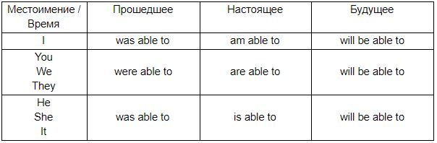

I couldn’t speak Chinese but I was able to explain what I wanted. — Я не мог говорить по-китайски, но я смог объяснить, чего я хочу.

Carl will be able to move to England. — Карл сможет переехать в Англию.

She is able to participate in that play. — Она может участвовать в этой пьесе.

3. ЗАКРЕПЛЕНИЕ ИЗУЧЕННОГО МАТТЕРИАЛА

Вопросы и упражнения по текущему конспекту

4. ДОМАШНЕЕ ЗАДАНИЕ

<https://www.english-grammar.at/online_exercises/modal-verbs/m012-must-mustnt.htm>

https://www.english-grammar.at/online_exercises/modal-verbs/m009.htm

Использованные сайты:

https://skysmart.ru/articles/english/passive-voice

ФИО ПРЕПОДАВАТЕЛЯ __Мидаева Тамила Кахировна_______________

ДИСЦИПЛИНА (ОД, ОГСЭ, ОП, МДК) ОД.01 РУССКИЙ ЯЗЫК_______

ГРУППА___20 СР 9-1__________ ДАТА_____12.01.2021г.___________

ТЕМА: **Имя прилагательное.**

ХОД ЗАНЯТИЯ

1.ОРГ.МОМЕНТ (2-3мин.) - Приветствие, отметка отсутствующих.

2. ИЗУЧЕНИЕ НОВОГО МАТЕРИАЛА

**1. Имя прилагательное как часть речи**

**Имя прилагательное** – это самостоятельная часть речи, обозначающая признак предмета и выражающая это значение в словоизменительных зависимых категориях рода, числа и падежа, и выступающая в предложении в функции согласованного определения, либо в функции именной части составного именного сказуемого. Ср. Колючим зноем дышит неподвижный воздух. Невесел и неярок последний уголек.

В отечественной грамматической науке вопрос об объеме имени прилагательного как части речи не получил однозначного решения. Условно можно говорить об «узком» и «широком» понимании объема данной части речи. С точки зрения «широкого» понимания данной части речи в состав прилагательных, кроме собственно прилагательных включаются:

– порядковые числительные (Н.М. Шанский, А.Н. Тихонов);

– местоимения – прилагательные (В.В.Виноградов);

– причастия (В.А. Богородицкий).

Заметим, что на современном этапе изучения морфологии русского языка традиционным считается «узкое» понимание объема данной части речи.

В зависимости от того, как и какой признак обозначается прилагательным, а также от того, какими грамматическими свойствами обладает прилагательное, все прилагательные делятся на следующие лексико-грамматические разряды: качественные, относительные, притяжательные.

Лексико-грамматические разряды имен прилагательных

Качественными именами прилагательными называются такие прилагательные, которые обозначают признаки, свойства и качества предметов, воспринимаемые нами по преимуществу непосредственно, т.е. являются прямыми наименованиями признаков. Качественные прилагательные обозначают

– цвет (белый, пунцовый, русый, карий, седой),

– пространственные понятия (прямой, левый, широкий),

– качества (кислый, соленый, горячий, тяжелый, крепкий),

– черты характера (отзывчивый, скупой, радушный),

– внешние, физические качества людей и животных (курчавый, толстый),

– возрастные характеристики (молодой, старый) и др.

На грамматическом уровне качественные прилагательные имеют следующие особенности:

1) наличие полной и краткой формы: крепок, -а, -о, -и;

2) возможность образования степеней сравнения: красивый – красивее – красивейший – более красивый – самый красивый.

3) наличие форм субъективной оценки (уменьшительных, ласкательных): светлый – светленький, светловатый, светлехонек, светлешенек ;

4) возможность образования от большинства качественных прилагательных наречий на -о, -е: красивый – красиво, красочный – красочно, волнующий – волнующе, излишний – излишне;

5) возможность входить в антонимические пары слов: яркий – тусклый, светлый – темный, добрый – злой, высокий – низкий;

6) возможность образования отвлеченных имен существительных при помощи суффиксов -от-, -изн-, -ость, -есть, -ин-, -ств-о и других: пустота, крутизна, скупость, сыпучесть, величина, богатство ;

7) возможность быть и корневыми (первообразными), например: синий, юный, рыжий, русый и др., и производными, образованными при помощи специальных суффиксов, например -ост-, -ист-, -ое-, -к и др.: глазастый, душистый, моложавый, верткий.

Не каждое качественное имя прилагательное обладает всеми указанными лексико-грамматическими характеристиками, однако наличие хотя бы одной из них является доказательством принадлежности данного прилагательного к разряду качественных. Наличие отдельных признаков находится в прямой зависимости от времени появления того или иного прилагательного в языке, от его семантики, морфологической структуры и стилевой принадлежности.

Относительными именами прилагательными называются такие прилагательные, которые обозначают признак не прямо, а опосредствованно. Относительные прилагательные обозначают отношение

– к лицу (детские игрушки),

– к действию (разделочная доска, раздвижной стол),

– ко времени (утренняя прогулка, ночная поездка),

– к месту (городская улица, приморский поселок),

– к числу (пятизначное число, двойное дно),

– к отвлеченному понятию (религиозные воззрения, идеалистические заблуждения),

– к материалу (железный обруч, деревянная кровать).

То обстоятельство, что относительные прилагательные обозначают опосредованный признак предмета, делает возможным замену относительных прилагательных предложно-именными сочетаниями со словами, от которых образованы данные прилагательные (чаще всего существительными, реже – наречиями). Например: приморский поселок – поселок у моря, детские игрушки – игрушки для детей, ночная прогулка – прогулка ночью.

Относительные прилагательные лишены морфологических свойств, которыми обладают качественные прилагательные, и, в отличие от последних, которые в основе своей являются первообразными, относительные прилагательные в подавляющем большинстве имеют производную основу.

Качественные и относительные прилагательные в современном русском языке не являются замкнутыми группами. Грамматическая граница между ними подвижна, так как семантические признаки, позволяющие отличать один разряд прилагательных от другого, подвергаются изменениям.

Почти все относительные прилагательные имеют в своих значениях оттенок качественности, который в результате определенных причин иногда развивается в самостоятельное значение. Например, относительные прилагательные золотой, железный, каменный, стальной, деревянный, братский, классный, театральный, концертный и многие другие могут употребляться и в своем основном значении относительных прилагательных (золотой браслет, железная решетка, каменный дом, стальной трос, деревянный забор, братская могила, классная доска, театральные декорации) и в значении качественных прилагательных (золотой характер, железная воля, каменное лицо, стальные нервы, деревянный голос, братский союз, театральный жест).

Относительные прилагательные, переходя в разряд качественных прилагательных, иногда (как явление индивидуального авторского стиля) приобретают и морфологические особенности последних, например краткую форму: Пишем мы, что день был золот; степени сравнения: Походка его становилась все деревяннее; способность образовывать абстрактные существительные и наречия на -о, -е: И вот мы подошли к поэме «За далью даль», где как бы слиты воедино и державный масштаб времени и пространства, и советскость поэтической мысли, где Твардовский предстает перед читателем тем, кем он был в жизни и в литературе (В. Росляков); Ролей не знали, играли деревянно, нерешительно (Чехов).

Некоторые относительные прилагательные в результате употребления в значении качественных окончательно утратили свои характеристики относительных прилагательных и перешли в разряд прилагательных качественных. Такой путь развития прошли, например, прилагательные возмутительный, соблазнительный, внимательный, бурный.

Притяжательные имена прилагательные обозначают принадлежность какого-либо предмета определенному лицу или (реже) животному: отцов, сестрин, Лизин, кошкин. Как правило, притяжательные прилагательные образуются от существительных, обозначающих одушевленные предметы, при помощи суффиксов -ин, -нин, -н-ий, -ов, -ев, -ск-ий. Например: Лиза – Лизин; брат – братнин; дочь – дочернин, дочерний; отец – отцов; Пушкин – пушкинский (пушкинская квартира).

Употребление притяжательных прилагательных с суффиксами -ин, - нин, -ов (-ев) в составе свободных словосочетаний ограничено разговорными стилями языка.

В других стилях языка притяжательные прилагательные употребляются обычно как элементы отдельных фразеологических оборотов (прокрустово ложе, геркулесовы столпы, танталовы муки, крокодиловы слезы и т.д.) или элементы сложных научных терминов (кесарево сечение, архимедов винт, базедова болезнь).

Притяжательными являются и прилагательные на -ий, -ья, -ье: олений, лисья, козье (с суффиксом -j-). В отличие от притяжательных прилагательных на -ин, -нин, -ов (-ев) они обозначают общую родовую принадлежность, а не принадлежность одному лицу или животному. К этой же группе прилагательных относятся и прилагательные на -иный (куриный, утиный, ослиный и т.п.). Прилагательные на -ий, -иный в современном русском языке обозначают обычно свойство, присущее тому или иному живому существу. Эта семантическая особенность позволяет данным прилагательным сравнительно легко переходить в разряд относительных и даже качественных прилагательных. Например: волчий хвост – притяжательное прилагательное; волчий полушубок – относительное прилагательное; волчий аппетит – качественное прилагательное.

**Формы степеней сравнения**, краткая/полная формы

Краткую форму имеют лишь качественные прилагательные. Краткие формы прилагательных необходимо отличать от усеченных форм, которые отличаются от кратких способностью иметь некоторые падежные формы и выступать в функции согласованного определения: по белу свету; на босу ногу; средь бела дня, добра молодца, красну девицу. Усеченные формы широко употреблялись в поэтическом языке XVIII-XIX вв. Сегодня усеченные формы употребляются в составе фразеологических сочетаний или в произведениях устного народного творчества.

Краткие прилагательные иногда приобретают и новое ЛЗ, отличное от значений соответствующих полных прилагательных.

Разными по значению могут стать прилагательные видный и виден, правый и прав. Причем такие прилагательные, как горазд, надобен, рад и некоторые другие, употребляются только в краткой форме (исключение: гораздый на выдумки).

В современном русском языке краткие прилагательные образуются от полных. В единственном числе родовыми окончаниями являются: для мужского рода – нулевое окончание (крепкий – крепок, новый – нов, тощий – тощ и т.д.); для женского рода окончание -а (крепка, нова, тоща); для среднего рода – окончание -о, -е (крепко, ново, тоще). Во множественном числе родовые различия отсутствуют: все краткие прилагательные оканчиваются на -ы, -и (крепки, новы, тощи).

Если основа полного прилагательного имеет на конце два согласных звука, то при образовании кратких прилагательных мужского рода между ними иногда появляется беглый гласный звук о или е (резкий – резок, вечный – вечен и т.п.). Так же образуются краткие формы от полных прилагательных на -ный и -нный (-енный, -анный). В мужском роде они оканчиваются на -ен или -нен (красный – красен, честный – честен, мутный – мутен, голодный – голоден и современный – современен, благоуханный – благоуханен).

Если краткая форма прилагательных образована от страдательных при- частий на -нный, то она оканчивается на -ен (-ан, -ян) (уверенный – уверен, подержанный – подержан).

**В современном русском языке** не все качественные прилагательные об- разуют краткие формы. Не имеют кратких форм:

1. Качественные прилагательные с суффиксами -ск-, -еск-, -ов– , -ев-, - н-, которые по происхождению являются относительными: братский, трагический, кровный, цельный, дельный, боевой, черновой.

2. Прилагательные, входящие в состав терминологических наименований: глубокий тыл, скорый поезд.

3. Прилагательные с суффиксом -л-, образованные от глаголов и сохранившие с ними связь: бывалый, исхудалый, отсталый, умелый. Причина отсутствия кратких форм у этих прилагательных – возможная омонимия с формой прошедшего времени глагола.

4. Отдельные прилагательные, получающие значение усиленной степени качества с приставками пре– и раз– и с суффиксами -ущ-, -ющ-, -eнн: предобрый, преумный, развеселый, худющий, здоровенный.

Понятие о степенях сравнения качественных прилагательных

В современном русском языке качественные прилагательные имеют три степени сравнения: положительную, сравнительную и превосходную.

4**.Закрепление изученного**

Вопросы по текущей теме.

5.ДОМАШНЕЕ ЗАДАНИЕ

**Контрольные вопросы:**

1. Какая часть речи называется именем прилагательным?

2. Какие ЛГР выделяются среди имен прилагательных?

3. Какие грамматические особенности свойственны качественным прилагательным?

4. В чем проявляются отличия полных и кратких форм имен прилагательных?

5. Как образуются формы степеней сравнения имен прилагательных?

6. Какие типы склонения выделяются среди имен прилагательных?

ФИО ПРЕПОДАВАТЕЛЯ Саидова Петимат Жебировна

ДИСЦИПЛИНА (ОД, ОГСЭ, ОП, МДК) ОД.11 Информатика

ГРУППА 20 СР 9-1 ДАТА 14.01.2021

**Тема урока:** *Архитектура компьютеров*. Основные характеристики компьютеров. *Многообразие компьютеров*. Многообразие внешних устройств, подключаемых к компьютеру.

**Цели:**

*Обучающая:*

* изучить основные устройства компьютера и их характеристики,
* рассмотреть функциональные возможности компьютера и основные характеристики ПК,
* продолжить изучение программного обеспечения,
* научить различать виды ПО.

*Воспитательная:* продолжить формирование системного мышления, умения работать в коллективе, восприятия компьютера как инструмента информационной деятельности человека.

*Развивающая:* способствовать развитию мотивации к изучению информатики, развитие познавательного интереса, творческой активности учащихся.

**Компетенции:**

*Формирование общих компетенций:*

ОК 1. Понимать социальную значимость своей будущей профессии

ОК 4. Осуществлять анализ и оценку информации

ОК 5. Осуществлять поиск информации с помощью информационно- коммуникационных технологий

ОК 6. Работать в группе студентов

ОК 8. Заниматься самообразованием

Тип урока: изучение нового материала

**Вид урока:** теоретический

**Оснащение:** компьютеры, мультимедийный проектор, презентация, карточки с заданиями.

**Программные средства:** MS PowerPoint, Mozilla Firefox, My Test.

**Методы:** репродуктивный, информационно-познавательный, практический, проблемно-поисковый.

Х**од работы:**

1. **Организационный момент.**
2. **Подготовка к восприятию материала.**
   1. **Мотивация.**
   2. **Формулировка цели.**
3. **Актуализация опорных знаний.**
   1. **Проверка теоретического материала с помощью электронных тестов.**
4. **Объяснение нового материала.**
   1. Базовая конфигурация ПК
   2. Внутренние устройства, их характеристики
   3. Периферийные устройства и их модификации (работа с электронным учебником)
   4. Программное обеспечение и их виды

**5.** Закрепление нового материала:

* 1. Выполнение практической работы (приложение 1, 2, 3)

1. **Подведение итогов урока: основные моменты в теме.**
2. **Домашнее задание.**
   1. [1] стр.33-66, п**овторить основные термины и определения понятий, используемых на уроке.**
   2. Составить кроссворд «Периферийные устройства»
   3. Самостоятельная работа: примеры использования внешних устройств, подключаемых к компьютеру, в учебных целях
3. **Выявление результатов урока. Рефлексия.**

**Ход основной части урока**

1. **Организационный момент**

*Преподаватель.*

1. Приветствие
2. Поверка отсутствующих
3. Организация внимания
4. **Мотивация:**

|  |  |
| --- | --- |
| Что изображено на слайде?  Что связывает картину "Джоконда" и компьютер?  Кто написал картину?  А кем еще был Леонардо да Винчи?  Он выдвигал идеи изобретения велосипеда, летательного аппарата, парашюта, катапульты и даже робота. | -картина Мона Лиза или Джоконда  -???  -Леонардо да Винчи, 1503 год  -Итальянский художник  -ученым, изобретателем и писателем |

В 15 веке он создал эскиз суммирующего устройства– прадедушки первых компьютеров.

На прошлых парах мы проходили с вами историю развития вычислительной техники.

*2. Какие технические изобретения кардинально повлияли на виды интеллектуального труда?*

За последние годы в жизни населения нашей страны произошли значительные изменения, связанные с широким использованием технических новинок. Компьютеры перешли в разряд бытовой техники; мобильная телефонная связь стала повседневной необходимостью; Интернет заменил домашнюю библиотеку; появились факсы, принтеры, сканеры, модемы, Web – камеры… Наряду с традиционными информационными ресурсами сегодня актуальными становятся электронные информационные ресурсы. В том числе современный человек должен владеть технологиями поиска информации в глобальной сети Интернет.

Кроме того, к современному специалисту предъявляются требования в области информатизации (основанные на опыте преподавания современных компьютерных технологий):

Сегодня изменились потребности людей, меняются требования и к уровню подготовки специалистов в области электрообеспечения и обслуживания электрооборудования предприятий и населения. Все эти нововведения в данной отрасли привели к необходимости подготовки информационно грамотного и культурного специалиста, владеющего информационными технологиями.

Представьте себе, что вы хотите купить новый компьютер для выполнения работ во время обучения в техникуме. Но вы не знаете наверняка, с какими программами вам предстоит работать. Что необходимо знать, чтобы купить хороший компьютер?

**Высказывания**

Знаю, из каких комплектующих состоит системный блок

Знаю, что такое процессор

Знаю, что такое оперативная память

Знаю состав процессора

Знаю общие принципы построения компьютера

Знаю, кто такой Джон фон Нейман

Знаю, что такое магистраль

Ребята у нас сегодня с вами достаточно интересная тема, которая позволит нам расширить свои знания о персональном компьютере. Мы с вами знаем, что компьютер это универсальное устройство для хранения, обработки и передачи информации. Но возникает вопрос: *«Какие устройства помогают компьютеру выполнять все эти функции и какие виды программ при этом необходимы?»*

Решению данного вопроса и будет посвящен наш урок.

Итак, какова же тема и цель нашего урока? (формулировка темы и цели урока учащимися)

Запишите тему занятия

Озвучивание цели урока

1. **Проверка домашнего задания:**

**3.1 Проверка теоретического материала с помощью электронных тестов (работа в микро группах)**

1. **Объяснение нового материала**

# 4.1 Базовая конфигурация ПК (состав оборудования)

**Задание 1.** Перед Вами лежат листы с различными устройствами. Ваша задача распределить устройства по предложенным группам: устройства ввода, устройства вывода, устройства хранения и обработки информации.

***В базовую конфигурацию ПК входят:***

1. Системный блок.
2. Монитор.
3. Клавиатура.
4. Мышь.

### Системный блок - содержит основную электронику компьютера. По внешнему виду системные блоки различаются формой корпуса. Корпуса персональных компьютеров выпускают в горизонтальном (*desktop*) и вертикальном (*tower*) исполнении.

Устройства, находящиеся внутри системного блока, называют ***внутренними***, а устройства, подключаемые к нему снаружи, называют ***внешними***. Внешние дополнительные устройства, предназначенные для ввода, вывода и длительного хранения данных, также называют ***периферийными*** (сканер, принтер).

**Задание 2.** Данное задание выполняется на скорость. Подпишите устройства, изображенные на рисунке и определите степень их значимости.

Материнская плата действительно является самым важным устройством в системном блоке. Т.К. она служит магистралью для взаимодействия всех устройств между собой.

***4.2 Внутренние устройства и их модификации***

***Внутренними***считаются устройства, располагающиеся в системном блоке. Доступ к некоторым из них имеется на лицевой панели, что удобно для быстрой смены информационных носителей. Разъемы некоторых устройств выведены на заднюю стенку – они служат для подключения периферийного оборудования. К некоторым устройствам системного блока доступ не предусмотрен – для обычной работы он не требуется.  
  
  
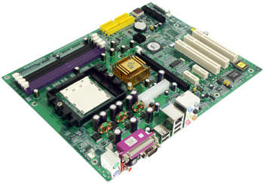Материнская плата – самая большая плата ПК. На ней располагаются магистрали, связывающие процессор с оперативной памятью, - так называемые шины. К шинам материнской платы подключаются также все прочие внутренние устройства компьютера. Управляет работой материнской платы микропроцессорный набор микросхем – так называемый чипсет.  
  
Процессор. Микропроцессор – основная микросхема ПК. Все вычисления выполняются в ней. Процессор аппаратно реализуется на большой интегральной схеме (БИС). Большая интегральная схема на самом деле не является большой по размеру и представляет собой, наоборот, маленькую плоскую полупроводниковую   
пластину размером примерно 20х20 мм, заключенную в плоский корпус с рядами металлических штырьков (контактов). БИС является большой по количеству элементов. Использование современных высоких технологий позволяет разместить на БИС процессора огромное количество функциональных элементов, размеры которых составляют всего около 0.13 микрон (1 микрон = 10-6 м). Например, в процессоре Intel Core 2 Duo с 4 МБ кэш-памяти их около 291 миллиона.  
  
Основная характеристика процессора – тактовая частота (измеряется в мегагерцах (МГц) и гигагерцах (ГГц)). Чем выше тактовая частота, тем выше производительность компьютера. Есть еще несколько важных характеристик процессора – тип ядра и технология производства, частота системной шины. 

*Назовите компоненты процессора.*

*Что является основной характеристикой процессора?*

Единственное устройство, о существовании которого процессор «знает от рождения» – оперативная память – с нею он работает совместно. Данные копируются в ячейки процессора (регистры), а затем преобразуются в соответствии с командами (программой).  
  
  
Оперативная память (ОЗУ), предназначена для хранения информации, изготавливается в виде модулей памяти. Оперативную память можно представить как обширный массив ячеек, в которых хранятся данные и команды в то время, когда компьютер включен. Процессор может обратится к любой ячейки памяти. Важнейшей характеристикой модулей памяти является быстродействие. Модули памяти могут различаться между собой по размеру и количеству контактов, быстродействию, информационной емкостью и т.д.  
  
  
Может возникнуть вопрос - почему бы не использовать для хранения промежуточных данных жесткий диск, ведь его объем во много раз больше? Это делать нельзя, так как скорость доступа к оперативной памяти у процессора в сотни тысяч раз больше, чем к дисковой.  
  
Для длительного хранения данных и программ широко применяются жесткие диски (винчестеры). Выключение питания компьютера не приводит к очистке внешней памяти. Жесткий диск – это чаще не один диск, а пакет (набор) дисков с магнитным покрытием, вращающихся на общей оси. Основным параметром является емкость, измеряемая в гигабайтах. Средний размер современного жесткого диска составляет 512 Гбайт— 1 Тбайт, причем этот параметр неуклонно растет.  
Винчестером он сначала в шутку был назван в 1973 году, так как некоторые его технические характеристики по названию походили на марку знаменитой винтовки «винчестер». С тех пор название прижилось.  
  
  
Видеоадаптер – внутренне устройство, устанавливается в один из разъемов материнской платы, и служит для обработки информации, поступающей от процессора или из ОЗУ на монитор, а также для выработки управляющих сигналов.   
  
В некоторых моделях материнских плат функции видеоадаптера выполняют микросхемы чипсета — в этом случае говорят, что видеоадаптер интегрирован с материнской платой. Если же видеоадаптер выполнен в виде отдельного устройства, его называют видеокартой. Разъем видеокарты выведен на заднюю стенку. К нему подключается монитор.  
  
Звуковой адаптер. В настоящее время средства для работы со звуком считаются стандартными. Для этого на материнской плате устанавливается звуковой адаптер. Он может быть интегрирован в чипсете материнской платы или выполнен как отдельная подключаемая плата, которая называется звуковой картой.  
  
Разъемы звуковой карты выведены на заднюю стенку компьютера. Для воспроизведения звука к ним подключают звуковые колонки или наушники. Отдельный разъем предназначен для подключения микрофона. При наличии специальной программы это позволяет записывать звук. Имеется также разъем (линейный выход) для подключения к внешней звукозаписывающей или звуковоспроизводящей аппаратуре (магнитофонам, усилителям и т.п.).  
  
Сетевая карта (или карта связи по локальной сети) служит для связи компьютеров в пределах одного предприятия, отдела или помещения находящихся на расстоянии не более 150 метров друг от друга.   
  
Для транспортировки данных используют дискеты и оптические диски (CD-ROM, DVD-ROM, BD-ROM).   
  
Для транспортировки бо́льших объемов данных удобно использовать компакт-диски CD-ROM. Аббревиатура «CD-ROM» означает «Compact Disk Read Only Memory» и обозначает компакт-диск как носитель информации широкого применения. Емкость одного диска составляет порядка 650-700 Мбайт.   
Для чтения компакт-дисков служат дисководы CD-ROM.   
  
Обычные компакт-диски штампуются на заводах и они не могут быть записаны в домашних условиях. Существуют и диски, предназначенные для записи в домашних условиях: CD-R (Compact Disk Recordable) для однократной записи и CD-RW (Compact Disk ReWritable) для многократной.   
  
DVD (англ. Digital Versatile Disc — цифровой многоцелевой диск или Digital Video Disk — цифровой видеодиск) — носитель информации в виде диска, внешне схожий с компакт-диском, однако имеющий возможность хранить бо́льший объём информации за счёт использования лазера с меньшей длиной волны, чем для обычных компакт дисков. Однослойный односторонний DVD имеет емкость 4,7 Гбайт.   
  
  
***Коммуникационные порты.*** Для связи с другими устройствами, например принтером, сканером, клавиатурой, мышью и т. п., компьютер оснащается так называемыми портами. Порт — это не просто разъем для подключения внешнего оборудования, хотя порт и заканчивается разъемом. Порт — более сложное устройство, чем просто разъем, имеющее свои микросхемы и управляемое программно.   
  
Примеры портов:  
  
COM (последовательный порт)  
  
LTP (параллельный порт)  
  
USB (последовательный с высокой производительностью)  
  
PS/2 (универсальный для подключения мыши и клавиатуры)  
  
***Просмотр обучающего видео «Устройство ПК»***

### 4.3 Периферийные устройства и их модификации

### *Задание: Изучить материал, используя электронный учебник и заполнить предложенную таблицу.*

|  |  |  |  |
| --- | --- | --- | --- |
| **Периферийное устройство** | **Назначение** | **Виды устройств** | **Характеристики,**  **«+» и «-» устройств** |
|  |  |  |  |
|  |  |  |  |
|  |  |  |  |

Проверка выполнения задания на оценку - устные ответы

**4.4 Программное обеспечение и их виды**

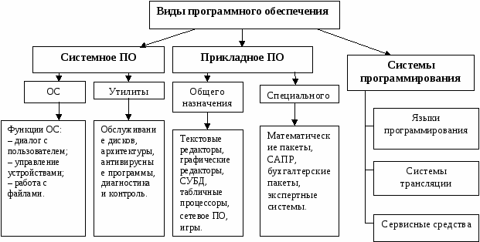

**5.** **Закрепление нового материала**

**5.1 Выполнение практической работы** (см. приложение 1, 2, 3)

**-** Расставьте цифры, соответствующие устройствам персонального компьютера

- Классификация ПО

- Подобрать по прайс-листу необходимую конфигурацию компьютера для следующих покупателей (техник по монтажу, наладке и эксплуатации электрооборудования промышленных и гражданских зданий; дизайнер; журналист; техник по технологии машиностроения; преподаватель; инженер-строитель; юрист; экономист; инженер-конструктор; студент)

**6. Подведение итогов урока**

Вернемся к целям, которые вы определяли для себя. Что-то изменилось? Поставьте плюс и минус во второй колонке.

Спасибо. Ваша работа в группах была плодотворна. Вы показали сплоченность, оперативно в команде. Я Вам благодарна и считаю, что Вы достойны хороших оценок, но я хотела бы оценить вас индивидуально.

**7. Домашнее задание:**

**7.1** п**овторить основные термины и определения понятий, используемых на уроке.**

* 1. составить кроссворд «Периферийные устройства»

**7.3** Самостоятельная работа: примеры использования внешних устройств, подключаемых к компьютеру, в учебных целях

**8.Выявление результатов урока. Рефлексия.**

ФИО ПРЕПОДАВАТЕЛЯ Джемигова Хава Магомедовна

ДИСЦИПЛИНА ОД.05 Математика

ГРУППА 20 СР 9-1 ДАТА 14.01.2021г

ТЕМА: Преобразование суммы тригонометрических функций в произведение и произведения в сумму.

ХОД ЗАНЯТИЯ

1.ОРГ. МОМЕНТ (2-3 мин) - Приветствие, отметка отсутствующих.

2. Изучение нового материала

Приведем следующую группу формул - формулы, с помощью которых можно преобразовать суммы тригонометрических формул в произведения:

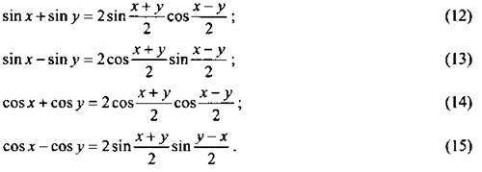

Рассмотрим обратное преобразование, т.е. тригонометрические функции, заданные в виде произведения, преобразуем в сумму или разность. Для вывода этих формул воспользуемся формулами сложения

(1)

(2)

(3)

(4)

Если сложим формулы (1) и (2), то получим

, т.е.

Если сложить формулы (3) и (4), получим:

Если рассмотреть разность формул (3) и (4), получим:

**Пример1**.Найдем значение произведения

.

**Пример 2**.Вычислим значение выражения .

.

3.Домашнее задание: п.32,

1.Запишите тему занятия в тетради.

2.Прочитайте теоретический материал.

3.Запишите в тетрадь формулы.

4.Выполните в тетради №538.

5.Сфотографируйте и отправьте по вацапу мне в личку.

ФИО ПРЕПОДАВАТЕЛЯ Джемигова Хава Магомедовна

ДИСЦИПЛИНА ОД.05 Математика

ГРУППА 20 СР9-1 ДАТА 15.01.2021г

ТЕМА: Простейшие тригонометрические уравнения.

ХОД ЗАНЯТИЯ

1.ОРГ. МОМЕНТ (2-3 мин) - Приветствие, отметка отсутствующих.

2.Изучение нового материала.

Определение: Уравнения вида sinx =a, cosx=a, tgx=a, ctgx=а называются простейшими тригонометрическими уравнениями.

Очень важно научиться решать простейшие тригонометрические уравнения, так как все способы и приемы решения любых тригонометрических уравнений заключается в сведении их к простейшим.

Начнем с того, что выведем формулы, которые «активно» работают при решении тригонометрических уравнений.

**1.Уравнения вида sinx =a.**

Решим уравнение sinx =a графически. Для этого в одной системе координат построим графики функций у=sinx и у=а.

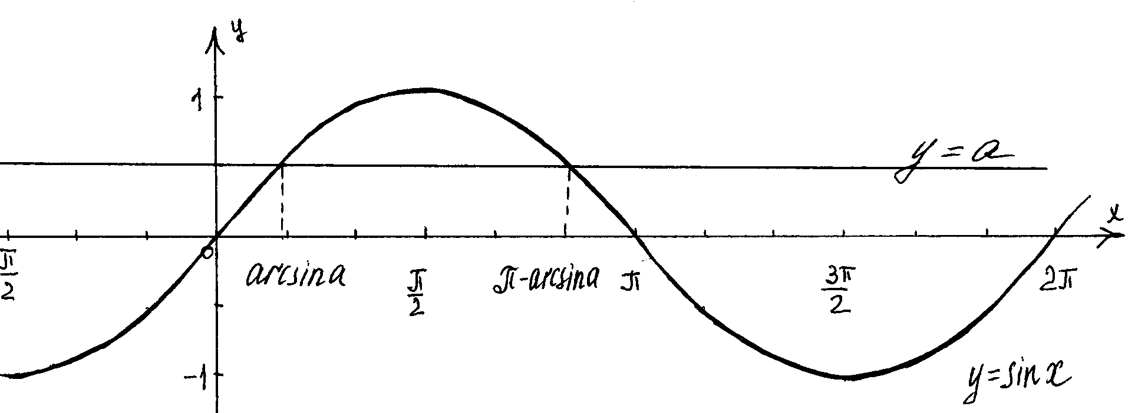

1) Если а> 1 и а< -1, то уравнение sinх=а не имеет решений, так как прямая и синусоида не имеют общих точек.

2) Если -1< а < 1, то по рисунку видно, что прямая у=а пересечет синусоиду бесконечно много раз. Это означает, что уравнение sinx=a имеет бесконечно много решений.

Так как период синуса равен 2, то для решения уравнения sinx=a достаточно найти все решения на любом отрезке длины 2.

Решением уравнения на [-/2; /2] по определению арксинуса х=arcsin a, а на [/2; 3/2] х=-arcsin a. Учитывая периодичность функции у=sinx получим следующие выражения

x=arcsin a+ 2n х= -arcsin a+2n, n Z.

Обе серии решений можно объединить

х= ( -1)narcsin a+n, nZ.

В следующих трех случаях предпочитают пользоваться не общей формулой, а более простыми соотношениями:

Если а=-1, то sin x =-1, х=-/2+2n

Если а=1, то sin x =1, x =/2+2n

Если а=0, то sin x =0. x = n,

Пример: Решить уравнение sinx =1/2.

Составим формулы решений x=arcsin 1/2+ 2n

х= -arcsin a+2n

Вычислим значение arcsin1/2. Подставим найденное значение в формулы решений

x=/6+ 2n

х= 5/6+2n

или по общей формуле

х= ( -1)narcsin 1/2+n,

х= ( -1)n/6+n,

**2. Уравнения вида cosx=a.**

Решим уравнение cosx=a также графически, построив графики функций у= cosx и у=а.

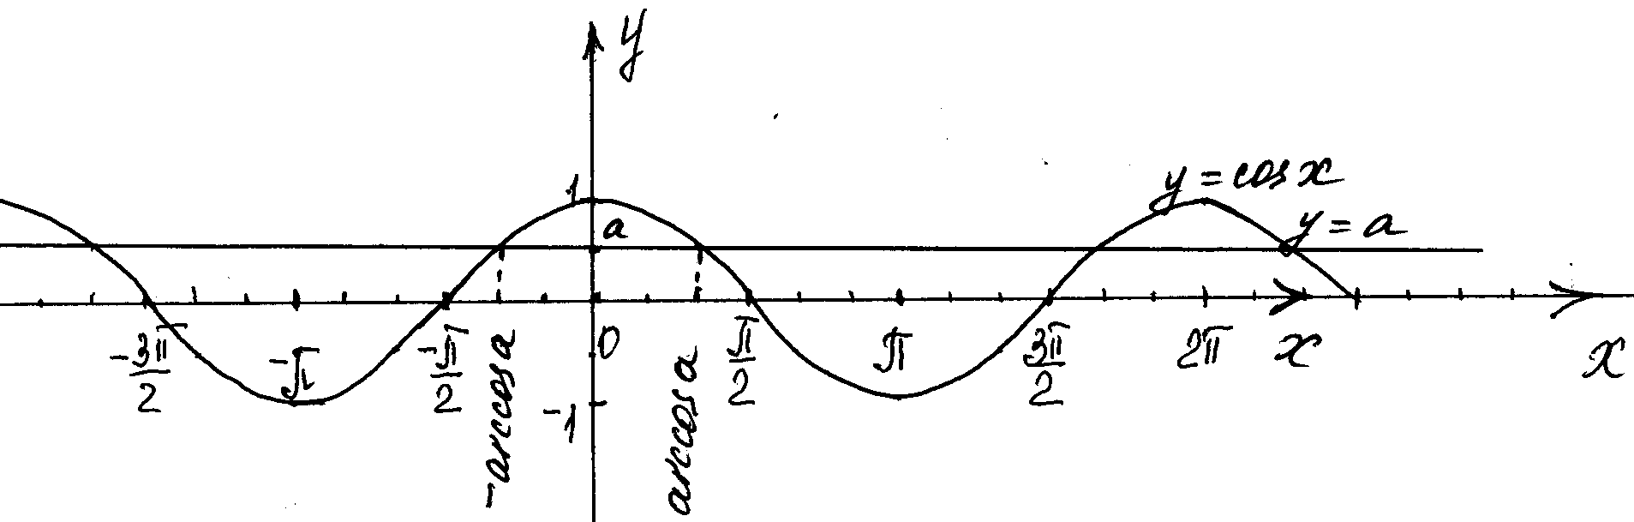

1) Если а<-1 и а> 1, то уравнение cosx=a не имеет решений, так как графики не имеют общих точек.

2) Если -1<a< 1, то уравнение cosx=a имеет бесконечное множество решений.

Найдем все решения cosx=a на промежутке длины 2 так как период косинуса равен 2.

На [0; ] решением уравнения по определению арккосинуса будет х=arcos a. Учитывая четность функции косинус решением уравнения на [-;0] будет х=-arcos a.

Таким образом решения уравнения cosx=a х=+ arcos a+2 n,

В трех случаях будем пользоваться не общей формулой, а более простыми сотношениями:

Если а=-1, то cosx =-1, x =-/2+2n

Если а=1, то cosx =1, x = 2n,

Если а=0, то cosx =0. x =/2+n

Пример: Решить уравнение cos x =1/2,

Составим формулы решений x=arccos 1/2+ 2n

Вычислим значение arccos1/2.

Подставим найденное значение в формулы решений

X=+ /3+2n, nZ.

1. **Уравнения вида tgx=a.**

Так 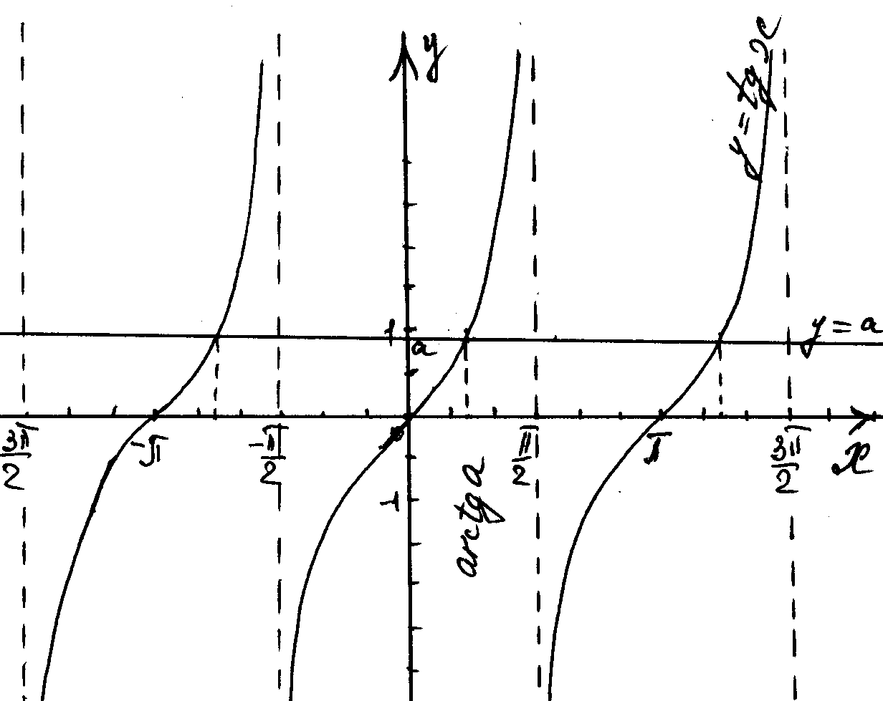как период тангенса равен , то для того чтобы найти все решения уравнения tgx=a, достаточно найти все решения на любом промежутке длины . По определению арктангенса решение уравнения на (-/2; /2) есть arctga. Учитывая период функции все решения уравнения можно записать в виде

х= arctg a+ n, nZ

Пример: Решите уравнение tg x = 3/3

Составим формулу для решения х= arctg 3/3 +n, nZ.

Вычислим значение арктангенса arctg 3/3= /6, тогда

х=/6+n, nZ.

Вывод формулы для решения уравнения **сtgx=a** можно предоставить обучающимся.

Пример.Решить уравнение ctg х = 1.

х = arcсtg 1 + n, nZ,

х = /4 + n, nZ.

В результате изученного материала учащиеся могут заполнить таблицу:

«Решение тригонометрических уравнений».

|  |  |
| --- | --- |
| уравнение | формулы корней |
| **sinx =a** | х= ( -1)narcsin a+n, nZ. |
| **cosx=a** | х=+ arcos a+2 n, nZ. |
| **tgx=a** | х= arctg a+ n, nZ. |
| **сtgx=a** | х= arcсtg a+ n, nZ. |

**Упражнения для закрепления изученного материала.**

1. (Устно ) Какие из записанных уравнений можно решить по формулам:

а) х= ( -1)narcsin a+n, nZ;

б) х=+ arcos a+2 n?

cos x = 2/2, tg x= 1 , sin x = 1/3, ctg x = 3/3, sin x = -1/2, cos x= 2/3, sin x = 3 , cos x = 2 .

При решении данных уравнений полезно записать правила для решения уравнений вида sinвx =a, и сsinвx =a, |a|<1.

|  |  |
| --- | --- |
| **sinвx =a, |a|<1.**  вх= ( -1)n arcsin a+n, nZ,  х= ( -1)n 1/в arcsin a+n/в, nZ. | **cosвx=a, |a|<1.**  вx=+ arcos a+2 n, nZ,  х=+ 1/вarcos a+2 n/в, nZ, |
| **сsinвx =a, |a|<1.**  **sinвx =a/с,**  вх= ( -1)n arcsin a/**с**+n, nZ,  х= ( -1)n 1/в arcsin a/**с**+n/в, nZ. | **с cos вx =a, |a|<1.**  **cos вx =a /с/.**  X=+ 1/в arcos a/с+2 n/в. |

3.Домашнее задание:п.33-п.35.

1.Запишите тему занятия в тетради.

2.Прочитайте теоретический материал.

3.Ответьте на вопросы:

Какие уравнения называются простейшими тригонометрическими уравнениями?

Запишите формулы для решения простейших тригонометрических уравнений.

Решите уравнения:

а) sin x = 0; д) sin x = 2/2; з) sin x = 2;

б) cos x = 2/2; е) cos x = -1/2; и) cos x = 1;

г) tg x = 3; ж) ctg x = -1; к) tg x = 1/ 3.

4.Сфотографируйте и отправьте по вацапу мне в личку.

ФИО ПРЕПОДАВАТЕЛЯ Джемигова Хава Магомедовна

ДИСЦИПЛИНА ОД.05 Математика

ГРУППА 20 СР9-1 ДАТА 15.01.2021г

ТЕМА: П/Р №21.Решение простейших тригонометрических уравнений.

ХОД ЗАНЯТИЯ

1.ОРГ. МОМЕНТ (2-3 мин) - Приветствие, отметка отсутствующих.

2.Теоретический материал.

Уравнения вида: , , ,  называются **простейшими тригонометрическими уравнениями.**Для решения простейших тригонометрических уравнений применяем формулы:

**, **

,  при   
 при .

Частные случаи:

при  , ;

при  , ;

при  , .

, 

, , при ,  
, при .

Частные случаи:

при  , ;  
при  , ;

при  , .



, , при   
, при 

  
, , при   
, , при 

**Необходимо помнить**: ;

;

;  
 .

**Рассмотрим примеры решения уравнений**.

**1.** .

Алгоритм решения:

Используем формулу , .

Подставим в формулу , получим , .

Найдем  по таблице: .

Записываем ответ: , .

**2.** .

Алгоритм решения:

Используем формулу , .

Подставим в формулу , получим , .

Найдем  по таблице: .

Записываем ответ: , .

**3.** .

Алгоритм решения:

Используем формулу , .

Подставляем в формулу, получаем , .

Находим значение  по таблице учебника.

Записываем ответ: , .

**4.** .

Алгоритм решения:

Используем формулу , .

Подставляем в формулу , получаем , .

Находим значение  по таблице учебника, выполняем необходимые вычисления.

Записываем ответ: , .

**5.** 

Алгоритм решения:

Используем формулу , .

Подставляем , получаем , .

По таблице находим значение .

Записываем ответ: , .

**6.** 

Алгоритм решения:

Используем формулу , .

Подставляем , получаем , .

По таблице находим значение .

Записываем ответ: , .

**7.** .

Алгоритм решения:

Используем формулу , .

Подставляем , получаем, .

По таблице находим .

Записываем ответ: , .

**8.** .

Алгоритм решения:

Используем формулу , .

Подставляем , получаем, .

По таблице находим , выполняем необходимые вычисления.

Записываем ответ: , .

**Решите самостоятельно уравнения**:

**1.** ; ; .

**2.** ; ; .

**3.** ; ; .

3.Домашнее задание:

1.Запишите тему занятия в тетради.

2.Просмотрите теоретический материал.

3.Выполните задания по теме.

4.Сфотографируйте и отправьте по вацапу мне в личку.

|  |  |  |  |
| --- | --- | --- | --- |
| **ФИО ПРЕПОДАВАТЕЛЯ** | | Саидов Иса Жебирович | |
| **ДИСЦИПЛИНА (ОД, ОГСЭ, ОП, МДК)** | | ОД.08 Основы безопасности жизнедеятельности | |
| **ГРУППА** | 20 СР 9-1 | **ДАТА** | 15.01.21 г. |

**ТЕМА:** ИСТОРИЯ СОЗДАНИЯ ВООРУЖЕННЫХ СИЛ РОССИЙСКОЙ ФЕДЕРАЦИИ. ФУНКЦИИ И ОСНОВНЫЕ ЗАДАЧИ СОВРЕМЕННЫХ ВООРУЖЕННЫХ СИЛ РОССИЙСКОЙ ФЕДЕРАЦИИ

ХОД ЗАНЯТИЯ

1.ОРГАНИЗАЦИОННЫЙ МОМЕНТ (2-3 мин) - Приветствие, отметка отсутствующих.

2. ИЗУЧЕНИЕ НОВОГО МАТЕРИАЛА

***1. История создания ВС РФ***

***2. Функции и основные задачи современных Вооруженных Сил Российской Федерации***

**Вооруженные силы** предназначены для отражения агрессии, направленной против Российской Федерации, для вооруженной защиты целостности и неприкосновенности территории Российской Федерации, а также для выполнения задач в соответствии с международными договорами Российской Федерации.

**История создания ВС РФ**

**В первой половине XIII в.** военные дружины отдельных феодальных княжеств Руси не смогли оказать достойного и действенного сопротивления организованным и многочисленным полчищам монголо-татар. Несмотря на это, еще и в XIV в. основу ратных сил русских земель по-прежнему составляли княжеские конные дружины. Городские ополчения номинально сохранились, но практически потеряли значение. С образованием централизованного Московского государства возникла и новая военная организация. В XV в. главной воинской силой стало служилое дворянство. Дворянская конница, постепенно заменив княжеские дружины, заняла ведущее место в русском войске.

**Вооружение воинов Московского государства до XV в.** в основном составляли мечи, боевые топоры, копья, сабли, палицы, луки, щиты и пр. При осаде и обороне городов широко применяли осадные и метательные орудия. В конце XIV в. появились первые пищали и пушки.

Исключительно важную роль в укреплении нашего государства и его армии имели **военные реформы**. Наиболее известны военные реформы Ивана IV, Петра I, 1860—1870 гг. и 1905— 1912 гг.

**Военные реформы Ивана IV** были проведены в середине XVI в.. Входе их были упорядочены системы комплектования и военной службы в поместном войске, организовано централизованное управление армией, создано постоянное стрелецкое войско, артиллерия выделена в самостоятельный род войск, была централизована система снабжения, создана постоянная сторожевая служба на южной границе страны и т. д.

**В первой четверти XVIII в. Петр I** провел военные реформы, в результате которых были: созданы регулярная армия и флот, упразднены существовавшие ранее разнородные воинские формирования и введены однотипные организация и вооружение в пехоте, коннице и артиллерии; введена единая система воинского обучения и воспитания, централизовано военное управление; открыты военные школы для подготовки офицеров; проведены военно-судебные реформы. Эти реформы выдвинули русские армию и флот на одно из первых мест в Европе по организации, вооружению и боевой подготовке.

Проведенные в России под руководством военного министра Д. А. Милютина **военные реформы 1860—1870 гг.** имели целью создать массовую армию и ликвидировать военную отсталость страны, выявившуюся в Крымской войне 1853— 1856 гг. Рекрутская повинность была заменена всесословной воинской повинностью. Была создана военно-окружная система управления (15 округов). Было введено новое «Положение о полевом управлении войсками в военное время». Армия была вооружена нарезным стрелковым оружием и артиллерией. Были разработаны и введены в войска новые воинские уставы. Была реорганизована система подготовки офицерских кадров. Были проведены также военно-судебные реформы. Все это способствовало усилению русской армии.

**Военные реформы 1905—1912 гг.** были проведены после поражения России в русско-японской войне 1904—1905 гг. В их результате были: усилена централизация военного управления; сокращены сроки военной службы; приняты новые программы для военных училищ; приняты новые уставы; внедрены в армию новые образцы артиллерийских орудий; создана корпусная и полевая тяжелая артиллерия, усилены инженерные войска; улучшено материальное положение офицерского состава. Все это подняло боеспособность русских армии и флота, хотя и не устранило многих недостатков.

**В 1918 г. была создана Рабоче-крестьянская Красная Армия.** Поначалу она комплектовались на добровольных началах. С расширением масштабов Гражданской войны военная служба стала обязательной. В 1946 г. термин «Красная Армия» был заменен на другой— «Советская Армия». В это понятие входили все виды вооруженных сил, кроме Военно-Морского Флота. Перед распадом Советского Союза все Вооруженные Силы состояли из Ракетных войск стратегического назначения, Сухопутных войск, войск ПВО, Военно-Воздушных Сил, Военно-Морского Флота, а также включали в себя тыл Вооруженных Сил, штабы и войска гражданской обороны, пограничные и внутренние войска и предназначались для выполнения задач, определяемых руководством коммунистической партии, которое осуществляло тогда реальную государственную власть в стране.

***Вооруженные Силы Российской Федерации были образованы 7 мая 1992 г. указом Президента Российской Федерации.***

В настоящее время в рамках военной реформы проводится их структурная реорганизация, обусловленная изменением политических задач и экономических условий.

**Функции и основные задачи современных Вооруженных Сил Российской Федерации**

**Основными функциями Вооруженных сил Российской Федерации** являются:

- Пресечение любого противоправного вооруженного насилия, направленного против государственного суверенитета и конституционного строя, территориальной целостности страны, прав, свобод и законных интересов граждан России, общества и государства, объектов РФ на территории страны и за ее пределами, в том числе в Мировом океане и космическом пространстве, в соответствии с нормами международного права и законодательством Российской Федерации.

- Обеспечение свободы деятельности в Мировом океане и космическом пространстве, доступа к важным для России международным экономическим зонам и коммуникациям в соответствии с нормами международного права.

- Выполнение союзнических обязательств в рамках совместной обороны от внешней агрессии в соответствии с заключенными международными договорами.

- Поддержание или восстановление мира и стабильности в важных для России регионах по решению Совета Безопасности ООН или других структур коллективной безопасности, членом которых Россия является.

**4. ЗАКРЕПЛЕНИЕ ИЗУЧЕННОГО МАТЕРИАЛА**

### 1. Назовите наиболее известные военные реформы, проведенные в России.

2. В чем заключалась военная реформа Ивана Грозного?

3. С какой целью была проведена реформа армии при Петре I?

4. Какими причинами были вызваны военные реформы в России во второй половине XIX в.?

5. Какими факторами обусловлена необходимость проведения военной реформы в Российской Федерации в настоящее время?

6. Основные функции ВС РФ?

**5. ДОМАШНЕЕ ЗАДАНИЕ**

§ 4.1 § 4.2 стр. 146 (Л1)

|  |  |  |  |  |  |  |  |  |  |  |  |
| --- | --- | --- | --- | --- | --- | --- | --- | --- | --- | --- | --- |
| **Группа** | **20**  **СР-1** | **20**  **СР-2** | **20**  **ПД-1** | **20**  **ПД -2** | **20**  **ИСП-1** | **20**  **ИСП-2** | **20**  **ИСП-3** | **19**  **ЭВМ-1** | **19**  **ЭВМ-2** | **19**  **МОЦИ-**  **1** | **19**  **МОЦИ-**  **2** |
| **Дата** | **16.01** | **13.01** | **15.01** | **16.01** | **16.01** | **13.01** | **16.01** | **15.01** | **13.01** | **14.01** | **12.01** |

**Хьехархо: Шовхалова Л.М.**

**Дисциплина: Родной язык и родная литература**

**Урокан ц1е:** Мамакаев М. дахар а, кхолларалла а. «Орган т1ехь сатесна», «Зама», « Т1улгаша а дуьйцу» -байташ. **«Зеламха»-**роман язъяран истори.

**1алашо:** Мамакаев М. дахар а, кхолларалла а довзийтар. Стихотворенийн коьрта ма1на къастор, коьрта 1алашо йовзийтар, йийцаре яр. Зеламха» роман язъяран истори йовзийтар. Дешархошна чулацам бовзийтар. Роман исторически бакъдолчийн бух т1ехь язйина хилар хаийтар . Дешархойн хаарш шордар, к1аргдар.

**Кеп**: Ийна

**Г1ирс**: компьютер, урокан план, тетрадаш, книга.

**Урок д1аяхьар**

**1. Ойла т1еерзор**

**2. Ц1ахь 1амийнарг хотту.**

**3. Керла коьчал йовзийтар.**

Мамакаев Мохьмадан дахаран, кхоллараллин некъ. Бералла, дешаран шераш. Яздархочун исбаьхьаллин корматалла кхиар. Яздархочун проза, драматурги, поэзи. Мамакаев Мохьмадан произведенешкахь нохчийн 1ер-дахар гайтаран башхаллаш.

1. **Мамакаев Мохьмад** ­ - нохчийн яздархо а, поэт а вара. Иза вина 1910--шеран гIуран-беттан 16-чу дийнахь ТIехьа-Мартанехь. Цо чекхъяьккхира Малхбале къинхьегамхойн Коммунистан университет а, Лаккхара литературан курсаш а Москох.1931-чу шарахь иза хIоьттира “Грозненский рабочий” газетан редакторан когаметтаниг. 1937-чу шарахь иза чувоьллира Соьлж-ГIаларчу набахте. Жимма хан яьлча, арахийцира, ткъа 1940-чу шарахь иза юха а чувоьллира Элистахь волчу хенахь. 1956-гIа шо тIекхаччалц иза Гулагехь вара. Халачу хьелашкахь волушшехь, кхоллараллан болх дIа ца тесира цо Гулагехь. 1955 – 1958 шерашкахь Алма-Атахь нохчийн маттахь арадолуш хиллачу «Къинхьегаман байракх» газета агIонаш тIехь зорбатоьхна Мамакаев Мохьмадан Iилбаседехь язйина цхьайолу стихаш. Даймахка цIавирзинчул тIаьхьа, Мамакаев Мохьмада 1962 шарахь дуьйна шен дахаран тIаьххьара де тIекхаччалц "Орга" альманахан редакторан болх бина. Мамакаев Мохьмад дахаран некъ хедира 1973 шеран марсхьокху-беттан 17-чу дийнахь.

**2)Д1айоьшу байташ**

«Орган т1ехь сатесна», «Зама», « Т1улгаша а дуьйцу».

**3) Бовзуьйту романан чулацам.**

**4**. **Дешархошка хаттарш.**

1. Муха д1адахана хинволчу яздархочун бералла?

2. Дийца Мамакаев М. дешарх лаций.

**3.**. Х1ун лору поэта дахарехь шен коьрта 1алашо?

4. Муха хета хьуна «Т1улгаша а дуьйцу» стихотворени т1ерачу х1окху мог1анийн маь1на?

Хьан бах хьо, сан Даймохк, яханчу хенахь

Йоза а хьайн доцуш, б1арзбелла баьхна?

Къийсамо аьгначу хьан т1улган белшехь

Гуш ду-кх яздина сан дайшка кхаьчнарг

5. «Орган т1ехь сатесна» стих. муьлхачу исбаьхьаллин басаршца х1оттадо поэто 1аламан сурт?

6. Муха хету хьуна «Зама» стих. маь1на? .

**II.** 7**.** Х1ун зама ю «Зеламха» романехь гайтинарг?

8. Муха кхолладелла З1окиний, Зеламхиний юкъара доттаг1алла?

9. Зеламха хьуьнхахь шен к1антаца Мугица лечкъаргех ловзуш гайтаран х1ун маь1на хета хьуна?

10. Х1ун бахьана ду Зеламха обаргалла лело араваьккхинарг?

11. Зеламхас ша цхьаъ висаран хьокъехь ечу ойланийн маь1на муха хета хьуна?

12. Зеламхас латтийначу къийсаман маь1на х1ун ду аьлла хета хьуна?

13. Муха ю «Зеламха» романан композици?

14. «Зеламха» романан маь1нех лаций дийца

**5. Урокан жам1 дар.**

**6. Рефлекси**

**7. Ц1ахь**: хрестомати т1ера аг1о 58-115 еша, цхьа стих.дагахь 1амо.

|  |  |  |  |  |  |
| --- | --- | --- | --- | --- | --- |
| **Группа** | **20**  **СР-1** | **20**  **СР-2** | **20**  **ИСП-1** |  |  |
| **Дата** | **18.01.** | **18.01** | **18.01** |  |  |

**Хьехархо: Шовхалова Л.М.**

**Дисциплина: Родной язык и родная литература**

**Урокан ц1е:** Сочинени «Зеламха» романан турпалхочун Зеламхан васт дастаран башхаллаш

**1алашо:** Романах 1амийнарг карладаккхар, т1еч1аг1дар. Романан чулацамехь Зеламхин васт йозане диллар. Дозуш долу къамел кхиор.

**Урок д1аяхьар**

1.Сочинени *«Зеламхин васт» романан турпалхочун Зеламхан васт дастаран башхаллаш.*

**2.Рефлекси.**

**3.Жам1 дар**

**4.Ц1ахь бан болх:** Романан чулацам карлабаккха.

|  |  |  |  |
| --- | --- | --- | --- |
| **ФИО ПРЕПОДАВАТЕЛЯ** | | Саидов Иса Жебирович | |
| **ДИСЦИПЛИНА (ОД, ОГСЭ, ОП, МДК)** | | ОД.08 Основы безопасности жизнедеятельности | |
| **ГРУППА** | 20 СР 9-1 | **ДАТА** | 18.01.21 г. |

**ТЕМА:** ОРГАНИЗАЦИОННАЯ СТРУКТУРА ВООРУЖЕННЫХ СИЛ РОССИЙСКОЙ ФЕДЕРАЦИИ. ОСНОВНЫЕ ПОНЯТИЯ О ВОИНСКОЙ ОБЯЗАННОСТИ

**ХОД ЗАНЯТИЯ**

1.ОРГАНИЗАЦИОННЫЙ МОМЕНТ (2-3 мин) - Приветствие, отметка отсутствующих.

2. ИЗУЧЕНИЕ НОВОГО МАТЕРИАЛА

**1. Организационная структура Вооруженных Сил Российской Федерации**

**2. Основные понятия о воинской обязанности**

**Организационная структура Вооруженных Сил Российской Федерации**

Вооруженные силы Российской Федерации состоят из трех видов: сухопутные войска, военно-воздушные силы и военно-морской флот; трех родов войск: ракетные войска стратеги­ческого назначения, космические войска, воздушно-десантные войска, а также других войск, не входящих в виды Воору­женных сил, тыла Вооруженных сил, организаций и воин­ских частей строительства и расквартирования.

**Вид Вооруженных сил** — это часть Вооруженных сил государства предназначенная для ведения военных действий в определенной сфере (на суше, море, в воз­душном и космическом пространстве).

**Род войск** — это составная часть вида Вооруженных сил, включающая воинские формирования, которые имеют свойственные только им основные виды оружия и военную технику, а также владеют методами их бое­вого применения.

**Тыл Вооруженных сил**— это силы и средства, осущест­вляющие тыловое и техническое обеспечение армии и флота в мирное и военное время.

Тыл выполняет также функции связующего звена между экономикой страны и войсками. В состав тыла входят раз­личные части, учреждения и подразделения, необходимые для решения следующих*задач:*

- постоянно содержать запасы материальных средств и обеспечивать ими войска;

- осуществлять подготовку, эксплуатацию, техническое прикрытие и восстановление путей сообщения и транс портных средств;

- обеспечивать воинские перевозки всех видов;

- восстанавливать военную технику и имущество;

- создавать условия для базирования авиации и сил флота;

- оказывать медицинскую помощь раненым и больным, проводить противоэпидемические, лечебно-профилактические, санитарно-гигиенические и ветеринарные мероприятия;

- осуществлять торгово-бытовое, квартирно-эксплуатационное и финансовое обеспечение.

- оказывать помощь войскам в восстановлении их боеспо­собности и ликвидации последствий ударов противника.

**Основные понятия о воинской обязанности**

В Федеральном законе «Об обороне» указано, что в целях обороны создаются Вооружённые Силы Российской Федерации и устанавливается воинская обязанность граждан. Содержание воинской обязанности граждан Российской Федерации определено Федеральным законом «О воинской обязанности и военной службе».

**Воинская обязанность** предусматривает:

* воинский учёт;
* обязательную подготовку к военной службе;
* призыв на военную службу;
* прохождение военной службы по призыву;
* пребывание в запасе;
* призыв на военные сборы и прохождение военных сборов в период пребывания в запасе.

В период мобилизации, в период военного положения и в военное время воинская обязанность определяется соответствующими законами и нормативными правовыми актами и предусматривает:

* призыв на военную службу по мобилизации, в период военного положения и в военное время;
* прохождение военной службы в период мобилизации, в период военного положения и в военное время;
* военное обучение в период военного положения и в военное время.

**Мобилизация** - комплекс мероприятий по переводу на военное положение Вооружённых Сил, экономики государства и органов государственной власти страны.

**Военное положение** - особый правовой режим, вводимый на территории Российской Федерации или в отдельных её местностях в соответствии с Конституцией Российской Федерации Президентом Российской Федерации в случае агрессии против Российской Федерации или непосредственной угрозы агрессии.

**Военное время** - период фактического нахождения государства в состоянии войны. Характеризуется существенными изменениями во всех сферах жизни государства и межгосударственных отношений, введением законов военного времени.

**4. ЗАКРЕПЛЕНИЕ ИЗУЧЕННОГО МАТЕРИАЛА**

### 1. Разновидности ВС РФ

2. Основные задачи Тыла ВС РФ

3. Что предусматривает воинская обязанность?

4. Дайте определения понятиям «мобилизация», «военное положение» и «военное время»

**5. ДОМАШНЕЕ ЗАДАНИЕ**

§ 4.3 § 4.4 стр. 156 (Л1)

ФИО ПРЕПОДАВАТЕЛЯ Джемигова Хава Магомедовна

ДИСЦИПЛИНА ОД.05 Математика

ГРУППА 20 СР 9-1 ДАТА 18.01.2021г

ТЕМА: Простейшие тригонометрические неравенства.

ХОД ЗАНЯТИЯ

1.ОРГ. МОМЕНТ (2-3 мин) - Приветствие, отметка отсутствующих.

2. Изучение нового материала

**Определение.**  
Простейшими тригонометрическими неравенствами называют неравенства вида:  
http://trigonometry-course.ru/HTML/2_13.files/image002.gif

Алгоритм решения тригонометрических неравенств с помощью единичной окружности:   
1. На оси, соответствующей заданной тригонометрической функции, отметить данное числовое значение этой функции.   
2. Провести через отмеченную точку прямую, пересекающую единичную окружность.   
3. Выделить точки пересечения прямой и окружности с учетом строгого или нестрогого знака неравенства.   
4. Выделить дугу окружности, на которой расположены решения неравенства.   
5. Определить значения углов в начальной и конечной точках дуги окружности.   
6. Записать решение неравенства с учетом периодичности заданной тригонометрической функции.   
Для решения неравенств с тангенсом и котангенсом полезно понятие о линии тангенсов и котангенсов. Таковыми являются прямые x = 1 и y = 1 соответственно, касающиеся тригонометрической окружности.

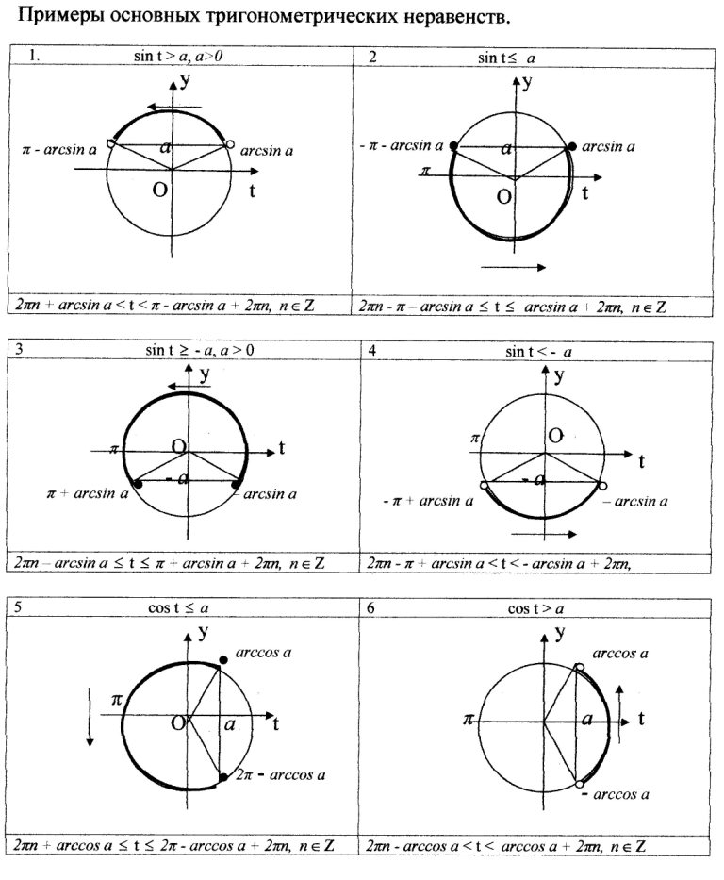

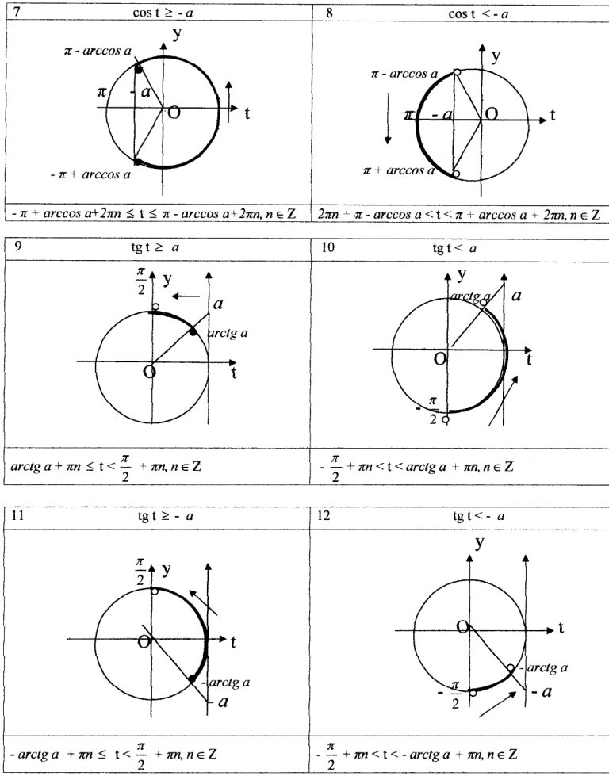

3.Домашнее задание: п.37,

1.Запишите тему занятия в тетради.

2.Прочитайте теоретический материал.

3.Сделайте рисунки и запишите в тетрадь формулы.

4.Сфотографируйте и отправьте по вацапу мне в личку.

ФИО ПРЕПОДАВАТЕЛЯ Джемигова Хава Магомедовна

ДИСЦИПЛИНА ОД.05 Математика

ГРУППА 20 СР 9-1 ДАТА 19.01.2021г

ТЕМА: П/Р №21.Решение простейших тригонометрических уравнений.

ХОД ЗАНЯТИЯ

1.ОРГ. МОМЕНТ (2-3 мин) - Приветствие, отметка отсутствующих.

2.Теоретический материал.





2. Практическая работа.

Решите неравенства:

1) sinx >; 2) cosx < 0,5; 3) sinx > 0.

3.Домашнее задание:

1.Запишите тему занятия в тетради.

2.Просмотрите теоретический материал.

3.Решите в тетрадях неравенства.

4.Сфотографируйте и отправьте по вацапу мне в личку.

ФИО ПРЕПОДАВАТЕЛЯ __Мидаева Тамила Кахировна_______________

ДИСЦИПЛИНА (ОД, ОГСЭ, ОП, МДК) ОД.01 РУССКИЙ ЯЗЫК_______

ГРУППА___20 СР 9-1__________ДАТА 19.01.2021г.___________

ТЕМА: **Имя числительное.**

ХОД ЗАНЯТИЯ

1.ОРГ.МОМЕНТ (2-3мин.) - Приветствие, отметка отсутствующих.

2. ИЗУЧЕНИЕ НОВОГО МАТЕРИАЛА

1. Имя числительное как часть речи

**Имя числительное** — самостоятельная часть речи, которая отвечает на вопрос СКОЛЬКО? КОТОРЫЙ? (КАКОЙ?) и называет число, количество предметов при счёте или порядковый номер того или иного предмета.

2. Лексико-грамматические разряды числительных

    В зависимости от лексико-грамматических свойств имена числительные делятся на разряды: количественные, порядковые и собирательные.

    Количественные числительные обозначают отвлечённое число или количество предметов: пять, десять, один миллион. К количественным числительным примыкают дробные, обозначающие количество в виде дробных чисел: одна вторая, пять целых три сотых.

    Порядковые числительные отвечают на вопрос КОТОРЫЙ? КАКОЙ? (по счёту) и обозначают порядок предметов при счёте: первый, второй, пятидесятый, шестисотый, миллионный.

    Собирательные числительные обозначают количество предметов как единое целое, в этом они похожи на собирательные существительные. К собирательным числительным относятся: двое – десятеро; оба, обе.

    В зависимости от словообразовательной структуры имена числительные делятся на простые, сложные и составные.

    Простые числительные имеют в своём морфемном составе один корень: три, седьмой, пятеро.

    Сложные числительные имеют в своём составе два и более корней: пятьдесят, семьсот, пятисотый.

    Составные числительные состоят из двух и более слов: семьдесят шесть, триста семьдесят шестой.

3. Склонение имён числительных

**У имён числительных** нет единой системы склонения: числительное один склоняется как местоимение этот; числительные два, три, четыре имеют особую систему  склонения (четыре, четырёх, четырём, четыре, четырьмя, о четырёх); числительные от пяти до двадцати и тридцать склоняются как существительные 3-го склонения. Числительные сорок, девяносто, сто имеют две падежные формы: в им.п. и вин.п. – сорок, девяносто, сто, а в остальных падежах – сорока, девяноста, ста.  Числительные от пятидесяти до восьмидесяти и от двухсот до девятисот при склонении изменяются обе части; числительные тысяча, миллион, миллиард склоняются как существительные соответствующего типа склонения.

4.Закрепление изученного

Вопросы по текущей теме.

5.ДОМАШНЕЕ ЗАДАНИЕ

Выучить конспект, термины, начертить схемы.

Дата: 19.01.2021 г.

Группа: 20 СР 9-1

Тема: Экономическое развитие и перемены в западноевропейском обществе

Основные понятия:*Модернизация, Новое время, Великие географические открытия, революция цен, капиталистические предприятия, буржуазия*

Структура урока:

Введение в урок.

Актуализация опорных знаний

1. Что такое феодализм? В чем состояли причины его зарождения
2. Из каких сословий состояло феодальное общество? Каковы функции этих сословий?
3. Почему и как возникли средневековые города?
4. Как города боролись со своими сеньорами? Каковы были результаты этой борьбы?
5. Какие функции выполняли цехи? Опишите внутрицеховые отношения.
6. Какую роль сыграли города в истории средневекового общества

Усвоение нового материала

Первые Великие географические открытия совершили мореплаватели Португалии и Испании. Их манили богатства Африки и Индии – золото и пряности (перец, корица итд.), которые часто стоили дороже драгоценных металлов, поскольку использовались для сохранения продуктов. Они также стремились познать неведомое и распространять христианство.

1492 год – открытие Америки Христофором Колумбом, однако он считал, что это Индия, поэтому местное население стали называть индейцами. Первым мореплавателем, доказавшим, что это новый континент, был Америго Веспуччи.В1497-1498 гг. морской путь в Индию был открыт Васко да Гамой.

В 1519-1520 гг. Фернан Магеллан совершил первое кругосветное путешествие.

Географические открытия положили начало образованию колониальных империй.

На рубеже Средневековья и Нового времени в странах Западной Европы развивается мануфактурное производство. Все чаще используются механизмы, приводимые в движение силой ветра и воды – ветряные мельницы, водяное колесо. При помощи вырабатываемой энергии можно было плавить металлы, обрабатывать кожи, измельчать руду, пилить бревна и т.д. Появился токарный станок, горизонтальный ткацкий станок, помпа, с XVI века началась добыча каменного угля. В сельском хозяйстве началось осушение болот и озер, стали вносить органические удобрения. В военной технике – появилось огнестрельное оружие. Вместо гребных галер появились каравеллы – быстроходные суда с целой системой парусов.

Развивается торговля и товарно-денежные отношения. Появляются торговые кампании, акционерные общества, биржи, банки. Частные предприятия, на которых работают наемные рабочие, называются капиталистическими, а их владельцы – буржуазия, или капиталисты.

Закрепление нового материала

1. Какие изобретения были внедрены в производство в начале Нового времени? Как они повлияли на развитие производства?
2. Расскажите о развитии военной техники в XVI — XVII вв.
3. Что такое революция цен? Как она повлияла на развитие стран Западной Европы?
4. Какие изменения произошли в западноевропейском обществе в XVI — XVII вв.? Сравните это общество со средневековым обществом Западной Европы.
5. В чем состояли причины Великих географических открытий?
6. Как была открыта Америка? Какие последствия это событие имело для Европы и Америки?
7. Как был открыт морской путь в Индию?
8. В чем состояло значение осуществление экспедиции Магеллана?
9. Как испанцы завоевали земли Центральной и Южной Америки? Почему завоевателям сравнительно легко удалось сокрушить индейские империи?
10. Что такое колонии? Как осуществлялась эксплуатация населения колоний?
11. Используя дополнительную литературу, напишите биографический очерк об одном из путешественников XV — XVI вв.

Домашнее задание: *§31, 32*

Подведение итогов урока

ФИО ПРЕПОДАВАТЕЛЯ __Мидаева Тамила Кахировна_______________

ДИСЦИПЛИНА (ОД, ОГСЭ, ОП, МДК)ОД.02 **Литература_**_________________

ГРУППА___20 СР 9- 1__________ ДАТА_____19.01.2020г.___________

ТЕМА: ***А.П.Платонов. Рассказ «В прекрасном и яростном мире».***

ХОД ЗАНЯТИЯ

1.ОРГ.МОМЕНТ (2-3мин) - Приветствие, отметка отсутствующих.

2. ИЗУЧЕНИЕ НОВОГО МАТЕРИАЛА

**1.Сведения из биографии писателя.**

**2.Беседа по содержанию рассказа.**

**3.Почему Платонов назвал рассказ «В прекрасном и яростном мире»?**

**4.Историческая справка**

**1.Сведения из биографии писателя.**

Исследователь творчества А.Платонова В.Шемталинский писал: «Есть писатели, соответствующие своему времени, совпадающие по уровню с современниками… и есть – опережающие время, до которых надо еще дотянуться…» К таким писателям относится Андрей Платонович Платонов.

Всю свою жизнь А.Платонов размышлял о судьбе человека, ему очень хотелось помочь человеку в таком неустроенном, тревожном мире, полном жестоких опасностей и поворотов истории.

Милосердие, любовь ко всему живому, тревога за будущий мир, единение людей – вот заповеди писателя, которыми он щедро наделял своих героев.

**А.Платонов** обладал талантом слышать чужое горе, ощущать эту великую неустроенность мира. Может быть, поэтому однажды он признался: «Жизнь сразу превратила меня из ребенка во взрослого человека, лишая юности».

Просмотрите, пожалуйста, на портрет писателя.

Перед нами человек с приятным лицом. Большой лоб, плотно сжатые губы, выразительные глаза. Он, кажется, много видел. Лицо мужественное. Прекрасный русский писатель. Наш земляк. Он родился в Воронеже. Здесь прошло его детство и юность. Многое из того, что написано им, связано с Воронежем.

Да, у него выразительные глаза, но взгляд грустный, даже тоскливый. На нас смотрит человек, раньше многих, убедившись в том, что чужого страдания и горя не бывает. Внешне Платонов-человек кажется простоватым, тревожно хрупким. Но душа его была полна любви к человеку. Это делало его прекрасным. (Чтение эпиграфа).

Он родился на рубеже двух веков. Жизнь Платонова была связана с важными историческими событиями: войной, революцией, коллективизацией деревни.

Платонов в детстве познал столько горя, что оно не отпускало писателя до конца дней его. В малолетстве ему пришлось нищенствовать (одно время семья достигала десяти человек, а работал только отец), испытать горечь безвозвратных утрат (голодной смертью умирали маленькие братья и сестры), познать непосильный наемный труд, участвовать в гражданской войне и строительстве новой деревни. Все эти «университеты» сформировали душу и характер Платонова с его болезненным неравнодушием к нужде и человеческому страданию.

Имя отца будущий писатель использует для своего литературного псевдонима. Родовая фамилия его – Климентов.

Семья была бедной, и старшему сыну Андрею пришлось зарабатывать на жизнь с 13-его возраста, чтобы прокормить братьев и сестер.

За свою жизнь Андрей Платонов прошел через много специальностей. Посыльный, подручный слесарь, помощник машиниста, журналист, писатель дворник – это далеко не все профессии, которыми владел Платонов. Он, как его герои, боготворил технику, у него были отличные руки и инженерный ум. Он орошал землю, чистил реки, занимался электрификацией, много сил и времени отдавал журналистике. Рано начинает писать стихи, рассказы, повести. В конце 20-х годов переезжает в Москву уже известным мастером слова. Литература становится главным делом его жизни.

Андрей Платонов был участником Великой Отечественной войны, которая до конца дней осталась сильнейшим потрясением. Летом 1944 года он попал под бомбежку, которая не прошла для него бесследно: оказались поврежденными легкие. 5 января 1951 года писатель скончался. Так война настигла его в мирное время.

Писатель ушел из жизни, но наследие его велико. Он оставил нам свои книги, полные добра и человечности. Чтобы понять и оценить по достоинству значительность созданной им литературы, нам надо пройти школу читательской культуры. Мы сегодня стоим на пороге этой школы.

**2.Беседа по содержанию рассказа.**

* О чем этот рассказ?

*(О том, как трудно жить; об опасностях, которые подстерегают человека в жизни; о преодолении трудностей; о высоком мастерстве и профессионализме; о радости делать любую работу; о душевной красоте и щедрости; о чести и совести; ответственности за тех, кто рядом; о важности человеческого участия, - т.е. о множестве житейских и нравственных проблем размышляет писатель в своем произведении).*

* Какое впечатление рассказ произвел на вас?
* О чем вы думали, читая произведения?
* Какие открытия сделали для себя, знакомясь с новым автором?
* От чьего лица ведется повествование в рассказе?
* Что узнаете о работе машиниста Мальцева?

(Кратко расскажите о последней поездке Мальцева в качестве машиниста курьерского поезда.

* Как характеризует Мальцева ситуация, в которую он попал?

*(Герой как бы бросил дерзкий вызов природе и гордился этим).*

* Какие чувства он вызывает у вас?
* Опишите его внешность, поведение.
* Что помогает нам понять характер этого человека?

*(Ярко нарисованная картина грозы, которую бесстрашно преодолевал отважный машинист).*

* Почему такое большое впечатление производит на вас описание разбушевавшейся природы?

*(Платонов - большой мастер пейзажной живописи. С помощью художественной детали автор рисует зримые образы, мастерство писателя выражается в том, что мы как будто видим, слышим, осязаем грозу).*

* Как переживает свое горе Мальцев? (*Мужественно, хотя находится в состоянии тяжелого удручения).*
* Ведется следствие. Мальцева признают виновным и осуждают. Каким образом объясняет он свою способность в ослепленном состоянии вести поезд?
* Кто не соглашается с решением суда? Что он предпринимает?
* Итак, происходит возвращение к жизни Александра Васильевича Мальцева, теперь он видит «весь свет», обретая вновь любимое дело.
* Что же помогает вернуться к полноценной жизни? /Собственная воля, человеческое участие, милосердие, самоотверженность помощника/.
* Расскажите о помощнике Мальцева, не оставившем его в беде.
* С каким чувством вы дочитывали последнюю страницу рассказа?
* Какие эпизоды, картины запомнились вам больше всего?
* Какие иллюстрации вы нарисовали бы к рассказу, если бы были художниками?

***Примерный цитатный план рассказа “В прекрасном и яростном мире”:***

***1.      “Он скучал от своего таланта, как от одиночества”.***

***2.      “Дальше ты поведешь машину, я ослеп”.***

***3.      “Мальцева отдали под суд”.***

***4.      “Что лучше – свободный слепой человек или зрячий, но невинно заключенный?”***

***5.      “Ты видишь теперь весь свет!”***

**3.Почему Платонов назвал рассказ «В прекрасном и яростном мире»?**

Человек живет в прекрасном и яростном мире, где его подстерегают всякие неожиданности, опасности. Чтобы в таком мире прожить достойно, нужна огромная любовь к жизни, к миру. Нужно делать этот мир лучше, добрее, необходимо стремиться к духовному единению с людьми.

– А теперь о последней фразе рассказа. Платонов называет наш мир «прекрасным и яростным». Каков смысл этих определений? *(Мир прекрасен, потому что несет радость творчества, радость ощущений, красоту природы. Яростен, потому что враждебен человеку, не допускает власти человека над собой, сокрушает «избранных, возвышенных людей». Против Мальцева были и гроза, и его беспомощность слепца, и равнодушие людей. Но «яростный» мир дает возможность человеку проявить себя, утвердить свою силу в борьбе, почувствовать радость преодоления. Только так можно понять и красоту мира.)*

Этому нас учит Андрей Платонов, в каждой строчке рассказа которого «присутствует какой-то сильный дух, какая-то большая духовная мощь».

– «Надо относиться к людям по-отцовски». Как вы понимаете эти слова А. П. Платонова? *(Сам автор чувствует любовь к людям, ответственность за них, и это «отцовское» чувство выразил в образе Кости.)*

1. **Рефлексия.**

–Что удалось?

- Что не удалось?

Составление синквейна

***Мир,***

***Прекрасный, яростный,***

***Радует, печалит, тревожит.***

***Нужно помогать друг другу.***

***Жизнь.***

**4.Историческая справка**

Время, показанное в рассказе в «Прекрасном и яростном мире», называют временем первых пятилеток (с 1928 года до начала войны). Главной задачей введенной плановой экономики было наращивание экономической и военной мощи государства максимально быстрыми темпами. Стране предстояло развернуть строительство новых отраслей промышленности. Развитие транспорта – одно из ведущих направлений пятилетнего плана.

Используя средства массовой информации, руководство страны пропагандировало массовую мобилизацию населения для решения этих задач. Миллионы людей, почти вручную строили сотни заводов, прокладывали железные дороги, метро. Типичные плакаты часто изображали мчащиеся поезда – символ времени, движения вперед к поставленным целям быстрыми темпами.

4 октября 1932 года выпущен новый пассажирский паровоз, по решению рабочих завода ему была присвоена серия **ИС** (Иосиф Сталин).

В 1937 году один из паровозов серии ИС был представлен на Всемирной выставке в Париже, где получил премию Гран-при (обойдя при этом польский, считающийся в то время лучшим).

**4.ЗАКРЕПЛЕНИЕ ИЗУЧЕННОГО МАТЕРИАЛА.**

(Вопросы по текущему конспекту). Обобщение.

**5**. **ДОМАШНЕЕ ЗАДАНИЕ.**

Выучить конспект лекции, подготовить доклад.

ФИО ПРЕПОДАВАТЕЛЯ Джемигова Хава Магомедовна

ДИСЦИПЛИНА ОД.05 Математика

ГРУППА 20 СР 9-1 ДАТА 21.01.2021г

ТЕМА: Контрольная работа №5 по теме "Основы тригонометрии".

ХОД ЗАНЯТИЯ

1.ОРГ. МОМЕНТ (2-3 мин) - Приветствие, отметка отсутствующих.

2. Контрольная работа**.**

1. Вычислите:arcsin () + 2arctg(-1)

2. Вычислите: arсcos () + 2arcctg()

3. Решите уравнение: sin x -=0

4. Решите уравнение: cos 2x=1

5. Укажите уравнение, которому соответствует решение::

1) tg x = 1; 2) cos x = 0; 3) sin x = -1; 4) ctg x =.

6. На каком из рисунков показано решение неравенства: cos x <?

**1) 2) 3) 4)**

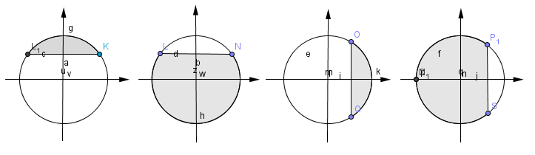

**7.** Решите уравнение: 6sin2 x + sin x – 1 = 0

**3.Домашнее задание.**

1.Выполните контрольную работу.

2.Сфотографируйте и отправьте по вацапу мне в личку.

ФИО ПРЕПОДАВАТЕЛЯ Саидова Петимат Жебировна

ДИСЦИПЛИНА (ОД, ОГСЭ, ОП, МДК) ОД.11 Информатика

ГРУППА 20 СР 9-1 ДАТА 21.01.2021

**тема урока:** Виды программного обеспечения компьютеров.

**Тип урока:** изучение нового материала.

**Цели урока:**

1. *Образовательная* – дать преставление о составе программного обеспечения компьютера:
   * назначении системного ПО, назначение ОС и программ, которые относятся к системному ПО;
   * назначении программ, которые относятся к прикладному ПО;
   * назначение систем программирования.
2. *Развивающая* – развить информационную культуру и умения определять, к какому программному обеспечению относится конкретная программа.
3. *Воспитательная* – воспитывать культуру работы в группе; воспитывать информационную культуру.

**Что такое программное обеспечение**

Возможности современного ПК столь велики, что все большее число людей находят ему применение в своей работе, учебе, быту. Важнейшим качеством современного компьютера является его "дружественность" по отношению к пользователю. Общение человека с компьютером стало простым, наглядным, понятным. Компьютер сам подсказывает пользователю, что нужно делать в той или иной ситуации, помогает выходить из затруднительных положений. Это возможно благодаря программному обеспечению компьютера.

Снова воспользуемся аналогией между компьютером и человеком. Новорожденный человек ничего не знает и не умеет. Знания и умения он приобретает в процессе развития, обучения, накапливая информацию в своей памяти. Компьютер, который собрали на заводе из микросхем, проводов, плат и прочего, подобен новорожденному человеку. Можно сказать, что загрузка в память компьютера программного обеспечения аналогична процессу обучения ребенка. Создается программное обеспечение программистами.

*Вся совокупность программ, хранящихся на всех устройствах долговременной памяти компьютера, составляет его****программное обеспечение****(ПО)*.

Программное обеспечение компьютера постоянно пополняется, развивается, совершенствуется. Стоимость установленных программ на современном ПК зачастую превышает стоимость его технических устройств. Разработка современного ПО требует очень высокой квалификации от программистов.

**Типы программного обеспечения**

В программном обеспечении компьютера есть необходимая часть, без которой на нем просто ничего не сделать. Она называется **системным ПО**. Покупатель приобретает компьютер, оснащенный системным программным обеспечением, которое не менее важно для работы компьютера, чем память или процессор. Кроме системного ПО в состав программного обеспечения компьютера входят еще **прикладные программы** и **системы программирования**.

Программное обеспечение компьютера делится на:

- системное ПО;  
- прикладное ПО;  
- системы программирования.

О системном ПО и системах программирования речь пойдет позже. А сейчас познакомимся с прикладным программным обеспечением.

**Состав прикладного программного обеспечения**

Программы, с помощью которых пользователь может решать свои информационные задачи, не прибегая к программированию, называются прикладными программами.

Как правило, все пользователи предпочитают иметь набор прикладных программ, который нужен практически каждому. Их называют **программами общего назначения**. К их числу относятся:

- текстовые и графические редакторы, с помощью которых можно готовить различные тексты, создавать рисунки, строить чертежи; проще говоря, писать, чертить, рисовать;

- системы управления базами данных (СУБД), позволяющие превратить компьютер в справочник по любой теме;

- табличные процессоры, позволяющие организовывать очень распространенные на практике табличные расчеты;

- коммуникационные (сетевые) программы, предназначенные для обмена информацией с другими компьютерами, объединенными с данным в компьютерную сеть.

Очень популярным видом прикладного программного обеспечения являются компьютерные игры. Большинство пользователей именно с них начинает свое общение с ЭВМ.

Кроме того, имеется большое количество **прикладных программ специального назначения** для профессиональной деятельности. Их часто называют пакетами прикладных программ. Это, например, бухгалтерские программы, производящие начисления заработной платы и другие расчеты, которые делаются в бухгалтериях; системы автоматизированного проектирования, которые помогают конструкторам разрабатывать проекты различных технических устройств; пакеты, позволяющие решать сложные математические задачи без составления программ; обучающие программы по разным школьным предметам и многое другое.

Вопросы и задания

1. Что такое программное обеспечение ЭВМ?  
2. Какие задачи выполняет прикладное программное обеспечение?  
3. Назовите основные виды прикладных программ общего назначения.  
4. Что такое прикладные программы специального назначения?

#### О системном ПО и системах программирования

**Что такое операционная система**

Для чего нужны прикладные программы, понять несложно. А что же такое системное программное обеспечение?

Главной частью системного программного обеспечения является **операционная система** (ОС).

Операционная система - это набор программ, управляющих оперативной памятью, процессором, внешними устройствами и файлами, ведущих диалог с пользователем.

У операционной системы очень много работы, и она практически все время находится в рабочем состоянии. Например, для того чтобы выполнить прикладную программу, ее нужно разыскать во внешней памяти (на диске), поместить в оперативную память, найдя там свободное место, "запустить" процессор на выполнение программы, контролировать работу всех устройств машины во время выполнения и в случае сбоев выводить диагностические сообщения. Все эти заботы берет на себя операционная система.

Вот названия некоторых распространенных ОС для персональных компьютеров: iOS, Windows, Linux.

**Интерактивный режим**

Во время работы прикладная программа сама организует общение с пользователем, но когда программа завершила работу, с пользователем начинает общаться операционная система. Это общение происходит в такой форме:

<приглашение> - <команда>.

ОС выводит на экран приглашение в какой-то определенной форме. В ответ пользователь отдает команду, определяющую, что он хочет от машины. Это может быть команда на выполнение новой прикладной программы, команда на выполнение какой-нибудь операции с файлами (удалить файл, скопировать и пр.), команда сообщить текущее время или дату и пр. Выполнив очередную команду пользователя, операционная система снова выдает приглашение.

Такой режим работы называется **диалоговым режимом**. благодаря ОС пользователь никогда не чувствует себя брошенным на произвол судьбы. Все операционные системы на персональных компьютерах работают с пользователем в режиме диалога. Режим диалога часто называют **интерактивным режимом**.

**Сервисные программы**

К системному программному обеспечению кроме ОС следует отнести и множество программ обслуживающего, сервисного характера. Например, это программы обслуживания дисков (копирование, форматирование, "лечение" и пр.), сжатия файлов на дисках (архиваторы), борьбы с компьютерными вирусами и многое другое.

**Системы программирования**

Кроме системного и прикладного ПО существует еще третий вид программного обеспечения. Он называется системами программирования (СП).

***Система программирования - инструмент для работы программиста.***

С системами программирования работают программисты. Всякая СП ориентирована на определенный язык программирования. Существует много разных языков, например Паскаль, Бейсик, ФОРТРАН, С ("Си"), Ассемблер, ЛИСП и др. На этих языках программист пишет программы, а с помощью систем программирования заносит их в компьютер, отлаживает, тестирует, исполняет.

Программисты создают все виды программ: системные, прикладные и новые системы программирования.

Теоретические основы урока

Программное обеспечение – набор всех существующих программ , используемых компьютером

Программное обеспечение делиться на три группы:

|  |  |  |  |
| --- | --- | --- | --- |
| Системное программное обеспечение | Программы, обеспечивающая совместное функционирование всех устройств компьютера и предоставляющая пользователю доступ к его ресурсам | Операционные системы | Windows,  Linux,  MS-DOS |
| Файловые менеджеры | Проводник  Total Commander  FAR |
| Программы диагностики |  |
| Антивирусные программы | Dr Web, Антивипус Касперского,Nod 32 |
| Программы обслуживания дисков |  |
| Архиваторы | WinRar  WinZip |
| Прикладное  программное обеспечение | Программа, позволяющая пользователю решать информационные задачи с использованием компьютера | Текстовые процессоры | Microsoft Word,  Openoffice.Writer |
| Табличные процессоры | Microsoft Excel, Openoffice.Calc, 1C:бухгалтерия |
| СУБД | Microsoft Ассess, Openoffice.Base |
| Компьютерная графика и анимация | Paint,Adobe, Photoshop, CorelDraw |
| Средства коммуникаций | Internet Explorer, Outlook Express, The Bat |
| Обучающие программы | Клавиатурные тренажеры, тесты |
| Игры |  |
| Системы программирования | Программа, предназначенная для разработки различного программного обеспечения |  | Pascal, Basic |

***Интерфейс*** – это способ общения программы с пользователем (это набор правил, с помощью которых пользователь управляет работой компьютера; это методы и средства взаимодействия пользователя с аппаратными и программными средствами).

***Драйвер*** – это специальная программа, которая обеспечивает управление работой устройств и согласование информационного обмена с другими устройствами, а также позволяет производить настройку некоторых параметров устройств (это программа, предназначенная для обслуживания работы какого–либо устройства; это конкретные программы, отвечающие за взаимодействие с конкретными устройствами).

***Утилиты*** – это служебные программы, которые используются для расширения или улучшения функций системных программ, основное их назначение состоит в автоматизации работ по проверке, наладке и настройке компьютерной системы (это специальные служебные программы, предназначенные для улучшения и других возможностей операционной системы).

Обучающиеся записывают в тетрадь основные определения

1. Вопросы для закрепления.

- Что такое программное обеспечение?

- Какие группы программ выделяются в программном обеспечении?

- Каково назначение операционных систем?

-Какая операционная система установлена на школьных компьютерах?

|  |  |  |  |
| --- | --- | --- | --- |
| **ФИО ПРЕПОДАВАТЕЛЯ** | | Саидов Иса Жебирович | |
| **ДИСЦИПЛИНА (ОД, ОГСЭ, ОП, МДК)** | | ОД.08 Основы безопасности жизнедеятельности | |
| **ГРУППА** | 20 CР 9-1 | **ДАТА** | 25.01.21 г. |

**ТЕМА:** ПРИЗЫВ НА ВОЕННУЮ СЛУЖБУ. ПРОХОЖДЕНИЕ ВОЕННОЙ СЛУЖБЫ ПО ПРИЗЫВУ И ПО КОНТРАКТУ

**ХОД ЗАНЯТИЯ**

1.ОРГАНИЗАЦИОННЫЙ МОМЕНТ (2-3 мин) - Приветствие, отметка отсутствующих.

2. ИЗУЧЕНИЕ НОВОГО МАТЕРИАЛА

**1. Призыв на военную службу граждан**

**2. Военная служба по контракту**

**3. Альтернативная гражданская служба**

Призыв на военную службу граждан, не пребывающих в запасе, организуют военные комиссариаты и осуществляют призывные комиссии с 1 апреля по 30 июня и с 1 октября по 31 декабря, на основании указов Президента Российской Федерации. Призыву на военную службу подлежат: граждане мужского пола в возрасте от 18 до 27 лет, состоящие или обязанные состоять на воинском учёте и не пребывающие в запасе.

От призыва на военную службу освобождаются граждане, признанные не годными или ограниченно годными к военной службе по состоянию здоровья, проходящие или прошедшие военную или альтернативную службу в Российской Федерации, а также прошедшие военную службу в другом государстве, граждане, имеющие учёную степень кандидата или доктора наук; граждане, являющиеся сыновьями или родными братьями военно-служащих, погибших (умерших) в связи с исполнением ими обязанностей военной службы; отбывающие наказание и в отношении которых ведётся дознание или предварительное следствие либо уголовное дело передано в суд.

В случае неявки граждан в указанные в повестке военного комиссариата без уважительных причин, они привлекаются к ответственности в соответствии с законодательством Российской Федерации.

По прибытии в часть и после прохождения начальной военной подготовки, составляющей не более 2 месяцев, военнослужащий приводится к Военной присяге

Каждому военнослужащему присваивается соответствующее воинское звание. Для военнослужащих устанавливаются военная форма и знаки различия.

**Военная служба по контракту** — это добровольная военная служба, когда гражданин заключает контракт с Министерством обороны Российской Федерации на определённых условиях.

Контракт о прохождении военной службы имеют право заключать:

- военнослужащие, у которых заканчивается предыдущий контракт о прохождении военной службы;

- военнослужащие, проходящие военную службу по призыву и прослужившие не менее б месяцев;

- граждане, пребывающие в запасе и граждане мужского пола, не пребывающие в запасе, окончившие образовательные учреждения высшего профессионального образования;

- граждане женского пола, не пребывающие в запасе.

Первый контракт о прохождении военной службы вправе заключать граждане в возрасте от 18 до 40 лет.

Первый контракт о прохождении военной службы с поступающим на воинскую должность, для которой штатом предусмотрено воинское звание солдата, матроса, сержанта, старшины, заключается на 3 года; с поступающим на воинскую должность, для которой штатом предусмотрено воинское звание прапорщика, мичмана или офицера, - на 5 лет.

**Альтернативная гражданская служба** — особый вид трудовой деятельности в интересах общества и государства, осуществляемой гражданами взамен военной службы по призыву.

Гражданин имеет право на замену военной службы по призыву альтернативной гражданской службой в случаях, если: несение военной службы противоречит его убеждениям или вероисповеданию; он относится к коренному малочисленному народу, ведёт традиционный образ жизни, осуществляет традиционное хозяйствование и занимается традиционными промыслами.

Срок альтернативной службы составляет 21 месяц или 18 месяцев, если она проходит в организациях Вооружённых Сил Российской Федерации, других войск, воинских формирований и органов.

Замена гражданину военной службы по призыву альтернативной гражданской службой происходит по решению призывной комиссии.

Для размещения каждой роты в казарме должны быть предусмотрены следующие помещения: спальное помещение; комната досуга; канцелярия роты; комната для хранения оружия; комната (место) для чистки оружия; комната (место) для спортивных занятий; комната бытового обслуживания; кладовая для хранения имущества роты и личных вещей военнослужащих; место для курения и чистки обуви; комната для умывания; душевая.

В распорядке дня предусматривается время для проведения утренней физической зарядки, утреннего и вечернего туалета, утреннего осмотра, учебных занятий и подготовки к ним, ухода за вооружением и военной техникой, воспитательной, культурно-досуговой и спортивно-массовой работы, информирования личного состава, просмотра телепрограмм, личных потребностей военнослужащих (не менее 2 ч) и 8 ч для сна.

Каждую неделю в полку проводится парково-хозяйственный день в целях обслуживания вооружения, военной техники, общая уборка всех помещений, а также помывка личного состава в бане.

Воскресные и праздничные дни являются днями отдыха для всего личного состава, кроме несущих боевое дежурство и службу в суточном наряде.

|  |  |  |
| --- | --- | --- |
| **Состав военнослужащих** | **Воинские звания** | |
| **войсковые** | **корабельные** |
| Солдаты и матросы | рядовой  ефрейтор | матрос  старший матрос |
| Сержанты и матросы | младший сержант  старший сержант  старшина | старшина 2-й статьи  старшина 1-й статьи  главный старшина  главный корабельный старшина |
| Прапорщики и мичманы | прапорщик  старший прапорщик | мичман  старший мичман |
| Младшие офицеры | младший лейтенант  лейтенант  старший лейтенант | младший лейтенант  лейтенант  старший лейтенант  капитан-лейтенант |
| Старшие офицеры | майор  подполковник  полковник | капитан 3-го ранга  капитан 2-го ранга  капитан 1-го ранга |
| Высшие офицеры | генерал-майор  генерал-лейтенант  генерал-полковник  генерал армии | контр-адмирал  вице-адмирал  адмирал  адмирал флота |
|  | Маршал Российской Федерации | |

**4. ЗАКРЕПЛЕНИЕ ИЗУЧЕННОГО МАТЕРИАЛА**

### 1. Где осуществляются призыв граждан на военную службу?

2. В какой период осуществляется призыв на военную службу?

3. Граждане какого возраста подлежат призыву на военную службу?

4. В каких случаях гражданин имеет право на замену военной службы по призыву альтернативной гражданской службой?

**5. ДОМАШНЕЕ ЗАДАНИЕ**

§ 4.5 § 4.6 стр. 179 (Л1)

ФИО ПРЕПОДАВАТЕЛЯ Джемигова Хава Магомедовна

ДИСЦИПЛИНА ОД.05 Математика

ГРУППА 20 СР 9-1 ДАТА 25.01.2021г

ТЕМА: Область определения и множество значений.

ХОД ЗАНЯТИЯ

1.ОРГ. МОМЕНТ (2-3 мин) - Приветствие, отметка отсутствующих.

2. Изучение нового материала.

|  |  |
| --- | --- |
| **Задания и вопросы преподавателя** | **Предполагаемые ответы учащихся** |
| Что же такое функция? | *Определение 1*. Если даны числовое множество Х и правило f , позволяющее поставить в соответствие каждому элементу х из множества Х определенное число у, то говорят, что задана **функция у = f (х) с областью определения Х.** |
| Что называют областью определения ?  Как записывают? | Множество всех значений независимой переменной х называют областью определения функции и обозначают  D (f).Пишут : у = f(х), х Є Х. |
| Как обозначают область определения? | Для области определения функции используют обозначение D (f). |
| Как обозначают множество значений? | Множество всех значений функции у = f (x) называют областью значений функции и обозначают E (f). |
| Как называют переменную х ? | Х – независимая переменная или аргумент. |
| Как называют переменную у ? | У – зависимая переменная. |
| Найдите область определения функций:   1. у = √х 2. у = х² 3. у = х / (х+2) 4. у= (5-3х)/( √х+3 ) | 1. D (f) = [ 0; ∞) 2. D (f) = (-∞; +∞) 3. D (f) = (-∞; -2)∩(-2; +∞) 4. D (f) =( -3; +∞) |
| Вычислите значения данных функций в точках 1 и 4. | 1. х=1, у=1 х=4, у=2 2. х=1, у=1  х=4, у=16 3. х=1, у=1/3 х=4, у=2/3 4. х=1, у=1 х=4, у=-7/√7 |
| Что такое график функции? | *Определение 2*. Если дана функция у = f(x) , хЄХ и на координатной плоскости хОу отмечены все точки вида (х; у), где х Є Х, а у = f (x), то множество этих точек называют графиком функции. |
| Как выглядят графики некоторых функций?   1. у = kx+m 2. y = ax² +bx +c 3. y = k/x 4. y = √x 5. y = IxI | 1. у = kx+m  – прямая  http://xn--i1abbnckbmcl9fb.xn--p1ai/%D1%81%D1%82%D0%B0%D1%82%D1%8C%D0%B8/562703/2.gif 2. у = ax² +bx +c  – парабола http://xn--i1abbnckbmcl9fb.xn--p1ai/%D1%81%D1%82%D0%B0%D1%82%D1%8C%D0%B8/562703/3.gif 3. у = к/х  – гипербола http://xn--i1abbnckbmcl9fb.xn--p1ai/%D1%81%D1%82%D0%B0%D1%82%D1%8C%D0%B8/562703/4.gif 4. у = √х http://xn--i1abbnckbmcl9fb.xn--p1ai/%D1%81%D1%82%D0%B0%D1%82%D1%8C%D0%B8/562703/5.gif 5. у = I хI http://xn--i1abbnckbmcl9fb.xn--p1ai/%D1%81%D1%82%D0%B0%D1%82%D1%8C%D0%B8/562703/6.gif |

Закрепление.

Дана функция у = f(х), где

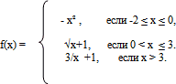

Вычислить:   
а) f( -2);  
б) f ( 0);  
в) f( 1, 25);  
г) f(6).

1. Найти D (f) и E(f).
2. Выяснить, сколько корней имеет уравнение f(х) =а при различных значениях а.
3. Решить неравенства:   
   а) f(х) < 0,5;  
   б) f(х) > 0,5.

**Решение.**

Дана кусочная функция.

**1**.

а) значение х=-2 удовлетворяет условию -2 ≤ х ≤ 0, значит f( -2) надо вычислять по формуле f(х) =- х²; f( -2) = -(-2)² ==-4.

б) значение х =0 удовлетворяет условию -2 ≤ х ≤ 0, значит f ( 0) надо вычислять по формуле f(х) =- х²; f ( 0) =-0² =0.

в) значение f( 1, 25) удовлетворяет условию 0 < х ≤ 3, значит f( 1, 25) надо вычислять по формуле f(х) = √х+1; f( 1, 25)= √1,25 +1 =1,5.

г) значение f(6) удовлетворяет условию х > 3, значит f(6) надо вычислять по формуле 3/х +1

f(6)=3:х +1= 3:6+1=1,5.

**2.** Область определения D (f) состоит из трех промежутков: [-2;0], (0;3], (3; +∞). Объединив их, получим луч [-2; +∞).

Чтобы найти область значений функции, построим ее график. Он состоит из трех кусочков заданной функции. Спроецировав этот график на ось у, получим область значений функции.

E(f)= [-4; 0]U( 1; 2]

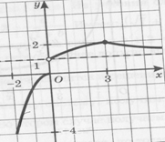

**3.** Выясним, сколько корней имеет уравнение f(х) =а при различных значениях а.

Для этого нужно определить, сколько точек пересечения имеет построенный график функции с прямой у=а при различных значениях параметра а.

1. При -4 ≤ а≤ 0 прямая пересекается с графиком в одной точке. Значит, уравнение имеет 1 корень.
2. При а< -4 корней нет.
3. При 0<а ≤1 корней нет.
4. При а>2 корней нет.
5. При а=2  – 1 корень.
6. При 1<а <2 два корня.

4.Решим неравенство f(х)<0, 5. График функции располагается ниже прямой у = 0,5 при -2≤х≤0

f(х)>0,5 при х>0.

3.Домашнее задание:

1.Запишите тему занятия в тетради.

2.Прочитайте теоретический материал.

3.Ответьте на вопросы письменно.

Какое соответствиеназывается функцией?

Что такое область определения функции?

Как обозначается?

Что такое область значений функции?

Как обозначается?

Дайте определение графика функции.

4.Разберите и запишите в тетрадь решенный пример.

5.Сфотографируйте конспект и отправьте по вацапу мне в личку.

|  |  |  |  |
| --- | --- | --- | --- |
| **ФИО ПРЕПОДАВАТЕЛЯ** | | Саидов Иса Жебирович | |
| **ДИСЦИПЛИНА (ОД, ОГСЭ, ОП, МДК)** | | ОД.08 Основы безопасности жизнедеятельности | |
| **ГРУППА** | 20 CР 9-1 | **ДАТА** | 25.01.21 г. |

**ТЕМА:** ПРИЗЫВ НА ВОЕННУЮ СЛУЖБУ. ПРОХОЖДЕНИЕ ВОЕННОЙ СЛУЖБЫ ПО ПРИЗЫВУ И ПО КОНТРАКТУ

**ХОД ЗАНЯТИЯ**

1.ОРГАНИЗАЦИОННЫЙ МОМЕНТ (2-3 мин) - Приветствие, отметка отсутствующих.

2. ИЗУЧЕНИЕ НОВОГО МАТЕРИАЛА

**1. Призыв на военную службу граждан**

**2. Военная служба по контракту**

**3. Альтернативная гражданская служба**

Призыв на военную службу граждан, не пребывающих в запасе, организуют военные комиссариаты и осуществляют призывные комиссии с 1 апреля по 30 июня и с 1 октября по 31 декабря, на основании указов Президента Российской Федерации. Призыву на военную службу подлежат: граждане мужского пола в возрасте от 18 до 27 лет, состоящие или обязанные состоять на воинском учёте и не пребывающие в запасе.

От призыва на военную службу освобождаются граждане, признанные не годными или ограниченно годными к военной службе по состоянию здоровья, проходящие или прошедшие военную или альтернативную службу в Российской Федерации, а также прошедшие военную службу в другом государстве, граждане, имеющие учёную степень кандидата или доктора наук; граждане, являющиеся сыновьями или родными братьями военно-служащих, погибших (умерших) в связи с исполнением ими обязанностей военной службы; отбывающие наказание и в отношении которых ведётся дознание или предварительное следствие либо уголовное дело передано в суд.

В случае неявки граждан в указанные в повестке военного комиссариата без уважительных причин, они привлекаются к ответственности в соответствии с законодательством Российской Федерации.

По прибытии в часть и после прохождения начальной военной подготовки, составляющей не более 2 месяцев, военнослужащий приводится к Военной присяге

Каждому военнослужащему присваивается соответствующее воинское звание. Для военнослужащих устанавливаются военная форма и знаки различия.

**Военная служба по контракту** — это добровольная военная служба, когда гражданин заключает контракт с Министерством обороны Российской Федерации на определённых условиях.

Контракт о прохождении военной службы имеют право заключать:

- военнослужащие, у которых заканчивается предыдущий контракт о прохождении военной службы;

- военнослужащие, проходящие военную службу по призыву и прослужившие не менее б месяцев;

- граждане, пребывающие в запасе и граждане мужского пола, не пребывающие в запасе, окончившие образовательные учреждения высшего профессионального образования;

- граждане женского пола, не пребывающие в запасе.

Первый контракт о прохождении военной службы вправе заключать граждане в возрасте от 18 до 40 лет.

Первый контракт о прохождении военной службы с поступающим на воинскую должность, для которой штатом предусмотрено воинское звание солдата, матроса, сержанта, старшины, заключается на 3 года; с поступающим на воинскую должность, для которой штатом предусмотрено воинское звание прапорщика, мичмана или офицера, - на 5 лет.

**Альтернативная гражданская служба** — особый вид трудовой деятельности в интересах общества и государства, осуществляемой гражданами взамен военной службы по призыву.

Гражданин имеет право на замену военной службы по призыву альтернативной гражданской службой в случаях, если: несение военной службы противоречит его убеждениям или вероисповеданию; он относится к коренному малочисленному народу, ведёт традиционный образ жизни, осуществляет традиционное хозяйствование и занимается традиционными промыслами.

Срок альтернативной службы составляет 21 месяц или 18 месяцев, если она проходит в организациях Вооружённых Сил Российской Федерации, других войск, воинских формирований и органов.

Замена гражданину военной службы по призыву альтернативной гражданской службой происходит по решению призывной комиссии.

Для размещения каждой роты в казарме должны быть предусмотрены следующие помещения: спальное помещение; комната досуга; канцелярия роты; комната для хранения оружия; комната (место) для чистки оружия; комната (место) для спортивных занятий; комната бытового обслуживания; кладовая для хранения имущества роты и личных вещей военнослужащих; место для курения и чистки обуви; комната для умывания; душевая.

В распорядке дня предусматривается время для проведения утренней физической зарядки, утреннего и вечернего туалета, утреннего осмотра, учебных занятий и подготовки к ним, ухода за вооружением и военной техникой, воспитательной, культурно-досуговой и спортивно-массовой работы, информирования личного состава, просмотра телепрограмм, личных потребностей военнослужащих (не менее 2 ч) и 8 ч для сна.

Каждую неделю в полку проводится парково-хозяйственный день в целях обслуживания вооружения, военной техники, общая уборка всех помещений, а также помывка личного состава в бане.

Воскресные и праздничные дни являются днями отдыха для всего личного состава, кроме несущих боевое дежурство и службу в суточном наряде.

|  |  |  |
| --- | --- | --- |
| **Состав военнослужащих** | **Воинские звания** | |
| **войсковые** | **корабельные** |
| Солдаты и матросы | рядовой  ефрейтор | матрос  старший матрос |
| Сержанты и матросы | младший сержант  старший сержант  старшина | старшина 2-й статьи  старшина 1-й статьи  главный старшина  главный корабельный старшина |
| Прапорщики и мичманы | прапорщик  старший прапорщик | мичман  старший мичман |
| Младшие офицеры | младший лейтенант  лейтенант  старший лейтенант | младший лейтенант  лейтенант  старший лейтенант  капитан-лейтенант |
| Старшие офицеры | майор  подполковник  полковник | капитан 3-го ранга  капитан 2-го ранга  капитан 1-го ранга |
| Высшие офицеры | генерал-майор  генерал-лейтенант  генерал-полковник  генерал армии | контр-адмирал  вице-адмирал  адмирал  адмирал флота |
|  | Маршал Российской Федерации | |

**4. ЗАКРЕПЛЕНИЕ ИЗУЧЕННОГО МАТЕРИАЛА**

### 1. Где осуществляются призыв граждан на военную службу?

2. В какой период осуществляется призыв на военную службу?

3. Граждане какого возраста подлежат призыву на военную службу?

4. В каких случаях гражданин имеет право на замену военной службы по призыву альтернативной гражданской службой?

**5. ДОМАШНЕЕ ЗАДАНИЕ**

§ 4.5 § 4.6 стр. 179 (Л1)

ФИО ПРЕПОДАВАТЕЛЯ Джемигова Хава Магомедовна

ДИСЦИПЛИНА ОД.05 Математика

ГРУППА 20 СР 9-1 ДАТА 26.01.2021г

ТЕМА: П/Р №23. Построение графиков функций, заданных различными способами.

ХОД ЗАНЯТИЯ

1.ОРГ. МОМЕНТ (2-3 мин) - Приветствие, отметка отсутствующих.

2.Теоретический материал.

1.Величины, участвующие в одном и том же явлении, могут быть взаимосвязаны, так что изменение одних из них влечёт за собой изменение других. Например, увеличение (или уменьшение) радиуса круга ведёт к обязательному увеличению (или уменьшению) его площади.

В таких случаях говорят, что между переменными величинами существует **функциональная зависимость**, причём одну величину называют **функцией**, или *зависимой переменной* (е часто обозначают буквой у), а другую - **аргументом**, или *независимой переменной* (её обозначают буквой х).

**Функциональную зависимость** между х и у принято обозначать символом ***y=f (x)***. Если значению х соответствует больше, чем одно значение у, то такая функция называется **многозначной**.

Переменная величина у есть функция аргумента х, то есть y=f (x), если каждому возможному значению х соответствует одно определённое значение у.

**Графиком функции** называется совокупность всех точек на плоскости, прямоугольные координаты которых х и у удовлетворяют уравнению y=f (x).

Горизонтальную ось Ох называют **осью абсцисс**, вертикальную ось Оу - **осью ординат**.

Графическое изображение функции имеет важное значение для её изучения. На графике функции часто непосредственно видны такие её особенности, которые можно было бы установить лишь путём длительных вычислений. Если между величинами х и у существует функциональная связь, то безразлично, какую из этих величин считать аргументом, а какую - функцией.

2. Способы задания функций

1). **Табличный способ**. При этом способе ряд отдельных значений аргумента х1, х2, …, хk и соответствующий ему ряд отдельных значений функции у1, у2, …, уk задаются в виде таблицы.

Несмотря на простоту, такой способ задания функции обладает существенным недостатком, так как не дает полного представления о характере функциональной зависимости между х и у и не является наглядным.

2). **Словесный способ**. Обычно этот способ задания иллюстрируют примером **функции Дирихле** у = D (х): если х - рациональное число, то значение функции D (х) равно 1, а если число х - иррациональное, то значение функции D (х) равно нулю.

Таким образом, чтобы найти значение D (x0) при заданном значении х = х0, необходимо каким - либо способом установить, рационально или иррационально число х0.

3). **Графический способ**. Функциональная зависимость может быть задана с помощью графика функции у = f (x).

Преимуществом такого способа задания является наглядность, позволяющая установить важные черты поведения функции. Недостаток графического способа заключается в невозможности применения математического аппарата для более детального исследования функции.

4). **Аналитический способ**. При аналитическом способе задания известна формула, по которой по заданному значению аргумента х можно найти соответствующее значение функции у. В математике чаще всего используется именно аналитический способ задания функций.

Преимуществами такого способа задания являются компактность, возможность подсчета значения у при любом значении х и возможность применения математического аппарата для более детального исследования поведения функции. Однако аналитическому способу задания функции присуща недостаточная наглядность и возможная трудность вычисления значений функции.

3. Методы построения графиков функций.

**Исследование функции** дает возможность найти область определения и область изменения функции, области ее убывания или возрастания, асимптоты, интервал знакопостоянства и др.

Однако при рассмотрении графиков многих функций часто можно избежать проведения подобного исследования, используя ряд методов, упрощающих аналитическое выражение функции и облегчающих построение графика.

Изложению именно таких методов посвящается эта глава, которая может служить практическим руководством при построении многих функций.

Параллельный перенос. **Перенос вдоль оси ординат.**

f (x) => f (x) - b

Пусть требуется построить график функции у = f (х) - b. Нетрудно заметить, что ординаты этого графика для всех значений x на ЅbЅ единиц меньше соответствующих ординат графика функций у = f (х) при b>0 и на ЅbЅ единиц больше - при b<0.

Следовательно, график функции у = y (х) - b можно получить параллельным переносом вдоль оси ординат графика функции у = f (х) на ЅbЅ единиц вниз при b>0 или вверх при b<0.

Перемещение графика связано с его перерисовыванием, что бывает затруднительно, особенно в случае сложных графиков. Перенос же графика на ЅbЅ единиц вниз или вверх вдоль оси ординат эквивалентен соответствующему противоположному переносу оси абсцисс настолько же единиц.

Именно этим способом мы будем пользоваться. Тогда представив исходную функцию в виде у + b = f (х), сформулируем следующее правило.

Для построения графика функции y + b = f (x) следует построить график функции y = f (x) и перенести ось абсцисс на ЅbЅ единиц вверх при b>0 или наЅbЅ единиц вниз при b<0.

Полученный в новой системе координат график является графиком функции y = f (x) - b.

**Перенос вдоль оси абсцисс.**

f (x) => f (x + a)

Пусть требуется построить график функции у = f (x + a). Рассмотрим функцию y = f (x), которая в некоторой точке x = x1 принимает значение у1 = f (x1).

Очевидно, функция у = f (x + a) примет такое же значение в точке x2, координата которой определяется из равенства x2 + a = x1, т.е. x2 = x1 - a, причем рассматриваемое равенство справедливо для совокупности всех значений из области определения функции.

Следовательно, график функции у = f (x + a) может быть получен параллельным перемещением графика функции y = f (x) вдоль оси абсцисс влево наЅaЅ единиц при a>0 или вправо на ЅaЅ единиц при a<0. Параллельное же перемещение вдоль оси абсцисс на ЅaЅ единиц эквивалентно переносу оси ординат на столько же единиц, но в противоположную сторону. Таким образом, получаем следующее правило.

Для построения графика функции y = f (x + a) следует построить график функции y = f (x) и перенести ось ординат на ЅaЅ единиц вправо при a>0 или наЅaЅ единиц влево при a<0. Полученный в новой системе координат график является графиком функции y = f (x + a).

**Отражение.**

**Построение графика функции вида y = f (-x).** f (x) => f (-x)  
Очевидно, что функции y = f (-x) и y = f (x) принимают равные значения в точках, абсциссы которых равны по абсолютной величине, но противоположны по знаку.Иначе говоря, ординаты графика функции y = f (-x) в области положительных (отрицательных) значений х будут равны ординатам графика функции y = f (x) при соответствующих по абсолютной величине отрицательных (положительных) значениях х.

Таким образом, получаем следующее правило.  
Для построения графика функции y = f (-x) следует построить график функции y = f (x) и отразить его относительно оси ординат. Полученный график является графиком функции y = f (-x)

**Построение графика функции видаy=-f(x).**  
f (x) => - f (x)

Ординаты графика функции y = - f (x) при всех значениях аргумента равны по абсолютной величине, но противоположны по знаку ординатам графика функции y = f (x) при тех же значениях аргумента.

Таким образом, получаем следующее правило.  
Для построения графика функции y = - f (x) следует построить график функции y = f (x) и отразить его относительно оси абсцисс.

**Построение графиков четной и нечетной функций**.

Как уже отмечалось, для четной функции y = f (x) во всей области изменения ее аргумента справедливо соотношение f (x) = f (-x).

Следовательно, функция такого рода принимает одинаковое значение при всех значениях аргумента, равных по абсолютной величине, но противоположных по знаку. График четной функции симметричен относительно оси ординат.

Для построения графика четной функции y = f (x) следует построить ветвь графика этой функции только в области положительных значений аргумента (хі0). График функции y = f (x) в области отрицательных значений аргумента симметричен построенной ветви относительно оси ординат и получается отражением ее относительно этой оси.Для нечетной функции y = f (x) в области всех значений аргумента справедливо равенство f (-x) = - f (x).Таким образом, в области отрицательных значений аргумента ординаты графика нечетной функции равны по величин, но противоположны по знаку ординатам графика той же функции при соответствующих положительных значениях х. График нечетной функции симметричен относительно начала координат.

Для построения графика нечетной функции y = f (x) следует построить ветвь графика этой функции только в области положительных значений аргумента (хі0).

График функции y = f (x) в области отрицательных значений аргумента симметричен построенной ветви относительно начала координат и может быть получен отражением этой ветви относительно оси ординат с последующим отражением в области отрицательных значений относительно оси абсцисс.

3. Домашнее задание:

1.Запишите тему занятия в тетради.

2.Просмотрите теоретический материал.

3.Ответьте на вопросы письменно.

Что называется функцией?

Что называется графиком функции?

Перечислите способы задания функции.

Перечислите методы построения графиков функции.

4.Сфотографируйте конспект и отправьте по вацапу мне в личку.

**Дата:26.01.2021**

**Группа:20 СР 9-1**

**Тема: Реформация и Контрреформация в Европе**

Основные понятия: «католичество», «инквизиция», «индульгенция», «догмат», «таинство», «Реформация».

План.

1. Организационный момент. Проверка присутствующих.

2. Вводная часть, опрос на знания.

3. Положение и состояние католической церкви к началу XVI в. Выступление Мартина Лютера с 95 тезисами. Выполнение задания № 2: объяснить причины протестантского движения.

4. Развитие протестантского движения, распространение его на другие страны Европы. Выполнение задания № 3: из предложенных категорий выбрать те, которые относятся к протестантизму. Дополнительное задание (по желанию) – создание презентации-биографии Мартина Лютера, Жана Кальвина.

5. Выполнение задания № 4, составление сравнительной таблицы: католичество и протестантство.

6. Борьба с протестантизмом в Европе и его дальнейшее развитие. Выполнение заданий из накопительной части (дома): эссе «Один день из жизни протестанта и его семьи»; мини-исследование «Вклад реформаторского движения в развитие протестантских государств Европы и США».

План.

1. Организационный момент. Студенты садятся по местам, у каждого на столе лежит его ТК и комплект документов для работы (бортовой журнал, тетрадь). На экране тема.

2. Вводная часть.

Учитель. Сегодня мы с вами изучим явление, которое оказало огромное влияние на жизнь большинства европейских государств, изменив мировоззрение сотен тысяч людей – Реформацию. Но перед тем, как перейти к изучению данной темы, вам нужно будет ответить на несколько вопросов (слайд с вопросами на экране):

1) На какие две ветви разделилось христианство в XI веке? (православие и католичество).

2) К какой ветви принадлежало население Западной Европы? (католической).

3) Что отличало церковную службу и дисциплину католичества от православия? (отсутствие икон, музыкальные инструменты в храмах, безбрачие всего священства, крещение слева направо).

4) На каком языке совершались церковные службы в католических странах? (на латыни).

На это задание Вам дается 4 минуты (время отмеряется по таймеру, студенты выполняют задание в бортовом журнале).

Теперь давайте проверим, что у вас получилось (на доске слайд с правильными ответами). Перед Вами лежат технологические карты урока, первое задание в которых – опрос. После проверки вы должны будете проставить в соответствии с критериями в карту полученные вами баллы. Обратите, пожалуйста, внимание на то, какие задания мы с вами сегодня будем выполнять и какими видами деятельности заниматься.

Теперь откройте тетради и начертите в них (или в бортовом журнале) таблицы ЗХУ (на слайде). Заполните, пожалуйста, графы «Знаю» и «Хочу узнать», вам на это дается 3 минуты, можно советоваться с товарищем по парте. … Теперь я попрошу вас высказаться. Имейте в виду, что активность на уроке тоже оценивается, и баллы идут в накопительную часть.

А теперь пришло время для основной части нашей с вами работы. Я прошу вас записывать те важные сведения, которые вы услышите из моего рассказа, в графу «Узнали», но не все подряд, а тезисами, содержащими самую главную информацию. Услышанные в ходе моего рассказа термины и имена вы будете записывать в графу «Категории», а если появятся вопросы, их тоже вы запишете в соответствующую графу.

Итак…

Шел 1517 год… Какая эпоха в культурном и общественном развитии наступила в это время в странах Центральной и Западной Европы? (ренессанс или возрождение, 0,5 балла за ответ). Основные черты эпохи Возрождения стали прослеживаться и в поведении церковных служителей: в конце XV – первой трети XVI в. римский престол один за другим занимали так называемые «ренессансные папы», которые отличались качествами и пристрастиями, несовместимыми со служением Богу. Стремление к роскоши и военной славе превращало их в придворных, а их беспринципность и неразборчивость в средствах дискредитировали их и как священнослужителей, и как людей. Особое возмущение вызывало несоответствие поведения служителей Церкви тому, что они проповедовали, становясь теми самыми «книжниками и фарисеями, лицемерами, возлагающими бремена неудобоносимые и не желающими и перстом двинуть их». Неприятие вызывали, прежде всего, растущие материальные запросы римской церкви.

Итак, шел 1517 год… В это время папе Римскому потребовалась особенно крупная сумма, так как началось строительство собора святого Петра в Ватикане (показать собор на картинке). Чтобы найти деньги, папа пустил в ход излюбленное средство – индульгенции (особые свидетельства об отпущении грехов). Вначале это свидетельство давали после действительной исповеди, отбывания епитимии и отпущения грехов, и католик мог отдать любое количество денег для покупки индульгенции, в зависимости от своего благосостояния. Эти деньги были скорее пожертвованием, чем ценой за отпущенный грех. Но из-за строительства собора продажа индульгенций стала вестись особенно цинично: прощались не только прошлые, но и будущие прегрешения. Столкнувшись с этим, один саксонский монах утром 31 октября прибил к дверям Виттенбергской церкви, в которой служил, составленные им «95 тезисов». Звали этого монаха Мартин Лютер.

В 1520 г. Лютер выступает уже с опровержением основных догматов католической церкви (догмат – твердо установленное и незыблемое утверждение или разъяснение того или иного вопроса веры) и осуждает господствовавшие в ней нравы. Однако Лютер не имел цели разрушить или свергнуть католическую церковь, любимую им. Единственное, чего он хотел, это освободить ее от царящих в ней пороков. Выполнение задания № 2: объясните, пожалуйста, причины протестантского движения. На это вам дается 3 минуты.

Причины Реформации: - изменение сознания большинства образованных людей под влиянием идей Ренессанса; недовольство «мирскими» наклонностями католических священнослужителей, идущими вразрез с ожиданиями от них святости.

Основными тезисами и положениями, выдвинутыми Лютером, были следующие:

1) Спасение души – личное дело верующего. Идея «оправдания верой». Какое таинство таким образом объявлялось ненужным? (таинство исповеди, покаяния – 1 балл).

2) Священное Писание – единственный авторитет в вопросах веры, и оно не нуждается ни в каких истолкованиях. Каждый имеет право читать и комментировать Библию самостоятельно.

3) Все богослужения должны совершаться на понятном для верующего языке.

4) Отменялось монашество (Лютер сам женился на бывшей монахине).

5) Церковь как особая организация, посредник между человеком и Богом, объявлялась ненужной. Вместо нее появились общины во главе с пасторами.

6) Вместо роскошных католических храмов – «дешевая церковь» без пышных обрядов и украшений (показать внутреннее убранство католического храма и внутреннее убранство протестантской церкви).

Выполнение заданий № 3 и 4.

Первоначально Реформация приняла характер народного движения, но вскоре руководство ею захватили германские князья (почему? – можно было разбогатеть за счет церкви – 1 балл). Главным содержанием княжеской Реформации стал захват монастырских земель и секуляризация (обращение в светскую собственность) церковных владений. Благодаря князьям Реформация начала стремительно распространяться по всей империи.

А что же делал в это время император? Ведь он был католиком, и его власть, благословляемая самим папой, зависела от дружбы с ним, поэтому наказать сторонников лютеранства было его святым долгом.

Однако в это время шли итальянские войны, начавшиеся в 1494 году (шли до 1559 года), и Карл V поспешил покинуть страну, чтобы принять участие в военных действиях. Когда же в 1529 году, после подписания перемирия с Францией, Карл V попытался запретить захват церковного имущества и подтвердил запрет лютеранства, сторонники Реформации – князья и имперские города – выразили протест против его действий. Именно от этого протеста происходит общее название для всего реформационного движения и его последователей. Так будем называть его и мы – «протестантами».

Вновь начавшаяся война снова отвлекала Карла V от борьбы с протестантами. Однако, едва был заключен мир в 1544 году, как Германия превратилась в арену первых религиозных войн. Потерпев поражение в первой войне, протестанты добились победы во второй в союзе с королем Франции. В 1555 г. в Аугсбурге был созван рейхстаг, на котором был заключен мирный договор со следующими условиями:

1) Признавалось равенство перед законом католического и протестантского вероисповедания.

2) Провозглашался принцип «Cuius regio, eius religio»: Чья власть, того и вера. По этому принципу главенство признавалось за тем вероисповеданием, которые имел король или император.

Отныне в Германской империи признавалось и католическое, и лютеранское вероисповедание. Протестантство исповедовалось преимущественно на севере; южные государства оказались католическими.

*Текст для размышления. Лютеранство быстро вышло за пределы Германии. Уже в 1525 г. владения древнего Тевтонского ордена были преобразованы в герцогство Пруссия, в котором утвердилась новая вера. Лютеранская реформация победила также в землях Ливонского ордена (современные Латвия и Эстония). К концу 1530-х гг. лютеранской становится вся Северная Европа. В ходе борьбы за независимость от Дании лютеранство превратилось в государственную религию Швеции, а также подвластной ей Финляндии. Вслед за тем учение Лютера приняла и сама Дания, а затем подчиненные ей Норвегия и Исландия. Таким образом, весь Балтийский регион обратился в новую веру.*

Вопросы для размышления .

1. Почему лютеранское учение так быстро распространилось по Европе?

2. Почему оно распространилось именно в Балтийском регионе – странах Северной Европы?

Учитель. Вслед за лютеранством началось широкое распространение кальвинизма, получившего свое название от имени его основателя Жана Кальвина (1509 – 1564). (*Если будет докладчик о Кальвине и кальвинизме, слушаем доклад, если нет, краткий рассказ учителя*). Кальвин учил, что жизнь дается человеку для того, чтобы выявить способности, заложенные в нем Богом, а успех в земных делах представляет знак спасения. Кальвинизм провозглашал новые моральные ценности – умеренность в быту, дух предприимчивости, бережливость и расчетливость в сочетании с неустанным трудом. Из наказания труд превратился в высшую форму самовыражения человека.

Прежде всего, кальвинизм оказал сильнейшее воздействие на родину Кальвина, где его последователей называли гугенотами (в переводе со старо-германского – «собрат»). Если в 1555 г. в Париже появилась первая кальвинистская община, то в 1559 г. (год смерти Генриха II, можно порекомендовать для прочтения «Две Дианы» А. Дюма) их было уже 2000 по всей Франции. Где распространялась новая вера? (*ответ студентов – в городах, население там было активное, и ему было тесно в рамках традиционного общества – 1 балл*). Постепенно, по мере роста социальной напряженности, к ней обратилось и оппозиционное дворянство, значительная часть которого после завершения Итальянских войн оказалась просто не у дел.

Особенностью Франции оказалось то, что религиозное соперничество сочеталось с борьбой за сохранение единого государства, а в гугенотах государи Франции видели разрушительную силу. В результате разразились гугенотские войны, основными причинами которых были:

- нарастание религиозных разногласий;

- политическая борьба и соперничество аристократических родов, в том числе за власть.

Гугенотские войны начались в 1562 г. и продолжались с перерывами до 1594 г., унеся в могилу огромное количество человек. Внутренний конфликт с самого начала осложнялся иностранным вмешательством: со стороны гугенотов – английская королева Елизавета и германские протестантские князья, со стороны католиков – король Испании Филипп II и его итальянские союзники. В свою очередь, французские гугеноты оказывали поддержку своим единоверцам в Нидерландах, которые боролись за независимость от Испании.

Особую роль в истории гугенотских войн сыграл Париж с его принципом «Один король, один закон, одна вера». Опираясь на эти настроения, Екатерина Медичи решила покончить со всеми гугенотами разом. В ночь на 24 августа 1572 г., в праздник святого апостола Варфоломея, католики Парижа перебили почти все гугенотское население, кроме тех, кто перешел в католичество. Сам Генрих Наваррский едва спасся, и то благодаря принятию мессы. Убийства продолжались три дня не только в Париже, но и в других городах. Страшная жестокость при истреблении гугенотов была возведена в добродетель, а наиболее отличившихся католиков считали героями.

В ходе гугенотских войн закончилось владычество династии Валуа: последний ее представитель, Генрих III, был убит в 1589 г. католическим фанатиком Клеманом. Новой французской династией стала династия Бурбонов, основателем которой был Генрих IV Бурбон (1589 – 1610). В 1598 г. был издан Нантский эдикт, узаконивший сосуществование католичества и протестантства:

1) гугеноты получили свободу вероисповедания и гарантированные права на участие в политической жизни;

2) в распоряжение гугенотов было отдано 100 крепостей и собственные вооруженные силы.

Вопрос: какова была особенность религиозных войн во Франции?

В Англии история Реформации была так же тесно связана с историей страны. Самым яростным противником папства стал инициатор Реформации, король Генрих VIII Тюдор (1509 – 1547), при котором был принят целый ряд законов, выводивших английскую церковь из-под власти Рима. Особенно важным был Акт о супрематии, провозглашавший короля главой Английской церкви (1534 г.; супрематия - верховенство). После смерти Генриха VIII королем стал его единственный сын, Эдуард VI, унаследовавший престол в возрасте 10 лет (1547-1553). Несчастный юноша умер в 16 лет от болезней.  Сменившая его на престоле старшая сестра Мария Тюдор (Мария Кровавая, 1553-1558 годы правления, 1516 год рождения) была католичкой, как и ее мать, первая жена Генриха VIII, вернула английскую церковь под власть папы Римского и проводила политику репрессий в отношении протестантов. Однако в 1559 г., в начале правления королевы Елизаветы (1558 – 1603), парламент подтвердил Акт о супрематии и принял акт об унификации, согласно которому богослужения в соответствии с правилами реформированной Церкви становились обязательными для всех англичан.

1571 г. – закон «39 статей», принятый парламентом: изложены основные принципы вероучения английской протестантской церкви (англиканской) – «Англиканский символ веры». Признавалось учение об оправдании верой, а Священное Писание – единственным источником Божественного откровения. Сохранились два таинства – крещение и причащение. Но не отвергались «добрые дела» (обряды), сохранилось пышное католическое богослужение и епископальный строй, управление было в ведении архиепископа Кентерберийского. Сокращалось количество праздников, отменены почитание мощей, индульгенции, подчинение папе римскому.

Обновленная англиканская церковь была полностью независимой от Рима и перешла с латыни на английский язык, но католическая догматика и церковное устройство во многом были сохранены (сохранилась ведущая роль епископов в церковной организации). По всей Англии были закрыты тысячи монастырей.

Последствия Реформации в Англии:

1) Массовое распространение грамотности;

2)  Перевод Священного Писания на английский язык и превращение его в главное чтение англичан;

3) Зарождение пуританского движения в Англии, стремившегося очистить церковь от остатков католичества (*можно порекомендовать для прочтения роман В. Скотта «Пуритане»*).

**Контрреформация – борьба католической церкви с протестантизмом**.

Направления Контрреформации:

- насилие по отношению к протестантам;

- умеренные реформы в самой католической церкви, направленные на ее частичное обновление.

Главным оружием католической церкви в борьбе с протестантской «ересью» стали орден иезуитов, обновленная инквизиция и цензура печати.

* Орден иезуитов был образован в 1534 г. по инициативе испанского дворянина Игнасио Лойолы (1491 – 1556). Не должны были носить монашескую одежду и соблюдать церковные обряды, не жили в монастырях. Поощрялось умение скрывать свою принадлежность к ордену. Чем занимались: воспитание молодежи, государственная служба. Учебные заведения, находившиеся в ведении ордена иезуитов, заслужили репутацию образцовых учебных заведений для юношества, иезуиты часто служили советниками и духовниками монархов, выполняли их дипломатические поручения.
* Инквизиция – церковный суд, рассматривавший дела о преступлениях против веры и церкви. Обвиняемый мог сохранить себе жизнь, признав себя виновным и раскаявшись. Нераскаявшихся приговаривали к сожжению на костре – аутодафе (акт веры – auto de fe). Особой жестокостью прославилась испанская инквизиция, которую в конце XV века возглавил Томазо Торквемада, великий инквизитор, которому принадлежит «заслуга» изгнания из Испании мавров и массовые преследования морисков («мавританишки», мусульмане, официально принявшие христианство) и иудеев. 1542 г. – реорганизация инквизиции папой Павлом III. Создан Высший апостольский трибунал, или Священная канцелярия. Суровым преследованием удалось помешать распространению Реформации на Апеннинском и Пиренейском полуострове.

*Закрепление изученного материала.*

1. Что такое Реформация?
2. Почему Реформация была поддержана князьями и герцогами германских земель?
3. В чем состоят различия Реформации в германских землях, Англии и Франции?
4. Что такое Контрреформация? Как Вы думаете, какое из направлений Контрреформации было более эффективным?

ФИО ПРЕПОДАВАТЕЛЯ __Мидаева Тамила Кахировна_____________

ДИСЦИПЛИНА (ОД, ОГСЭ, ОП, МДК) ОД.02**Литература_**__________

ГРУППА 20 СР 9-1 ДАТА 26.01.2020г.

ТЕМА: ***М. Булгаков. Жизнь и творчество. Роман «Мастер и Маргарита».***

ХОД ЗАНЯТИЯ

1.ОРГ.МОМЕНТ (2-3мин) - Приветствие, отметка отсутствующих.

2. ИЗУЧЕНИЕ НОВОГО МАТЕРИАЛА

***1.М. Булгаков. Жизнь и творчество.***

***2.Роман «Мастер и Маргарита».***

**Судьба Булгакова** имеет свой драматический рисунок. В нем, как всегда кажется издали и по прошествии лет, мало случайного и отчетливо проступает чувство пути, как называл это Блок. Будто заранее было предсказано, что мальчик, родившийся 3(15) мая 1891 г. в Киеве в семье преподавателя духовной академии, пройдет через тяжкие испытания эпохи войн и революций, будет голодать и бедствовать, станет драматургом лучшего театра страны, узнает вкус славы и гонения, бури оваций и пору глухой немоты и умрет, не дожив до пятидесяти лет, чтобы спустя еще четверть века вернуться к нам своими книгами.

Самым притягательным местом на земле для Михаила Афанасьевича Булгакова остался навсегда Киев, «матерь городов русских», где сошлись воедино Украина и Россия. Город, где прошли его детство и юность.

Корни его в церковном сословии, к которому принадлежали деды его по отцу и матери, и корни эти уходят в Орловскую землю, где был плодородный пласт национальных традиций, полсозвучия неиспорченного родникового слова, которое формировало талант Тургенева, Лескова, Бунина.

Афанасий Иванович Булгаков, отец писателя, родом из Орла, окончил там духовную семинарию, пойдя по стопам отца – сельского священника. Мать, Варвара Михайловна Покровская, была учительницей из Карачева той же Орловской губернии, дочерью соборного протоиерея.

Большая многодетная семья Булгаковых – детей было семеро – навсегда останется для Михаила Афанасьевича миром тепла, интеллигентного была с музыкой, чтением вслух по вечерам, праздником елки и домашними спектаклями. Эта атмосфера найдет отражение в романе «Белая гвардия» и в пьесе «Дни Турбиных». В 1907 году в семье случилось несчастье. Умер отец – Афанасий Иванович, профессор Киевской Духовной академии, историк церкви. Умер от склероза почек – болезни, которая через 33 года настигнет и его сына.

Забота о воспитании семерых детей целиком легла на плечи Варвары Михайловны. Но, как ни было это сложно, мать, хлопотливая и деятельная женщина, «сумела… дать радостное детство».

**С 1911 по 1916 год Булгаков** учился на медицинском факультете Киевского университета. Закончив университет, он был «утвержден в степени лекаря с отличием».

Шла первая мировая война, и Булгакову пришлось работать во фронтовых и тыловых госпиталях, набираясь нелегкого врачебного опыта. Затем полтора года проработал молодой врач в сельской больнице в селе Никольском, Сычевского уезда, Смоленской губернии, где «зарекомендовал себя неутомимым работником на земском поприще». Впечатления этих лет отзовутся в окрашенных юмором, печальных и ярких картинах «Записок юного врача», напоминающих чеховскую прозу.

Вернувшись в Киев, Булгаков пытается заняться частной практикой как врач-венеролог. Менее всего хочет быть вовлечен в политику. «Быть интеллигентом вовсе не значит быть идиотом», - отметит впоследствии. Но идет 1918 год, гражданская война, калейдоскопическая смена властей в Киеве. Позднее он напишет, что лично пережил 14 переворотов в Киеве той поры. Добровольцем он совсем не собирался идти никуда, но как врача его постоянно мобилизовали то петлюровцы, то Красная Армия.

Не по доброй воле он попал в деникинскую армию и был отправлен с эшелоном через Ростов на Северный Кавказ. В его настроениях той поры, как отмечал литературовед В. Лакшин, громче всего одно – усталость от братоубийственной войны.

Заболев тифом, остается во Владикавказе, когда белые отступают. Чтобы не умереть с голоду, пошел сотрудничать с большевиками. Работал он в подотделе искусств городского ревкома, устраивал литературные вечера, выступал с лекциями о Пушкине, Чехове, с беседами о музыке, театре, написал несколько пьес и сам участвовал в их постановках на сцене местного театра. Обладал артистичностью, чуткостью ко всякой театральности, тянулся к сцене с юности. Первые свои пьесы («Самооборона», «Дни Турбиных», «Глиняные женихи», «Сыновья муллы», «Парижские коммунары») Булгаков считал несовершенными и впоследствии уничтожил.

Владикавказ 1920-1921 годов. Голод. Холера. Нищета. Тысячи беспризорных сирот, которых не только не´чем – не´ из чего накормить. Приходится облагать горожан «вещевой повинностью» (каждый служащий обязывается сдать тарелку или металлическую ложку). И одновременно решительное наступление на неграмотность. И самоотверженная пропаганда классической русской и мировой культуры.

Подотдел искусств устраивает «Недели просвещения». В эти дни даются бесплатные спектакли, концерты лекции для рабочих и красноармейцев. М. Булгаков принимал самое активное участие в «Недели просвещения», проходившей в 14-20 марта 1921 года. Эта неделя вдохновила его на создание фельетона с одноименным названием, который был опубликован во владикавказской газете «Коммунист» 1 апреля 1921 года. Этот фельетон – самый ранний из написанных писателем в этот период и единственный сохранившийся из напечатанных во владикавказских газетах. (Подготовленные ученики читают фельетон «Неделя просвещения». Во время исполнения звучит музыка Д. Верди из оперы «Травиата»).

Кроме фельетонов Булгаков начинает печатать драматические сценки, небольшие рассказы, сатирические стихи.

**Осенью 1921 года уезжает в Москву**, уже окончательно осознав, что он литератор. Медицину оставляет навсегда. Оказавшись в Москве без денег, без влиятельных покровителей, бегает по редакциям, ищет работу. После кратковременного пребывания в московском ЛИТО (Литературный отдел Главполитпросвета при Наркомпросе) Булгаков стал сотрудником газеты «Накануне», издававшейся в Берлине, и московского «Гудка», где он работает вместе с молодыми литераторами, у которых, как и у него самого, слава еще впереди, - это Ю. Олеша, В. Катаев, И. Ильф, Е. Петров.

**Начинает вести дневник**, в котором тщательно фиксировал ускользающие черты каждодневного быта: погоду на дворе, цены в магазинах, не пренебрегал указаниями на то, что ели и пили, как одевались, на каком транспорте ездили его современники, люди, с которыми он встречался в гостях и дома. Впоследствии, как известно, в конце 20-х годов у него был произведен обыск, изъяты все рукописи и дневники, которые позже, после того как писатель подал заявление, где писал, что, если его литературные работы не будут ему возвращены, он больше не может считать себя литератором и демонстративно выйдет из Всероссийского союза писателей (был такой предшественник Союза советских писателей), были ему возвращены. Придя домой, Булгаков бросил дневники в печь, Михаил Афанасьевич дневников не вел, но поощрял жену вести хотя бы самые скромные записи; иногда сам диктовал их, стоя у окна и глядя на улицу. «Он чувствовал себя пристрастным летописцем времени и своей судьбы» (В. Лакшин).

**Те, кто встречался с Булгаковым** в московских редакциях в 20-е годы, вспоминают его по преимуществу человеком несловоохотливым, будто охранявшим в себе что-то, и, несмотря на вспышки яркого юмора, отчужденным в компании молодых энтузиастов-газетчиков. Он вызывал изумление своей дохой, своим крахмальным пластроном (туго накрахмаленная грудь мужской сорочки, надеваемой под открытый жилет при фраке или смокинге), моноклем на шнурке. Монокль Булгаков представлял как бы оппозицию футуристической желтой кофте. Там декларировался эпатаж, разрыв с традицией, здесь – демонстративное следование ей. Отчасти это был элемент театральности, никогда не чуждой Булгакову. Но больше – позиция самозащиты, недопущения к своему «Я», некоторой маски, скрывавшей легкую ранимость.

Любовь Евгеньевна Белозерская (жена М.А. Булгакова в 1924-1942 годах) вспоминает о знакомстве с Булгаковым на одном из литературных вечеров в 1924 году. «Имя Булгакова было уже известно. Он тогда печатался в берлинском «Накануне» свои «Записки на манжетах» и фельетоны. Нельзя было не обратить внимание на необыкновенно свежий язык его работ, мастерский диалог, неназойливый тонкий юмор. Мне нравились его вещи. И вот он передо мной: светлые, гладко причесанные на прямой пробор волосы, голубые глаза… Он похож на Шаляпина. Одет в глухую толстовку без пояса. По-моему, он выглядел несколько забавно. А его лаковые желтые ботинки показались «цыплячьими». Мне стало смешно. Когда же мы познакомились, он сказал с горечью: «Если бы нарядная и надушенная дама знала, с каким трудом они мне достались… Она бы не смеялась. Я поняла, что он очень обидчив и легко раним».

Вскоре Любовь Евгеньевна и Михаил Афанасьевич поженились. Их первым семейным очагом стал покосившийся флигелечек во дворе дома номер 9 по Обухову (ныне Чистому) переулку, который они называли «голубятней». Булгаков работал тогда фельетонистом в газете «Гудок». Вечером домой приносил из редакции письма читателей и рабкоров, читал вслух Любовь Евгеньевне и они вместе отбирали наиболее интересные для фельетонов. Работал Булгаков быстро, как-то залпом. Он сам об этом писал так: «… сочинение фельетона в строк 75-100 отнимало у меня, включая сюда и курение, и посвистывание, от 18 до 20 минут. Переписка его на машинке, включая сюда и хихиканье с машинисткой, - 8 минут. Словом, в полчаса все заканчивалось».

Сатирический дар писателя ярко проявился в повести «Дьяволиада» (1923 год). Содержание «Дьяволиады» - судьба маленького человека, рядового винтика бюрократической машины, который в какой-то момент выпал из своего гнезда, потерялся среди шестеренок и приводов и метался среди них, пытаясь вновь зацепиться за общий ход, пока не сошел с ума.

«Дьяволиада» не была оценена по достоинству ни друзьями, ни подругами Булгакова. Ее заметил и в общем похвалил один из крупнейших мастеров литературы Е. Замятин.

Между тем есть в ней нечто такое, что уж нынешний-то читатель не может не оценить по самому высокому счету. Во-первых, история героя, Короткова, «нежного тихого блондина, позволяет увидеть и едва ли не физически ощутить беззащитность и бессилие обыкновенного человека перед могуществом самородящегося и самонастраивающегося бюрократического аппарата. Во-вторых, она приводит к очень важной и безусловно верной мысли, что опасно для общества не столько существование этого аппарата, сколь то, что люди привыкают к системе отношений, которые им наслаждаются, и начинают считать их естественными, какие бы фантастические уродливые формы они не принимали.

Существенного значения этому предостережению Булгакова в то время никто не придал. Никакого волнения в литературных кругах «Дьяволиада» не вызвала. Но уже две следующие повести заставили обратить на себя внимание. Да еще какое пристальное!

В 1924 году М. Булгаков написал две гротесково-фантастические повести: «Роковые яйца» и «Собачье сердце». Судьба этих произведений неодинакова. «Роковые яйца» были опубликованы в том же году, очень понравились М. Горькому, но в советской критике были разгромлены. «Собачье сердце» пришло к советскому читателю в 1988 году, когда имя Булгакова было окружено славой. Вскоре повесть была экранизирована, ее инсценировки идут во многих театрах страны.

В каждой из них симпатичный профессор делает открытие, производящее революцию в науке. Профессор Пейсиков («Роковые яйца») открывает красный луч, под воздействием которого все живое приобретает способность увеличиваться до колоссальных размеров. Скорее всего, Булгаков использовал сюжет «Пищи богов» Г. Уэллса. Герой «Собачьего сердца» профессор Преображенский в соответствии со своей «говорящей фамилией» преображает шелудивого пса Шарика в человека. Однако оба открытия не приносят пользы. С едким сарказмом показывает писатель, как воспользовавшийся открытием Пейсикова практик-энтузиаст с мрачной фамилией Рокк в условиях царящей в стране неразберихи и безответственности вырастил вместо гигантских кур огромное количество заморских гадов (крокодилов, удавов), отправившихся в поход на Москву. Столицу спасло чудо – летом вдруг выпал снег, и южные рептилии замерзли. Но в панике погиб и профессор-изобретатель, и его открытие, и жена Рокка, и множество других людей.

Человечество, утверждал Булгаков своей повестью, нравственно не доросло до того, чтобы выполнять роль Создателя, творить историю.

Еще острее эта мысль проходит через повесть «Собачье сердце». Возникший из собаки гражданин Шариков оказывается хамом, воинствующим невеждой – одно из неизбежных последствий синтеза рабьей психологии дворняжки и люмпен-пролетариата. Шарикову гораздо милее демагогия председателя домкома Швондера, чем долгий и упорный труд по овладению культурой. Писатель беспощадно и зло изображает Швондера и его команду как бездельников, завистников, пропагандирующих ненависть к интеллигенции, культуре, насаждающих уравниловку. Задолго до 1937 года сатирик угадал те социальные типы, которые, развязав репрессии, сами пали от руки взращенных ими шариковых. Впрочем, и здесь, даже в бо´льшей степени, чем в «Роковых яйцах», финал достаточно счастливый. Преображенский второй операцией возвращает своего монстра в прежнее собачье состояние.

В обеих повестях писатель едва ли не первым в литературе заговорил о нравственной ответственности ученого XX века за свои открытия. В них (а чуть позже и в пьесе «Адам и Ева») содержится предостережение, что всесильная наука не неумелых или злобных руках может уничтожить весь земной шар.

Почти одновременно с названными повестями писатель создает роман «Белая гвардия» (1925 год). Он писал свой первый роман в Москве в 1923-1924 годах, ночами, после изнурительной газетной работы.

Только-только закончилась гражданская война, были еще отчетливо живы в памяти ее трагические дни, месяцы и годы, и поэтому так обостренно была встречена эта книга о русской интеллигенции, «внезапно и грозно» брошенной в самое горнило истории. Духовная катастрофа, военное поражение, ощущение безысходности преследуют милую автору семью Турбиных, чьей судьбой стала властно распоряжаться революция. Сама стихия, родственная той все сметающей вьюге, что бушует в блоковской поэме «Двенадцать», врывается в мирный, уютный быт Турбиных, стремясь «вписать» М. Булгакова в советскую литературу. Критики основное внимание сосредоточивали на социальном плане романа. В нем, дескать, доказывается от обратного неизбежность победы революции и гибели белого движения.

Даже если бы в романе М. Булгакова была только реалистически изображена картина гражданской войны со всеми ее сложностями, трагедиями и противоречиями, это было бы принципиально новым явлением в отечественной литературе, явлением, предвосхитившим книги белых генералов П. Корнилов и А. Деникина, писателей русского зарубежья, произведения о революции и войне советских авторов. Еще не был создан к тому времени роман «Разгром» А. Фадеева, еще не была написана «Россия, кровью умытая» А. Веселого, еще только писал первые страницы «Тихого дона» молодой М. Шолохов… Но все дело в том, что тема революции и гражданской войны, судьбы общественных движений и роли интеллигенции в революции в «Белой гвардии» не составляет ее основного содержания, в чем и состоит неповторимость этого романа.

«Белая гвардия» это не столько роман о революции, сколько повествование о выпавших на долю людей XX века испытаниях, выявляющих сущность человека на его земном пути. Не случайно, первоначальное название произведений – «Крест».

С первых страниц и до последних слышен в романе гимн человеческому уюту, теплоте дружбы и сердец. Кремовые шторы, изразцовая печь, фарфоровые чашки, ноты, перезванивающиеся в разных комнатах часы, зеленый абажур на лампе, розы в вазе создают особую атмосферу в доме Турбиных, отогревают и офицеров, и гражданских лиц. Возрождение Алексея Турбина начинается в родном доме, среди привычных вещей.

В финале романа многие герои обретают покой и счастье: в любви. В музыке, семейном уюте.

М. Булгаков создал роман о триедином пути Вечности, где все правильно; истории, где все в борьбе, и людей, которые сами делают свою жизнь.

В основе книги – любимая жизнь автора, что жизнь нельзя остановить. Но Булгаков считает, что жизнь должна идти эволюционно: он не сторонник революции. И о гражданской войне он хочет сказать так, чтобы «небу стало жарко». «Появилась вера в себя, и честолюбивые писательские мечты будоражили воображение».

В первом своем романе «Белая гвардия» Булгаков займет позицию над схваткой: не столкнет красных и белых. У него белые воюют с петлюровцами, носителями националистической идеи.

В романе выявляется гуманистическая позиция писателя – братоубийственная война ужасна. Вспомним вещий сон Алексея турбина.

Бог говорит вахмистру Жилину: «… мне от вашей веры ни прибыли, ни убытку. Один верит, другой не верит, а поступки у вас у всех одинаковые – в поле брани убиенные…». И герои «Белой гвардии», считая себя причастными ко всему, что происходит в мире, готовы разделить вину за кровопролитие.

Для главных героев: Турбиных, Мышлаевского, Шервинского, Най-Турса, представляющих русскую интеллигенцию, честь – понятие высокое, вечное, оно живет с ними. Поэтому названные герои так близки самому Булгакову.

Первая часть «Белой гвардии» была опубликована в журнале «Россия» и привлекла внимание Художественного театра. Театр давно искал современную пьесу. Михаил Афанасьевич был приглашен для переговоров и затем стал работать над инсценировкой романа. 5 октября 1926 года на сцене Художественного театра была впервые сыграна пьеса «Дни Турбиных». Так Турбины обрели вторую жизнь на сцене лучшего в стране театра. Пьеса имела грандиозный успех. Эта была первая самостоятельная работа молодого поколения МХАТа. Имена актеров Хмелева, Добронравова, Соколовой, Тарасовой, Яншина, Трудкина, Станицына засверкали, сразу завоевав зрителей. Роли сыгранные ими героев остались неразрывно связанными с их актерской славой.

1) Судьба пьесы была очень непростой; 2) С постановкой во МХАТе к Булгакову пришла и настоящая известность, но наступили и тяжелые дни; 3) Сразу после премьеры автор был подвергнут жестокой критике, точнее, травле со стороны целой группы раповцев, обвинявших Булгакова в «апологии» белого движения; 4) После премьеры пьесы «Дни Турбиных» в будущем Вахтанговском театре была поставлена «Зойкина квартира». Но вскоре обе пьесы были сняты со сцены.

Написанной в 1927 году пьесе «Бег» сулили успех не только Станиславский, Немирович-Данченко, актеры Художественного театра, но и М. Горький. Однако до сцены она не дошла, потому что автор прощал своего героя – белого офицера Хлудова, который за пролитую кровь был наказан собственной совестью.

Вокруг самого Булгакова в эти годы создавалась атмосфера травли. Неталантливые собратья очень хотели, чтобы он уехал из страны. И не случайно, что среди друзей Булгакова или хотя бы близких знакомых, бывавших в его доме, писатели оказались в меньшинстве. Эта среда не стала для него своей. Последние (и творчески самые важные) десять лет он редко ходил в гости. Принимал гостей у себя: бывало и хлебосольно и весело. Но хозяин дома был насторожен против случайных знакомств, чувствителен к возможной зависти, наушничеству и т.п. Характерно, что он охотнее общался с литераторами старшего поколения – В. Вересаевым, Е. Замятиным, М. Волошиным. Из молодых ближе других оказались Ф. Файко и И. Ильф. С В. Кавериным, Ю. Олешей, В. Пильняком прочной дружбы не возникло. А. Фадеев навестил его и познакомился с ним лишь в последние месяцы болезни. Тогда же появились в его доме Б. Пастернак и К. Федин.

В 1929 году пьесы его были сняты отовсюду. Булгакова не печатали. Только по необъяснимому капризному повелению Сталина Булгаков получил «охранную грамоту» (слова Б. Пастернака) для «Дней Турбиных». Для Булгакова это означало, что ему была возвращена часть жизни. Говорят, что сам Сталин пятнадцать раз бывал на этом спектакле.

К весне 1930 года, лишенный, по его выражению, «огня и воды», писатель дошел до гибельного отчаяния. Он искал любую работу, пробовал наниматься рабочим, дворником – его не брали. Он стал думать о том, чтобы застрелиться.

К этому времени уже все талантливые, неординарные писатели получили ярлыки. Булгаков был отнесен к самому крайнему флангу, обзывался «внутренним эмигрантом», «пособником вражеской идеологии». И речь шла уже не просто о литературной репутации, а обо всей судьбе и жизни.

В марте 1930 года запрещена его новая пьеса о Мольере.

Он отверг унизительные хождения с жалобами. 28 марта 1930 года он пишет письмо к Советскому правительству, исполненное чести, достоинства и отчаяния: «я прошусь на штатную должность статиста. Если и статистом нельзя – я прошусь на должность рабочего сцены. Если же и это невозможно, я прошу Советское правительство подступить со мной, как оно найдет нужным, но как-нибудь поступить, потому что у меня, драматурга, написавшего 5 пьес, известного в СССР и за границей («Белая гвардия» На Западе была опубликована целиком в 1927-1929 годах), налицо в данный момент – нищета, улица, гибель». Он писал, что не собирается по совету «доброжелателей» создавать коммунистическую пьесу и каяться. Он говорил о своем праве как писателя думать и видеть по-своему (цитата на доске).

18 апреля состоялся его знаменитый телефонный разговор со Сталиным, где Булгаковым были произнесены ставшие впоследствии известными слова: «Я очень много думал в последнее время, может ли русский писатель жить вне родины, и мне кажется, что не может».

После разговора со Сталиным Булгаков был принят на работу во МХАТ. Он работал режиссером, писал инсценировки. По заказу Ленинградского Большого драматического театра в 1931-1932 года, написал инсценировку «Войны и мира», но спектакль так никогда и не был поставлен. В Художественном театре шла его инсценировка «Мертвых душ» Гоголя (1930-1932), где он разрешил себе большую свободу «творчества» с гением.

Даже сыграл роль судьи в спектакле МХАТа «Пиквикский клуб». По поэме Гоголя «Ревизор» написал сценарий для кино, создал пьесу по мотивам «Дон Кихота» Сервантеса и либретто оперы по Мопассану «Рашель».

«И вот к концу моей писательской работы я был вынужден сочинять инсценировки. Какой блистательный финал, не правда ли? – писал Булгаков с печальной самоиронией П.С. Попову 7 мая 1932 года.

Прежде чем автор будущего «Театрального романа» решился отстраненно, в лирико-иронической исповеди бросить взгляд на трагический опыт собственной писательской судьбы, он сознавал свое положение и скорбную неизбежность нести свой крест на судьбе другого художника: в блестящей книге «Жизнь господина де Мольера» (1932-1933), написанной для горьковской серии «Жизнь замечательных людей», одной из лучших и по сей день, и драме «Мольер» («Кабала святош», 1929-1936 гг.).

В последнее десятилетие жизни были написаны пьесы «Адам и Ева» (1931 г.), «Иван Васильевич» (1935-1936 г.), «Последние дни» – о Пушкине, продолжалась работа над «закатным романом» «Мастер и Маргарита», начало работы над которым относится к 1928-1929 годам. Последние вставки в роман Булгаков диктовал желе в феврале 1940 года, за 3 недели до смерти. Он писал роман в общей сложности 12 лет, поправлял и переделывал написанное, над долгие годы оставляя рукопись и вновь возвращаясь к ней. Одновременно и рядом шла работа над другими произведениями, но этот роман был книгой, с которой он не в силах был расстаться, - роман-судьба, роман-завещание. Она была синтезом всего, что было передумано и перечувствовано Булгаковым.

**М.А. Булгакову** помогла сказать последним романом все основное в его жизни жена Елена Сергеевна, известная всему миру как Маргарита. Она стала ангелом-хранителем мужа. В феврале 1929 года Мастер встретил Елену Сергеевну, а в мае начал роман «Мастер и Маргарита». Елена Сергеевна ни разу не усомнилась в Мастере, безусловной верой поддержала его талант. Она вспоминала: «Михаил Афанасьевич мне сказал однажды: «Против меня был целый мир – и я один. Теперь мы вдвоем, и мне ничего не страшно».

В жизнь Булгакова Елена Сергеевна принесла любовь и жизнь. Но счастье не было долгим. Булгаков начал слепнуть, терять речь. Он умирал. Он был врач и мог предсказать течение болезни. Но он был Булгаков и поэтому он говорил: «Вот я скоро умру, меня всюду начнут печатать, театры будут вырывать друг у друга мои пьесы и тебя будут приглашать выступать с воспоминаниями обо мне. Ты выйдешь на сцену в черном платье с красивым вырезом на груди, заломишь руки и скажешь: «Отлетел мой ангел…» И они начинали хохотать…

Болезнь прогрессировала, и 10 марта 1940 года Булгакова не стало. Через 6 дней после смерти Михаила Афанасьевича Анна Ахматова пришла к вдове, отдала последний долг – стихи:

Вот это я, взамен

могильных роз,

Взамен кадильного куренья;

Ты так сурово жил и до конца

донес

Великолепное презренье…

Бог и дьявол вкупе распорядились дать Мастеру покой, не дав света. Недостоин, мол, света, не так уж праведно жил. И действительно – черные очки последних дней…

Все, кто помнил Михаила Афанасьевича, отмечали ясность и свет его голубых глаз. А тут слепота – напророчил, что ли, себе…

Но, кроме земных злодеев, горних вершителей и подземных властелинов, есть же в жизни еще что-то.

«Когда он умер, глаза его широко открылись – и свет, свет лился из них. Он смотрел прямо вверх перед собой – и видел, видел что-то, я уверена (и все, кто был здесь, подтверждали потом это). Это было прекрасно». (Из воспоминаний Е.С. Булгаковой).

Умирающему мужу Елена Сергеевна поклялась напечатать роман. Пробовала это сделать шесть или семь раз – безуспешно. Но сила ее верности преодолела все препятствия. В 1967-1968 годах журнал «Москва» напечатал роман «Мастер и Маргарита». А в 80-90-е годы были открыты архивы Булгакова, написаны практически первые интересные исследования.

Имя Мастера известно теперь всему миру.

***Вывод*:** Михаил Афанасьевич Булгаков остался в памяти современников как человек, главными чертами личности которого были независимость и твердость суждений, жизнестойкость в тяжелых испытаниях, высокоразвитое чувство собственного достоинства, тонкий юмор, искусство быть во всех случаях самим собой.

**4.ЗАКРЕПЛЕНИЕ ИЗУЧЕННОГО МАТЕРИАЛА.**

(Вопросы по текущему конспекту). Обобщение.

**5**. **ДОМАШНЕЕ ЗАДАНИЕ.**

Выучить конспект лекции, подготовить доклад.

Прочить роман «Мастер и Маргарита» в кратком содержании.

**Дата:27.01.2021**

**Группа:20 СР 9-1**

**Тема: Реформация и Контрреформация в Европе**

Основные понятия: «католичество», «инквизиция», «индульгенция», «догмат», «таинство», «Реформация».

План.

1. Организационный момент. Проверка присутствующих.

2. Вводная часть, опрос на знания.

3. Положение и состояние католической церкви к началу XVI в. Выступление Мартина Лютера с 95 тезисами. Выполнение задания № 2: объяснить причины протестантского движения.

4. Развитие протестантского движения, распространение его на другие страны Европы. Выполнение задания № 3: из предложенных категорий выбрать те, которые относятся к протестантизму. Дополнительное задание (по желанию) – создание презентации-биографии Мартина Лютера, Жана Кальвина.

5. Выполнение задания № 4, составление сравнительной таблицы: католичество и протестантство.

6. Борьба с протестантизмом в Европе и его дальнейшее развитие. Выполнение заданий из накопительной части (дома): эссе «Один день из жизни протестанта и его семьи»; мини-исследование «Вклад реформаторского движения в развитие протестантских государств Европы и США».

План.

1. Организационный момент. Студенты садятся по местам, у каждого на столе лежит его ТК и комплект документов для работы (бортовой журнал, тетрадь). На экране тема.

2. Вводная часть.

Учитель. Сегодня мы с вами изучим явление, которое оказало огромное влияние на жизнь большинства европейских государств, изменив мировоззрение сотен тысяч людей – Реформацию. Но перед тем, как перейти к изучению данной темы, вам нужно будет ответить на несколько вопросов (слайд с вопросами на экране):

1) На какие две ветви разделилось христианство в XI веке? (православие и католичество).

2) К какой ветви принадлежало население Западной Европы? (католической).

3) Что отличало церковную службу и дисциплину католичества от православия? (отсутствие икон, музыкальные инструменты в храмах, безбрачие всего священства, крещение слева направо).

4) На каком языке совершались церковные службы в католических странах? (на латыни).

На это задание Вам дается 4 минуты (время отмеряется по таймеру, студенты выполняют задание в бортовом журнале).

Теперь давайте проверим, что у вас получилось (на доске слайд с правильными ответами). Перед Вами лежат технологические карты урока, первое задание в которых – опрос. После проверки вы должны будете проставить в соответствии с критериями в карту полученные вами баллы. Обратите, пожалуйста, внимание на то, какие задания мы с вами сегодня будем выполнять и какими видами деятельности заниматься.

Теперь откройте тетради и начертите в них (или в бортовом журнале) таблицы ЗХУ (на слайде). Заполните, пожалуйста, графы «Знаю» и «Хочу узнать», вам на это дается 3 минуты, можно советоваться с товарищем по парте. … Теперь я попрошу вас высказаться. Имейте в виду, что активность на уроке тоже оценивается, и баллы идут в накопительную часть.

А теперь пришло время для основной части нашей с вами работы. Я прошу вас записывать те важные сведения, которые вы услышите из моего рассказа, в графу «Узнали», но не все подряд, а тезисами, содержащими самую главную информацию. Услышанные в ходе моего рассказа термины и имена вы будете записывать в графу «Категории», а если появятся вопросы, их тоже вы запишете в соответствующую графу.

Итак…

Шел 1517 год… Какая эпоха в культурном и общественном развитии наступила в это время в странах Центральной и Западной Европы? (ренессанс или возрождение, 0,5 балла за ответ). Основные черты эпохи Возрождения стали прослеживаться и в поведении церковных служителей: в конце XV – первой трети XVI в. римский престол один за другим занимали так называемые «ренессансные папы», которые отличались качествами и пристрастиями, несовместимыми со служением Богу. Стремление к роскоши и военной славе превращало их в придворных, а их беспринципность и неразборчивость в средствах дискредитировали их и как священнослужителей, и как людей. Особое возмущение вызывало несоответствие поведения служителей Церкви тому, что они проповедовали, становясь теми самыми «книжниками и фарисеями, лицемерами, возлагающими бремена неудобоносимые и не желающими и перстом двинуть их». Неприятие вызывали, прежде всего, растущие материальные запросы римской церкви.

Итак, шел 1517 год… В это время папе Римскому потребовалась особенно крупная сумма, так как началось строительство собора святого Петра в Ватикане (показать собор на картинке). Чтобы найти деньги, папа пустил в ход излюбленное средство – индульгенции (особые свидетельства об отпущении грехов). Вначале это свидетельство давали после действительной исповеди, отбывания епитимии и отпущения грехов, и католик мог отдать любое количество денег для покупки индульгенции, в зависимости от своего благосостояния. Эти деньги были скорее пожертвованием, чем ценой за отпущенный грех. Но из-за строительства собора продажа индульгенций стала вестись особенно цинично: прощались не только прошлые, но и будущие прегрешения. Столкнувшись с этим, один саксонский монах утром 31 октября прибил к дверям Виттенбергской церкви, в которой служил, составленные им «95 тезисов». Звали этого монаха Мартин Лютер.

В 1520 г. Лютер выступает уже с опровержением основных догматов католической церкви (догмат – твердо установленное и незыблемое утверждение или разъяснение того или иного вопроса веры) и осуждает господствовавшие в ней нравы. Однако Лютер не имел цели разрушить или свергнуть католическую церковь, любимую им. Единственное, чего он хотел, это освободить ее от царящих в ней пороков. Выполнение задания № 2: объясните, пожалуйста, причины протестантского движения. На это вам дается 3 минуты.

Причины Реформации: - изменение сознания большинства образованных людей под влиянием идей Ренессанса; недовольство «мирскими» наклонностями католических священнослужителей, идущими вразрез с ожиданиями от них святости.

Основными тезисами и положениями, выдвинутыми Лютером, были следующие:

1) Спасение души – личное дело верующего. Идея «оправдания верой». Какое таинство таким образом объявлялось ненужным? (таинство исповеди, покаяния – 1 балл).

2) Священное Писание – единственный авторитет в вопросах веры, и оно не нуждается ни в каких истолкованиях. Каждый имеет право читать и комментировать Библию самостоятельно.

3) Все богослужения должны совершаться на понятном для верующего языке.

4) Отменялось монашество (Лютер сам женился на бывшей монахине).

5) Церковь как особая организация, посредник между человеком и Богом, объявлялась ненужной. Вместо нее появились общины во главе с пасторами.

6) Вместо роскошных католических храмов – «дешевая церковь» без пышных обрядов и украшений (показать внутреннее убранство католического храма и внутреннее убранство протестантской церкви).

Выполнение заданий № 3 и 4.

Первоначально Реформация приняла характер народного движения, но вскоре руководство ею захватили германские князья (почему? – можно было разбогатеть за счет церкви – 1 балл). Главным содержанием княжеской Реформации стал захват монастырских земель и секуляризация (обращение в светскую собственность) церковных владений. Благодаря князьям Реформация начала стремительно распространяться по всей империи.

А что же делал в это время император? Ведь он был католиком, и его власть, благословляемая самим папой, зависела от дружбы с ним, поэтому наказать сторонников лютеранства было его святым долгом.

Однако в это время шли итальянские войны, начавшиеся в 1494 году (шли до 1559 года), и Карл V поспешил покинуть страну, чтобы принять участие в военных действиях. Когда же в 1529 году, после подписания перемирия с Францией, Карл V попытался запретить захват церковного имущества и подтвердил запрет лютеранства, сторонники Реформации – князья и имперские города – выразили протест против его действий. Именно от этого протеста происходит общее название для всего реформационного движения и его последователей. Так будем называть его и мы – «протестантами».

Вновь начавшаяся война снова отвлекала Карла V от борьбы с протестантами. Однако, едва был заключен мир в 1544 году, как Германия превратилась в арену первых религиозных войн. Потерпев поражение в первой войне, протестанты добились победы во второй в союзе с королем Франции. В 1555 г. в Аугсбурге был созван рейхстаг, на котором был заключен мирный договор со следующими условиями:

1) Признавалось равенство перед законом католического и протестантского вероисповедания.

2) Провозглашался принцип «Cuius regio, eius religio»: Чья власть, того и вера. По этому принципу главенство признавалось за тем вероисповеданием, которые имел король или император.

Отныне в Германской империи признавалось и католическое, и лютеранское вероисповедание. Протестантство исповедовалось преимущественно на севере; южные государства оказались католическими.

*Текст для размышления. Лютеранство быстро вышло за пределы Германии. Уже в 1525 г. владения древнего Тевтонского ордена были преобразованы в герцогство Пруссия, в котором утвердилась новая вера. Лютеранская реформация победила также в землях Ливонского ордена (современные Латвия и Эстония). К концу 1530-х гг. лютеранской становится вся Северная Европа. В ходе борьбы за независимость от Дании лютеранство превратилось в государственную религию Швеции, а также подвластной ей Финляндии. Вслед за тем учение Лютера приняла и сама Дания, а затем подчиненные ей Норвегия и Исландия. Таким образом, весь Балтийский регион обратился в новую веру.*

Вопросы для размышления .

1. Почему лютеранское учение так быстро распространилось по Европе?

2. Почему оно распространилось именно в Балтийском регионе – странах Северной Европы?

Учитель. Вслед за лютеранством началось широкое распространение кальвинизма, получившего свое название от имени его основателя Жана Кальвина (1509 – 1564). (*Если будет докладчик о Кальвине и кальвинизме, слушаем доклад, если нет, краткий рассказ учителя*). Кальвин учил, что жизнь дается человеку для того, чтобы выявить способности, заложенные в нем Богом, а успех в земных делах представляет знак спасения. Кальвинизм провозглашал новые моральные ценности – умеренность в быту, дух предприимчивости, бережливость и расчетливость в сочетании с неустанным трудом. Из наказания труд превратился в высшую форму самовыражения человека.

Прежде всего, кальвинизм оказал сильнейшее воздействие на родину Кальвина, где его последователей называли гугенотами (в переводе со старо-германского – «собрат»). Если в 1555 г. в Париже появилась первая кальвинистская община, то в 1559 г. (год смерти Генриха II, можно порекомендовать для прочтения «Две Дианы» А. Дюма) их было уже 2000 по всей Франции. Где распространялась новая вера? (*ответ студентов – в городах, население там было активное, и ему было тесно в рамках традиционного общества – 1 балл*). Постепенно, по мере роста социальной напряженности, к ней обратилось и оппозиционное дворянство, значительная часть которого после завершения Итальянских войн оказалась просто не у дел.

Особенностью Франции оказалось то, что религиозное соперничество сочеталось с борьбой за сохранение единого государства, а в гугенотах государи Франции видели разрушительную силу. В результате разразились гугенотские войны, основными причинами которых были:

- нарастание религиозных разногласий;

- политическая борьба и соперничество аристократических родов, в том числе за власть.

Гугенотские войны начались в 1562 г. и продолжались с перерывами до 1594 г., унеся в могилу огромное количество человек. Внутренний конфликт с самого начала осложнялся иностранным вмешательством: со стороны гугенотов – английская королева Елизавета и германские протестантские князья, со стороны католиков – король Испании Филипп II и его итальянские союзники. В свою очередь, французские гугеноты оказывали поддержку своим единоверцам в Нидерландах, которые боролись за независимость от Испании.

Особую роль в истории гугенотских войн сыграл Париж с его принципом «Один король, один закон, одна вера». Опираясь на эти настроения, Екатерина Медичи решила покончить со всеми гугенотами разом. В ночь на 24 августа 1572 г., в праздник святого апостола Варфоломея, католики Парижа перебили почти все гугенотское население, кроме тех, кто перешел в католичество. Сам Генрих Наваррский едва спасся, и то благодаря принятию мессы. Убийства продолжались три дня не только в Париже, но и в других городах. Страшная жестокость при истреблении гугенотов была возведена в добродетель, а наиболее отличившихся католиков считали героями.

В ходе гугенотских войн закончилось владычество династии Валуа: последний ее представитель, Генрих III, был убит в 1589 г. католическим фанатиком Клеманом. Новой французской династией стала династия Бурбонов, основателем которой был Генрих IV Бурбон (1589 – 1610). В 1598 г. был издан Нантский эдикт, узаконивший сосуществование католичества и протестантства:

1) гугеноты получили свободу вероисповедания и гарантированные права на участие в политической жизни;

2) в распоряжение гугенотов было отдано 100 крепостей и собственные вооруженные силы.

Вопрос: какова была особенность религиозных войн во Франции?

В Англии история Реформации была так же тесно связана с историей страны. Самым яростным противником папства стал инициатор Реформации, король Генрих VIII Тюдор (1509 – 1547), при котором был принят целый ряд законов, выводивших английскую церковь из-под власти Рима. Особенно важным был Акт о супрематии, провозглашавший короля главой Английской церкви (1534 г.; супрематия - верховенство). После смерти Генриха VIII королем стал его единственный сын, Эдуард VI, унаследовавший престол в возрасте 10 лет (1547-1553). Несчастный юноша умер в 16 лет от болезней.  Сменившая его на престоле старшая сестра Мария Тюдор (Мария Кровавая, 1553-1558 годы правления, 1516 год рождения) была католичкой, как и ее мать, первая жена Генриха VIII, вернула английскую церковь под власть папы Римского и проводила политику репрессий в отношении протестантов. Однако в 1559 г., в начале правления королевы Елизаветы (1558 – 1603), парламент подтвердил Акт о супрематии и принял акт об унификации, согласно которому богослужения в соответствии с правилами реформированной Церкви становились обязательными для всех англичан.

1571 г. – закон «39 статей», принятый парламентом: изложены основные принципы вероучения английской протестантской церкви (англиканской) – «Англиканский символ веры». Признавалось учение об оправдании верой, а Священное Писание – единственным источником Божественного откровения. Сохранились два таинства – крещение и причащение. Но не отвергались «добрые дела» (обряды), сохранилось пышное католическое богослужение и епископальный строй, управление было в ведении архиепископа Кентерберийского. Сокращалось количество праздников, отменены почитание мощей, индульгенции, подчинение папе римскому.

Обновленная англиканская церковь была полностью независимой от Рима и перешла с латыни на английский язык, но католическая догматика и церковное устройство во многом были сохранены (сохранилась ведущая роль епископов в церковной организации). По всей Англии были закрыты тысячи монастырей.

Последствия Реформации в Англии:

1) Массовое распространение грамотности;

2)  Перевод Священного Писания на английский язык и превращение его в главное чтение англичан;

3) Зарождение пуританского движения в Англии, стремившегося очистить церковь от остатков католичества (*можно порекомендовать для прочтения роман В. Скотта «Пуритане»*).

**Контрреформация – борьба католической церкви с протестантизмом**.

Направления Контрреформации:

- насилие по отношению к протестантам;

- умеренные реформы в самой католической церкви, направленные на ее частичное обновление.

Главным оружием католической церкви в борьбе с протестантской «ересью» стали орден иезуитов, обновленная инквизиция и цензура печати.

* Орден иезуитов был образован в 1534 г. по инициативе испанского дворянина Игнасио Лойолы (1491 – 1556). Не должны были носить монашескую одежду и соблюдать церковные обряды, не жили в монастырях. Поощрялось умение скрывать свою принадлежность к ордену. Чем занимались: воспитание молодежи, государственная служба. Учебные заведения, находившиеся в ведении ордена иезуитов, заслужили репутацию образцовых учебных заведений для юношества, иезуиты часто служили советниками и духовниками монархов, выполняли их дипломатические поручения.
* Инквизиция – церковный суд, рассматривавший дела о преступлениях против веры и церкви. Обвиняемый мог сохранить себе жизнь, признав себя виновным и раскаявшись. Нераскаявшихся приговаривали к сожжению на костре – аутодафе (акт веры – auto de fe). Особой жестокостью прославилась испанская инквизиция, которую в конце XV века возглавил Томазо Торквемада, великий инквизитор, которому принадлежит «заслуга» изгнания из Испании мавров и массовые преследования морисков («мавританишки», мусульмане, официально принявшие христианство) и иудеев. 1542 г. – реорганизация инквизиции папой Павлом III. Создан Высший апостольский трибунал, или Священная канцелярия. Суровым преследованием удалось помешать распространению Реформации на Апеннинском и Пиренейском полуострове.

*Закрепление изученного материала.*

1. Что такое Реформация?
2. Почему Реформация была поддержана князьями и герцогами германских земель?
3. В чем состоят различия Реформации в германских землях, Англии и Франции?
4. Что такое Контрреформация? Как Вы думаете, какое из направлений Контрреформации было более эффективным?

ФИО ПРЕПОДАВАТЕЛЯ Джемигова Хава Магомедовна

ДИСЦИПЛИНА ОД.05 Математика

ГРУППА 20 СР 9-1 ДАТА 28.01.2021г

ТЕМА: Свойства функции.

ХОД ЗАНЯТИЯ

1.ОРГ. МОМЕНТ (2-3 мин) - Приветствие, отметка отсутствующих.

2. Изучение нового материала.

К важнейшим свойствам функций относится четность/нечетность.

**Функция называется нечетной**, если при изменении знака аргумента, она меняет свое значение на противоположное. Формульная запись этого выглядит так https://konspekta.net/studopediaru/baza18/294234712826.files/image693.png . Это значит, что после подстановки в функцию на место всех иксов значений «минус икс», функция изменит свой знак. График такой функции симметричен относительно начала координат.

Примерами нечетных функций являются https://konspekta.net/studopediaru/baza18/294234712826.files/image694.png и др.

Например, график https://konspekta.net/studopediaru/baza18/294234712826.files/image695.png действительно обладает симметричностью относительно начала координат:

**Функция называется четной**, если при изменении знака аргумента, она не меняет свое значение. Формульная запись этого выглядит так https://konspekta.net/studopediaru/baza18/294234712826.files/image697.png . Это значит, что после подстановки в функцию на место всех иксов значений «минус икс», функция в результате не изменится. График такой функции симметричен относительно оси https://konspekta.net/studopediaru/baza18/294234712826.files/image698.png .

Примерами четных функций являются https://konspekta.net/studopediaru/baza18/294234712826.files/image699.png и др.

К примеру, покажем симметричность графика https://konspekta.net/studopediaru/baza18/294234712826.files/image700.png относительно оси https://konspekta.net/studopediaru/baza18/294234712826.files/image698.png :

Если функция не относится ни к одному из указанных видов, то ее называют ни четной ни нечетной или **функцией общего вида**. У таких функций нет симметрии.

Такой функцией, например, является недавно рассмотренная нами линейная функция https://konspekta.net/studopediaru/baza18/294234712826.files/image702.png с графиком:

Особым свойством функций является периодичность. Дело в том, что периодичными функциями, которые рассматриваются в стандартной школьной программе, являются только тригонометрические функции. Мы уже подробно о них говорили при изучении соответствующей темы.

**Периодичная функция** – это функция, которая не меняет свои значения при добавлении к аргументу определенного постоянного ненулевого числа.

Такое минимальное число называют **периодом функции** и обозначают буквой https://konspekta.net/studopediaru/baza18/294234712826.files/image704.png .

Формульная запись этого выглядит следующим образом: https://konspekta.net/studopediaru/baza18/294234712826.files/image705.png .

Посмотрим на это свойство на примере графика синуса: https://konspekta.net/studopediaru/baza18/294234712826.files/image706.png

|  |  |
| --- | --- |
| |  | | --- | |  | |

Вспомним, что периодом функций https://konspekta.net/studopediaru/baza18/294234712826.files/image708.png и https://konspekta.net/studopediaru/baza18/294234712826.files/image709.png является https://konspekta.net/studopediaru/baza18/294234712826.files/image710.png , а периодом https://konspekta.net/studopediaru/baza18/294234712826.files/image711.png и https://konspekta.net/studopediaru/baza18/294234712826.files/image712.png – https://konspekta.net/studopediaru/baza18/294234712826.files/image713.png .

Как мы уже знаем, для тригонометрических функций со сложным аргументом может быть нестандартный период. Речь идет о функциях вида:

https://konspekta.net/studopediaru/baza18/294234712826.files/image714.png https://konspekta.net/studopediaru/baza18/294234712826.files/image715.png У них период равен https://konspekta.net/studopediaru/baza18/294234712826.files/image716.png .

И о функциях: https://konspekta.net/studopediaru/baza18/294234712826.files/image717.png https://konspekta.net/studopediaru/baza18/294234712826.files/image718.png У них период равен https://konspekta.net/studopediaru/baza18/294234712826.files/image719.png .

Как видим, для вычисления нового периода стандартный период просто делится на множитель при аргументе. От остальных видоизменений функции он не зависит.

*Промежутки монотонности функции*

Очень важным свойством функции является ее монотонность. Зная это свойство различных специальных функций, можно определить поведение различных физических, экономических, социальных и многих других процессов.

Выделяют следующие виды монотонности функций:

1) **функция** https://konspekta.net/studopediaru/baza18/294234712826.files/image720.png **возрастает**, если на некотором интервале, если для любых двух точек https://konspekta.net/studopediaru/baza18/294234712826.files/image721.png и https://konspekta.net/studopediaru/baza18/294234712826.files/image722.png этого интервала таких, что https://konspekta.net/studopediaru/baza18/294234712826.files/image723.png выполнено, что https://konspekta.net/studopediaru/baza18/294234712826.files/image724.png . Т.е. большему значению аргумента соответствует большее значение функции;

2) **функция** https://konspekta.net/studopediaru/baza18/294234712826.files/image720.png **убывает**, если на некотором интервале, если для любых двух точек https://konspekta.net/studopediaru/baza18/294234712826.files/image721.png и https://konspekta.net/studopediaru/baza18/294234712826.files/image722.png этого интервала таких, что https://konspekta.net/studopediaru/baza18/294234712826.files/image723.png выполнено, что https://konspekta.net/studopediaru/baza18/294234712826.files/image725.png . Т.е. большему значению аргумента соответствует меньшее значение функции;

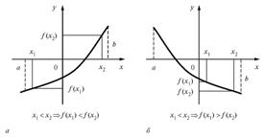

3) **функция** https://konspekta.net/studopediaru/baza18/294234712826.files/image720.png **неубывает**, если на некотором интервале, если для любых двух точек https://konspekta.net/studopediaru/baza18/294234712826.files/image721.png и https://konspekta.net/studopediaru/baza18/294234712826.files/image722.png этого интервала таких, что https://konspekta.net/studopediaru/baza18/294234712826.files/image723.png выполнено, что https://konspekta.net/studopediaru/baza18/294234712826.files/image727.png ;

4) **функция** https://konspekta.net/studopediaru/baza18/294234712826.files/image720.png **невозрастает**, если на некотором интервале, если для любых двух точек https://konspekta.net/studopediaru/baza18/294234712826.files/image721.png и https://konspekta.net/studopediaru/baza18/294234712826.files/image722.png этого интервала таких, что https://konspekta.net/studopediaru/baza18/294234712826.files/image723.png выполнено, что https://konspekta.net/studopediaru/baza18/294234712826.files/image728.png .

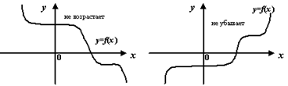

Для первых двух случаев еще применяют термин «строгая монотонность».

Два последних случая являются специфическими и задаются обычно в виде композиции из нескольких функций.

Отдельно отметим, что рассматривать возрастание и убывание графика функции следует именно слева-направо и никак иначе.

3.Домашнее задание:

1.Запишите тему занятия в тетради.

2.Прочитайте теоретический материал.

3.Перечислите свойства функции с определениями.

4.Сфотографируйте конспект и отправьте по вацапу мне в личку.